ГРАД НИШ
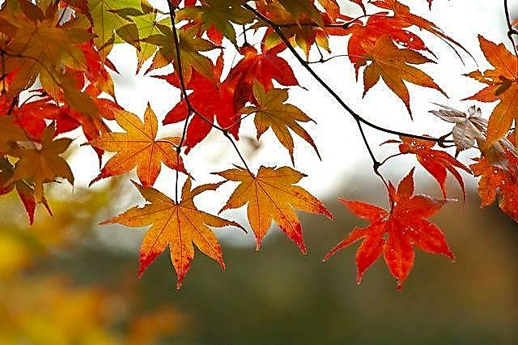
СЕКРЕТАРИЈАТ ЗА ЗАШТИТУ ЖИВОТНЕ СРЕДИНЕ

EKOБИЛТЕН СЕПТЕМБАР

Септембар, 2017. Ниш

ГРАД НИШ

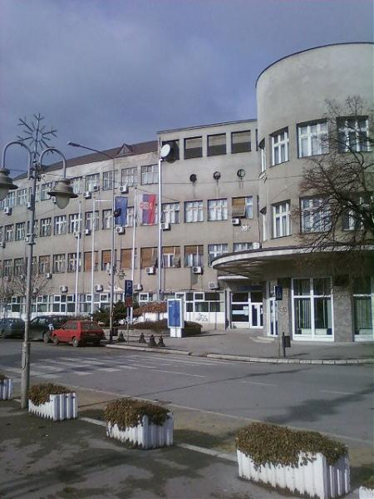
СЕКРЕТАРИЈАТ ЗА ЗАШТИТУ ЖИВОТНЕ СРЕДИНЕ
Секретар секретаријата
Ивана Крстић, дипл. инж. пољопривреде
Помоћник секретара за Сектор за мониторинг, стратешко планирање и управљање ресурсима  Александра Брзаковић, дипл. инж. пољопривреде  Шеф одсека за Сектор за мониторинг, стратешко планирање и управљање ресурсима  Драгана Џомбић, дипл. физичар  Верица Стојиљковић, дипл.хемичар  Татјана Радовановић, дипл. биолог  Славица Стојановић, дипл. хемичар  Славиша Нешић, дипл. физичар  Небојша Станковић, дипл.инж. заштите животне средине | Помоћник секретара за Сектор за управљање заштитом животне средине  Соња Милојковић, дипл. инж. заштите животне средине  Шеф одсека за Сектор за управљање заштитом животне средине  Радослав Миливојевић, дипл. инж. Грађевине  Координатор групе за правне и административне послове  Градимир Богдановић, дипл. Правник  Дејан Вацић, дипл.инж. заштите животне средине  Марија Ранчић, дипл.инж. заштите животне средине  Ивана Милошевић, дипл. биолог-еколог  Јована Савић, дипл. хемичар  Александар Николић, правник

АЕРОПОЛЕН

МОНИТОРИНГ АЕРОПОЛЕНА НА ТЕРИТОРИЈИ ГРАДА НИША

ЗА СЕПТЕМБАР 2017.

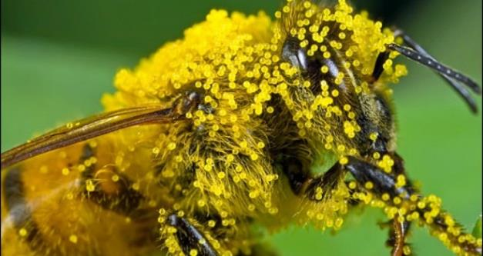

У Србији на основу Закона о заштити ваздуха члан 3. тачка 9., полен је окарактерисан као природни загађивач ваздуха, емитован из природе, пре свега, због негативног и штетног утицаја на здравље људи. Начин да се помогне особама алергичним на полен, који је препоручен од стране WHO је организовање и спровођење континуираног мерења концентрације полена у ваздуху.
Биљке производе микроскопска округла или овална зрнца како би се репродуковале. Та зрнца ми називамо полен. Неке врсти биљака користе полен из сопствених цветова да би се репродуковале. Код других врста, полен мора да се пренесе са цвета једне биљке на другу. Тај посао обављају инсекти или ветар. Биолошка функција полена је опрашивање. Поред основне функције, полен је један од најзначајнијих биолошких извора алергена. Алергена својства полена потичу од хемијских једињења која се налазе на површини и унутар самог поленовог зрна. Поленово зрно је богато различитим хемијским једињењима међу којима су протеини најодговорнији за изазивање алергијске реакције, (код полена рода Ambrosia утврђено је 6 алергених протеина). Садржај поленовог зрна може бити ослобођен кроз отворе на површини зрна који служе за за клијање поленове цеви или пуцањем опни поленовог зрна. Од биологије биљне врсте и од параметара спољашње средине (температура, влажност, инсолација) зависи када, колико дуго и која количина полена ће се наћи у ваздуху (нпр. једно дрво брезе произведе око 278 милијарди поленових зрна). Полен биљака је за човека један од најзначајнијих природних алергена који се могу наћи у ваздуху. Поленова зрна код више од 20% људске популације (сваки пети човек) изазивају алергијске реакције. Веома важна превентивна мера и помоћ особама алергичним на полен је редовно информисање о стању и прогнози алергеног аерополена у ваздуху.
Негативан утицај на здравље људи, који изазива полен појединих биљних врста, сврстава ове честице у "природне" загађиваче ваздуха. Концентрација полена биљака у ваздуху зависи од низа фактора који владају у природним стаништима и урбаним срединама. Веома је важно познавање временске и просторне дистрибуције, као и врсте аероалергеног полена, како би се стање пратило и издавало путем извештаја о стању полена, прогноза за наредни период, као и формирање календара полена. Ови подаци су намењени: превенцији код сензибилисаних особа, као помоћ у ефикаснијем лечењу пацијената у здравственим институцијама, побољшању рада комуналних и урбанистичких служби на уништавању трава и корова које су узрочници алергијских болести, бољем сагледавању потребе увођења законске регулативе, укључивању у међународну сарадњу, јер су проблеми аерополена не само локалног, регионалног него и глобалног карактера.
Мерење концентрације полена 24 алергене биљне врсте у ваздуху обавља се у оквиру систематског праћења концентрације полена на територији града Ниша, у оквиру државне мреже за мониторинг алергеног полена који врши Агенција за заштиту животне средине.
Вредности концентрације полена у ваздуху мере се на висини 15m изнад површине тла. Временски период континуираног узимања узорака почиње почетком фебруара и траје до првих новембарских дана, мада у зависности од временских услова овај интервал може да варира.
Гранична вредност за све алергене биљке изузев амброзије је 30 поленових зрна/m³ ваздуха, а за амброзију 15 поленових зрна/m³ ваздуха.
Мерење аероалергеног полена у нашим условима започиње око првог фебруара и траје до првих дана новембра.

Мерења обухватају три сезоне цветања:

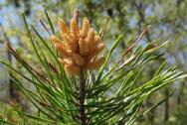
- сезона цветања дрвећа - почиње почетком цветања леске и јове и траје од фебруара до почетка маја;
- сезона цветања трава - траје од маја до друге декаде јула. Поред трава овај период карактерише период цветања борова и липе и
- сезона цветања корова - траје од друге половине јула до новембра месеца.
Полен, као природни загађивач ваздуха битан је узрочник алергијских реакција, тако да је неопходно спроводити:
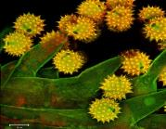
- континуирано мерење концентрације аерополена волуметријском методом препорученом од стране ИАА (Међународно удружење за аерологију);
- праћење стања, прогнозу и редовно информисање јавности у циљу превенције алергијских болести;
- обезбеђивање континуитета у формирању базе података аерополена за израду „календара полена“.

Данас се врши идентификација полена за 24 биљне врсте.
Мерење аерополена у Нишу врши се свакодневно током сезоне цветања биљака и то ради Институт за јавно здравље Ниш. У сарадњи са Министарством енергетике, развоја и заштите животне средине Републике Србије-Агенцијом за заштиту животне средине и Институтом за јавно здравље Ниш, одређено је мерно место за мерењe аероалергеног полена, на згради Института за јавно здравље Ниш. На овој локацији инсталирана је мерна станица – клопка, обезбеђени су технички услови и несметан приступ овлашћеном лицу за очитавање података. Једно мерно место репрезентује територију од 30 до 50 километара у пречнику, у зависности од орографије терена.
Концентрација полена се изражава као број поленових зрна у кубном метру ваздуха (ПЗ/m³). Метода дефинише континуиран рад клопке за полен током седам дана. Вредности концентрације полена у ваздуху мере се на висини 15m изнад површине тла. Гранична вредност за све алергене биљке изузев амброзије је 30 поленових зрна/m³ ваздуха, а за амброзију 15 поленових зрна/m³ ваздуха. Након замене носача узорка, сакупљен полен се анализира у лабораторији, а резултати чине основу за израду извештаја о стању полена. Анализом података уз коришћење метеоролошких података и прогностичких система, јавности се даје извештај о стању и прогназа полена за наредни период. У случају прекорачења концентрацијa опасних по здравље људи јавност се обавештава, о локацији или подручју прекорачења, о врсти, времену почетка, трајању прекорачене концентрације, као и о могућим ефектима по здравље људи.

Када цветање, а самим тим и полен достигну одређено стање зрелости, настаје емитовање полена помоћу метеоролошког механизма расипања.
Емисија полена је повољнија при већој температури ваздуха, нижој влажности ваздуха и ветровоитом времену. Као највећи коровски алерген јавља се врста Ambrosia artemisiifolia.
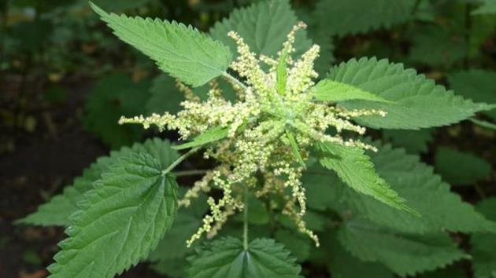
Узорци из урбаних области разликују се од руралних. Бројна загађења у великим градовима доводе до отежавајућих околности код особа које су алергичне на полен (полен се везује за чађ, прашину и остале аерозагађиваче).

Праћење стања и прогноза аерополенa у ваздуху

Tабела сa ризиком зa настанак aлергијских реакција oд 04.09.2017. дo 10.09.2017.
Полен није регистрован у ваздуху
НИСКА КОНЦЕНТРАЦИЈА - код изузетно осетљивих особа може изазвати алергијске реакције
УМЕРЕНО ВИСОКА КОНЦЕНТРАЦИЈА - код алергичних може изазвати алергијске реакције
ВИСОКА КОНЦЕНТРАЦИЈА - може изазвати веома јаке алергијске реакције

 |  | 04.09. |  | 05.09. |  | 06.09. |  | 07.09. |  | 08.09. |  | 09.09. |  | 10.09.
Alnus | јова
Acer | јавор
Ambrosia | амброзија |  | 114 |  | 123 |  | 52 |  | 70 |  | 44 |  | 10 |  | 8
Artemisia | пелин
Betula | бреза
Carpinus | граб
Cannabaceae | конопље |  | 5 |  |  |  |  |  | 3 |  | 2
Chenopodiaceae | штиреви /пепељуге |  | 8 |  | 3 |  | 3 |  | 3 |  | 13 |  | 8 |  | 5
Corylus | леска
Fraxinus | јасен
Iva | ива
Juglans | орах
Moraceae | дуд
Pinaceae | четинари
Plantago | боквице
Platanus | платан
Populus | топола
Poaceae | траве |  | 3 |  | 1 |  |  |  | 5 |  |  |  |  |  | 3
Quercus | храст
Rumex | киселица
Salix | врба
Taxus | тисе / чемпреси
Tilia | липа
Ulmaceae | брест
Urticaceae | коприве |  | 5 |  | 8 |  | 3 |  | 3
Fagus | буква

Гранична вредност за све алергене биљке изузев амброзије је 30 поленових зрна/m³ ваздуха, а за амброзију 15 поленових зрна /m³ ваздуха.

У септембру месецу од 04.09.2017. дo 10.09.2017. године, регистроване су високе концентарације полена у ваздуху за:
- Амброзију: 114 поленових зрна / m³ у ваздуху, 04.09. 2017. год.;
123 поленових зрна / m³ у ваздуху, 05.09. 2017. год.;
52 поленових зрна / m³ у ваздуху, 06.09. 2017. год.;
70 поленових зрна / m³ у ваздуху, 07.09. 2017. год.;
44 поленових зрна / m³ у ваздуху, 08.09. 2017. год.;

Праћење стања и прогноза аерополенa у ваздуху

Tабела сa ризиком зa настанак aлергијских реакција oд 11.09.2017. дo 17.09.2017.
Полен није регистрован у ваздуху
НИСКА КОНЦЕНТРАЦИЈА - код изузетно осетљивих особа може изазвати алергијске реакције
УМЕРЕНО ВИСОКА КОНЦЕНТРАЦИЈА - код алергичних може изазвати алергијске реакције
ВИСОКА КОНЦЕНТРАЦИЈА - може изазвати веома јаке алергијске реакције

 |  | 11.09. |  | 12.09. |  | 13.09. |  | 14.09. |  | 15.09. |  | 16.09. |  | 17.09.
Alnus | јова
Acer | јавор
Ambrosia | амброзија |  | 5 |  | 18 |  | 10 |  |  |  | 52 |  | 5 |  | 10
Artemisia | пелин |  |  |  |  |  |  |  |  |  |  |  | 10 |  | 2
Betula | бреза
Carpinus | граб
Cannabaceae | конопље
Chenopodiaceae | штиреви /пепељуге |  | 2 |  |  |  | 2 |  | 4 |  | 3 |  | 3
Corylus | леска
Fraxinus | јасен
Iva | ива
Juglans | орах
Moraceae | дуд
Pinaceae | четинари |  | 1
Plantago | боквице
Platanus | платан
Populus | топола
Poaceae | траве |  | 2 |  |  |  |  |  | 5 |  | 3 |  | 3
Quercus | храст
Rumex | киселица
Salix | врба
Taxus | тисе / чемпреси
Tilia | липа |  |  |  | 2
Ulmaceae | брест
Urticaceae | коприве
Fagus | буква

Гранична вредност за све алергене биљке изузев амброзије је 30 поленових зрна/m³ ваздуха, а за амброзију 15 поленових зрна /m³ ваздуха.

У септембру месецу од 11.09.2017. дo 17.09.2017. године, регистроване су високе концентарације полена у ваздуху за:
- Амброзију: 52 поленових зрна / m³ у ваздуху, 15.09.2017. год.
А умерено високе концентарције регистроване су за:
- Амброзију: 18 поленових зрна / m³ у ваздуху, 12.09.2017. год.
Праћење стања и прогноза аерополенa у ваздуху

Tабела сa ризиком зa настанак aлергијских реакција oд 18.09.2017. дo 24.09.2017.
Полен није регистрован у ваздуху
НИСКА КОНЦЕНТРАЦИЈА - код изузетно осетљивих особа може изазвати алергијске реакције
УМЕРЕНО ВИСОКА КОНЦЕНТРАЦИЈА - код алергичних може изазвати алергијске реакције
ВИСОКА КОНЦЕНТРАЦИЈА - може изазвати веома јаке алергијске реакције

 |  | 18.09. |  | 19.09. |  | 20.09. |  | 21.09. |  | 22.09. |  | 23.09. |  | 24.09.
Alnus | јова
Acer | јавор
Ambrosia | амброзија |  | 4 |  | 2 |  | 2 |  | 3 |  | 1 |  | 2 |  | 3
Artemisia | пелин |  |  |  |  |  |  |  | 1 |  |  |  | 7
Betula | бреза
Carpinus | граб
Cannabaceae | конопље
Chenopodiaceae | штиреви /пепељуге |  | 2 |  | 1
Corylus | леска
Fraxinus | јасен
Iva | ива
Juglans | орах
Moraceae | дуд
Pinaceae | четинари
Plantago | боквице
Platanus | платан
Populus | топола
Poaceae | траве |  |  |  |  |  |  |  |  |  |  |  |  |  | 7
Quercus | храст
Rumex | киселица
Salix | врба
Taxus | тисе / чемпреси
Tilia | липа
Ulmaceae | брест
Urticaceae | коприве
Fagus | буква

Гранична вредност за све алергене биљке изузев амброзије је 30 поленових зрна/m³ ваздуха, а за амброзију 15 поленових зрна /m³ ваздуха.

У септембру месецу од 11.09.2017. дo 17.09.2017. године, нису регистроване високе и умерене концентарације полена у ваздуху.

Праћење стања и прогноза аерополенa у ваздуху

Tабела сa ризиком зa настанак aлергијских реакција oд 25.09.2017. дo 01.10.2017.
Полен није регистрован у ваздуху
НИСКА КОНЦЕНТРАЦИЈА - код изузетно осетљивих особа може изазвати алергијске реакције
УМЕРЕНО ВИСОКА КОНЦЕНТРАЦИЈА - код алергичних може изазвати алергијске реакције
ВИСОКА КОНЦЕНТРАЦИЈА - може изазвати веома јаке алергијске реакције

 |  | 25.09. |  | 26.09. |  | 27.09. |  | 28.09. |  | 29.09. |  | 30.09. |  | 01.09.
Alnus | јова
Acer | јавор
Ambrosia | амброзија |  |  |  |  |  |  |  | 1 |  | 2 |  | 1
Artemisia | пелин |  |  |  | 2 |  | 2 |  |  |  | 2
Betula | бреза
Carpinus | граб
Cannabaceae | конопље
Chenopodiaceae | штиреви /пепељуге |  |  |  |  |  | 1
Corylus | леска
Fraxinus | јасен
Iva | ива
Juglans | орах
Moraceae | дуд
Pinaceae | четинари |  |  |  |  |  | 2 |  | 18 |  | 31 |  | 15 |  | 28
Plantago | боквице
Platanus | платан
Populus | топола
Poaceae | траве |  | 2
Quercus | храст
Rumex | киселица
Salix | врба
Taxus | тисе / чемпреси
Tilia | липа
Ulmaceae | брест
Urticaceae | коприве
Fagus | буква

Гранична вредност за све алергене биљке изузев амброзије је 30 поленових зрна/m³ ваздуха, а за амброзију 15 поленових зрна /m³ ваздуха.

У септембру месецу од 25.09.2017. дo 01.10.2017. године, нису регистроване високе концентарације полена у ваздуху. Измерене су умерено високе концентарције за:
- Четинаре: 31 поленових зрна / m³ у ваздуху, 29.09.2017. год.

На основу резултата обављених испитивања може се констатовати следеће:

У септембру месецу био је актуелан аерополен следећег дрвећа, трава и корова:

- Траве: Полинација трава у овом периоду је трајала 13 дана, а концентрација овог полена у ваздуху није прелазила граничне вредности.
- Коприва: Полинација коприве у овом периоду је трајала 6 дана, и била је у гра-ничним вредностима.
- Липа: Полинација липе у овом периоду је трајала 1 дан , а концентрација овог по-лена у ваздуху није прелазила граничне вредности.
- Конопља: Полинација конопље у овом периоду је трајала 5 дана, и била је у гра-ничним вредностима.
- Амброзија: Полинација амброзије у овом периоду је трајала 26 дана, а концентра-ција овог полена у ваздуху је 10 дана прелазила граничне вредности. Највиша концен-трација полена постигнута је 02.09.2017. год. и износила ја 272 поленова зрна/ m³ ваздуха.
- Пепељуге и штиреви: Полинација пепељуга и штирева у овом периоду је трајала 18 дана, и била је у граничним вредностима.
- Пелин: Полинација пелина у овом периоду је трајала 7 дана и била је у граничним вредностима.
- Борови: Полинација борова у овом периоду је трајала 5 дана, а концентрација овог полена у ваздуху је 1 дан прелазила граничне вредности. Количина полена је 29.09.2017.год. износила 31 поленово зрно/ m³ ваздуха.

За септембар месец издвајамо алергени полен амброзије (272 поленова зрна/m³ ваздуха) и борова (31 поленово зрно/ m³ ваздуха), који у унакрсним реакцијама са другим присутним поленима погоршавају клиничку слику алергичних особа.

МОНИТОРИНГ СТАЊА НИВОА БУКЕ НА ТЕРИТОРИЈИ

ГРАДА НИША ЗА СЕПТЕМБАР 2017. ГОДИНЕ

Градска управа града Ниша – Секретаријат за заштиту животне средине у oквиру свoje нaдлeжнoсти, нa oснoву Зaкoнa o зaштити oд букe у живoтнoj срeдини („Службeни глaсник РС”, бр.36/09 и 88/10) oбeзбeђуje кoнтинуaлну кoнтрoлу и мoнитoринг букe у живoтнoj срeдини на територији грaда Ниша.

За потребе реализације Програма праћења нивоа комуналне буке на територији града Ниша за 2017/2018. годину, у циљу планирања мера заштите, оцене штетних ефеката буке на здравље људи и обезбеђења подлога за израду стратешких карата буке и акционих планова за заштиту од буке, потребно је приступити мерењу нивоа звучног притиска, дефинисању његове временске зависности и одређивању индикатора буке на 11 мерних тачака које покривају територију свих градских општина. Мерне тачке су изабране у складу са зонама намене простора дефинисаним Уредбом о индикаторима буке, граничним вредностима, методама за оцењивање индикатора буке, узнемиравања и штетних ефеката буке у животној средини и Студијом о акустичком зонирању територије града Ниша, тако да се изабраним мерним тачкама обухвате:
- подручја за одмор и рекреацију, болничке зоне и опоравилишта, културно – историјски локалитети, велики паркови;
- туристичка подручја, кампови и школске зоне;
- чисто стамбена подручја;
- пословно – стамбена подручја, трговачко – стамбена подручја и дечија игралишта;
- градски центар, занатска, трговачка, административно – управна зона са становима, зоне дуж аутопутева, магистралних и градских саобраћајница и
- индустријска, складишна и сервисна подручја и транспортни терминали без стамбених зграда.
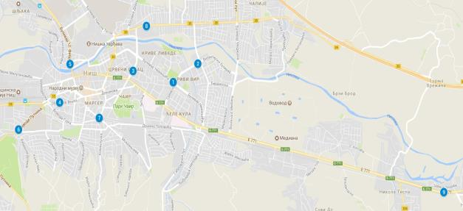
Праћење нивоа буке на територији града Ниша – септембар 2017. године – распоред мерних места
Програм праћења нивоа комуналне буке на територији града Ниша за 2017/2018. годину обухвата мерне локалитете и мерне тачке на територији свих градских општина:

Континуирани мониторинг – дуготрајна мерења у трајању од 12 месеци
Градска општина | Мерно место
ПАЛИЛУЛА | 1 | Булевар Димитрија Туцовића
МЕДИЈАНА | 2 | Клинички центар – клинике према Булевару др Зорана Ђинђића

Повремени мониторинг – краткотрајна петнаестоминутна мерења у шест мерних периода мерења са кварталним понављањем
Градска општина |  | Мерно место
1 | МЕДИЈАНА | 1.1 | Булевар Немањића – Парк Светог Саве
 |  | 1.2 | Византијски булевар (стамбени блок преко пута ТЦ „Рода“)
 |  | 1.3 | Војводе Мишића – стамбени блок код „НТВ“
 |  | 1.4 | улица Обилићев венац – између улица Топличке и Сретена Стефановића, стамбени блок код аутобуског стајалишта
2 | ЦРВЕНИ КРСТ | 2.1 | Булевар 12. фебруар – између улица Шуматовачке и Кеја Мике Палигорића
3 | ПАЛИЛУЛА | 3.1 | улица Војводе Путника – стамбени блок између улица Салвадора Aљендеа и Жртава фашизма
 |  | 3.2 | Палилулска рампа
4 | ПАНТЕЛЕЈ | 4.1 | улица Књажевачка – код „Бенетон“
5 | НИШКА БАЊА | 5.1 | Булевар Св. цара Константина – Лозни калем

Динамика мерења и мерни интервали

Процедура праћења нивоа комуналне буке на територији града Ниша траје 12 месеци и организује се:
- дуготрајним контиунуираним мерењима буке у трајању од 365 дана на две мерне тачке;
- краткотрајним петнаестоминутиним мерењима на девет мерних тачака, у току дневног, вечерњег и ноћног периода времена. Мерни периоди и мерни интервали су изабрани тако да се њима обухвати цео циклус промена нивоа посматране буке у току дневног, вечерњег и ноћног периода времена. На годишњем нивоу краткотрајна мерења се врше у 12 петнаестоминутна интервала у дневном периоду, у 4 петнаестоминутна интервала у вечерњем периоду и 8 петнаестоминутних интервала у ноћном периоду у оквиру следећих временских интервала: 06⁰⁰ - 10⁰⁰, 10⁰⁰ - 14⁰⁰, 14⁰⁰ - 18⁰⁰, 18⁰⁰ - 22⁰⁰,22⁰⁰ - 02⁰⁰ и 02⁰⁰ - 06⁰⁰.

Динамика краткотрајних мерења буке на девет мерних тачака обухвата:
- петнаестоминутна мерења буке у сваком четворочасовном мерном периоду за сваку мерну тачку на месечном нивоу;
- понављање петнаестоминутних мерења буке у наредна три месеца на истим мерним тачкама са транслаторним померањем мерног сата у току четворочасовних мерних периода, тако да се у првом кварталу обезбеди за сваку мерну тачку по један петнаестоминутни узорак за сваку мерну тачку (укупно 24 петнаестоминутна узорка);
- понављање комплетне процедуре у наредна два квартала како би се обезбедила поновљивост мерења на годишњем нивоу.
Динамика дуготрајних мерења подразумева дефинисање временске зависности постојећег стања нивоа буке на два мерна места континуирано у току 12 месеци.

У табелама у наставку дат је преглед динамике мерења на месечном и годишњем нивоу.
Динамика мерења на месечном нивоу:
Врста мониторинга | Континуирани мониторинг - дуготрајна мерења у трајању од 12месеци (30*24*4) | Повремени мониторинг - краткотрајна петнаестоминутна мерења (9*6) | Укупно
Трајање мониторинга | Месец дана | петнаестоминутна мерења у шест мерних периода
Број мерних тачака | 2 | 9 | 11
Укупно број петнаестоминутних мерења | 5760 | 54 | 5814
Динамика мерења на годишњем нивоу:
Месец | Број мерних тачака са дуготрајним континуираним мерењем буке у трајању од 365 дана | Број мерних тачака са краткотрајним петнаестоминутним мерењима | Укупно мерних тачака
Укупно | - 2 мерне тачке  - 12 месеци мерења  - број петнаестоминутних мерења: 35040  - број основних индикатора буке за сваку мерну тачку:  1 на годишњем нивоу  12 на месечном нивоу  52 на недељном нивоу  365 на дневном нивоу | - 9 мерних тачака  - број петнаестоминутних мерења на месечном нивоу за све тачке: 54  - број петнаестоминутних мерења на годишњем нивоу за све тачке: 648  - број петнаестоминутних мерења по мерној тачки на месечном нивоу: 6  - број петнаестоминутних мерења по мерној тачки на годишњем нивоу: 72  - број основних индикатора буке за сваку мерну тачку:  1 на годишњем нивоу  3 на месечном нивоу | 11 мерних тачака

Параметри мониторинга

Дуготрајним мерењима буке се одређују:
- параметри буке (карактер буке, индикатори буке: индикатор дневне буке L_{day}, индикатор ноћне буке L_{night}, индикатор вечерње буке L_{evening} и укупни индикатор буке L_{den}, процентни ниво буке, максимални и минимални ниво буке, временска зависност нивоа буке на дневном нивоу) и
- параметри саобраћајница (тип и ширина саобраћајница, висина зграде поред саобраћајница).
Краткотрајним мерењима буке се одређују:

- параметри буке (карактер буке, еквивалентни ниво буке L_{eq}, процентни нивои буке, временска зависност нивоа буке у петнаестоминутном мерном интервалу, максимална и минимална вредност нивоа буке);
- параметри саобраћаја (фреквенција: путничких аутомобила, лаких и тешких теретних аутомобила, аутобуса и моторцикала) и
- параметри саобраћајница (тип и ширина саобраћајница, висина зграде поред саобраћајница).

Резултати мониторинга буке са анализом и тумачењима резултата биће приказани у извештају, у складу са Законом о заштити од буке у животној средини („Службени гласник РС“, бр.36/09 и 88/10) и Уредбом о индикаторима буке, граничним вредностима, методама за оцењивање индикатора буке, узнемиравања и штетних ефеката буке у животној средини.

Мерења нивоа буке на територији града Ниша су извршена 21. и 22.09.2017. године.
За потребе мерења, коришћена је следећа мерна опрема:

Редни број | ФОНОМЕТАР | МИКРОФОН
1. | NL 52 | UC 59
 | Ser.br. - 01121383 | Ser.br. - 04040
2. | NL 52 | UC 59
 | Ser.br. - 01121385 | Ser.br. - 04315
3. | NL 32 | UC 53A
 | Ser.br. 01161937 | Ser.br. - 311038

Калибрација мерног система је извршена пре и после мерења уређајима RION тип NC-74 бр. 34736252 и 34172675.

Инструменти су регуларно еталонирани, калибрација сваког мерног ланца рађена је пре и по завршетку сваког мерења на сваком мерном месту. Мерни ланци били су стабилни током целог циклуса мерења у временском периоду који је наведен изнад у тексту.

Метеоролошки подаци: температура ваздуха, релативна влажност ваздуха и атмосферски притисак нису утицали битно на мерење буке у животној средини по поступку који је спроведен. Треба сматрати да је утицај наведених метеоролошких параметара занемарљив. У време мерења нивоа буке брзина ветра је била мања од 5 m/s и није било падавина.

Мерења нивоа буке су обављена за септембар месец 2017. године, 21. i 22.09.2017. године.
Статистичка анализа нивоа буке урађена је за 15-минутни интервал. Сагласно правилима коришћена је А пондеризација. Током мерења коришћене су следеће мерне величине LAeq,15min, LA5,15min , LA10,15min , LA50,15min , LA90,15min i LA95,15min.
Мерења су урађена фонометрима Rion NL 52 (2 ком.) и Rion NL 32 (1 ком.), а обрада добијених резултата је урађена програмским пакетом V - SOUND верзија 1.0.
Резултати мерења и описи мерних места дати су на следећи начин: сва мерна места обележена су ознаком ММ и одговарајућим редним бројем. За сва мерна места дат је део плана града у зони мерног места, неколико фотографија, датум када је мерење обављено, GPS кордината.
Програмом праћења нивоа комуналне буке на територији града Ниша за 2017/2018. годину, дефинисано је да се у оквиру месечног мерења нивоа комуналне буке на сваком од 9 мерних места изврши по једно 15 – минутно мерење нивоа буке у сваком од следећих временских интервала: 06:00 - 10:00h; 10:00 - 14:00h; 14:00 - 18:00h; 18:00 - 22:00h; 22:00 - 02:00h; 02:00 - 06:00h.

Период мерења дефинисан Програмом праћења нивоа комуналне буке на територији града Ниша за 2017/2018. годину | Референтни временски интервал дефинисан Уредбом о индикаторима буке, граничним вредностима, методама за оцењивање индикатора буке, узнемиравања и штетних ефеката буке у животној средини („Сл.гласник РС“, бр.75/2010) | Ознака периода мерења за потребе извештаја о праћењу нивоа комуналне буке на територији града Ниша за 2017/2018. годину
06:00 - 10:00 h | ДАН | ДАН I
10:00 - 14:00 h | ДАН | ДАН II
14:00 - 18:00 h | ДАН | ДАН III
18:00 - 22:00 h | ВЕЧЕ | ВЕЧЕ
22:00 - 02:00h | НОЋ | НОЋ I
02:00 - 06:00 h | НОЋ | НОЋ II
Означавање мерних периода – Праћење нивоа комуналне буке – Ниш

За свако мерно местоје посебно приказан резултат мерења за свако од три мерења извршена у току дневног периода, за мерење извршено у току вечерњег периода и за два мерења извршена у току ноћног периода. Приказани резултат садржи октавну анализу-график и измерене вредности за октаве у опсегу 63 Hz до 8kHz. За свако мерно место приказана је табела са евидентираним статистичким параметрима L₅, L₁₀, L₅₀, L₉₀ i L₉₅, L_{max} i L_{min} за све периоде у којима је вршено мерење (ДАН I – први дневни период, ДАН II – други дневни период, ДАН III – трећи дневни период, ВЕЧЕ – вечерњи период, НОЋ I – први ноћни период, НОЋ II – други ноћни период).

Вредности нпр. L₅ и L₉₅, представљају нивое који су превазиђени током 5%, односно током 95% времена. Они, поред L_{eq} представљају битну карактеристику која описује звучно поље на локацији, јер представљају вредност нивоа буке која је од 15 минута (900 секунди) мерног интервала превазиђена током 45 секунди, односно током 855 секунди, и на тај начин представљају опсег варијација буке. Исто важи и L₁₀, L₅₀ и L₉₀.

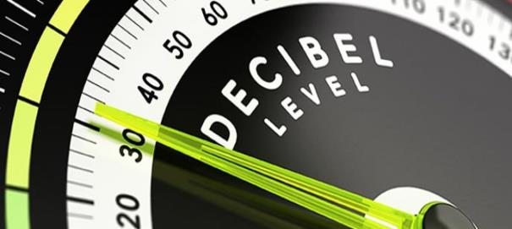
РЕЗУЛТАТИ МЕРЕЊА БУКЕ
Мерно место ММ1 |  | 1. Булевар Немањића – Парк Светог Саве
Датум мерења: 21 - 22.09.2017.
Градска општина | Медијана | 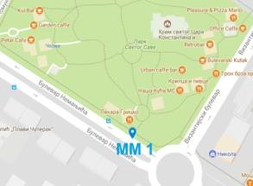
Најближа саобраћајница: Булевар Немањића
Растојање до ивице саобраћајнице: 12 m
Тип саобраћајнице: Двосмерна
Ширина саобраћајнице: 14 m
Зелени појас: Дрворед
Најближи објекат: Пословни објекти, приземни
Растојање до најближег објекта: 15 m
GPS координате: N43°19“10' E21°55“08'
Врста возила ДАН I ДАН II ДАН III ВЕЧЕ НОЋ I НОЋ II  Путнички аутомобил 287 314 343 287 163 45  Аутобуси 3 5 7 3 - -  Теретна возила 3 4 8 1 - -  Мотоцикли 1 5 6 4 - - |  | Мерно место се налази уз ивицу парка Светог Саве на Булевару Немањића у Нишу. Булевар је двосмеран, са укупно 6 саобраћајних трака и уз приметан висок интензитет саобраћаја. У непосредној близини мерног места налази се раскрсница на којој је саобраћај регулисан кружним током. Такође, у близини мерног места се налази неколико трговачких и угоститељских објеката, а у самом парку и Храм Светог цара Константина и царице Јелене.
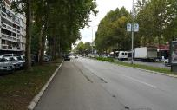  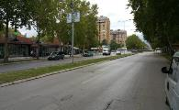 | 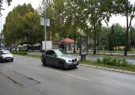  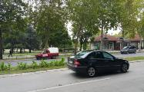
 | L_{eq} | L_{max} | L_{min} | L₅ | L₁₀ | L₅₀ | L₉₀ | L₉₅
ДАН I | 61,6 | 69,8 | 52,7 | 66,5 | 64,1 | 59,3 | 54,7 | 53,8
ДАН II | 65,6 | 74,3 | 51,5 | 70,3 | 68,6 | 59,7 | 56,6 | 52,8
ДАН III | 67,4 | 79,4 | 55,1 | 75,3 | 70,4 | 63,4 | 57,6 | 56,0
ВЕЧЕ | 65,9 | 76,3 | 51,4 | 71,5 | 70,0 | 61,4 | 53,5 | 52,6
НОЋ I | 63,6 | 69,4 | 54,5 | 67,5 | 65,7 | 62,9 | 58,3 | 56,1
НОЋ II | 60,2 | 64,1 | 53,1 | 62,5 | 60,2 | 56,9 | 54,9 | 53,8

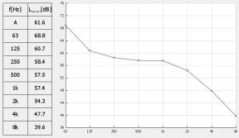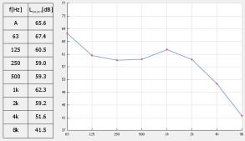

ММ 1 – ДНЕВНО МЕРЕЊЕ 1
ПЕРИОД ДАНА | 06:00 - 10:00 | h
ЕКВИВАЛЕНТНИ НИВО | 62 | dB
ГРАНИЧНА ВРЕДНОСТ | 65 | dB
ОЦЕНА | НЕ ПРЕЛАЗИ
ММ 1 – ДНЕВНО МЕРЕЊЕ 2
ПЕРИОД ДАНА | 10:00 - 14:00 | h
ЕКВИВАЛЕНТНИ НИВО | 66 | dB
ГРАНИЧНА ВРЕДНОСТ | 65 | dB
ОЦЕНА | ПРЕЛАЗИ

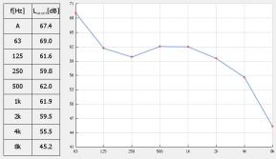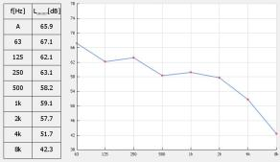

ММ 1 – ДНЕВНО МЕРЕЊЕ 3
ПЕРИОД ДАНА | 14:00 - 18:00 | h
ЕКВИВАЛЕНТНИ НИВО | 67 | dB
ГРАНИЧНА ВРЕДНОСТ | 65 | dB
ОЦЕНА | ПРЕЛАЗИ
ММ 1 – ВЕЧЕРЊЕ МЕРЕЊЕ
ПЕРИОД ДАНА | 18:00 - 22:00 | h
ЕКВИВАЛЕНТНИ НИВО | 66 | dB
ГРАНИЧНА ВРЕДНОСТ | 65 | dB
ОЦЕНА | ПРЕЛАЗИ

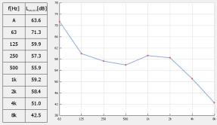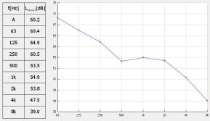

ММ 1 – НОЋНО МЕРЕЊЕ 1
ПЕРИОД ДАНА | 22:00 - 02:00 | h
ЕКВИВАЛЕНТНИ НИВО | 64 | dB
ГРАНИЧНА ВРЕДНОСТ | 55 | dB
ОЦЕНА | ПРЕЛАЗИ
ММ 1 – НОЋНО МЕРЕЊЕ 2
ПЕРИОД ДАНА | 02:00 - 06:00 | h
ЕКВИВАЛЕНТНИ НИВО | 60 | dB
ГРАНИЧНА ВРЕДНОСТ | 55 | dB
ОЦЕНА | ПРЕЛАЗИ

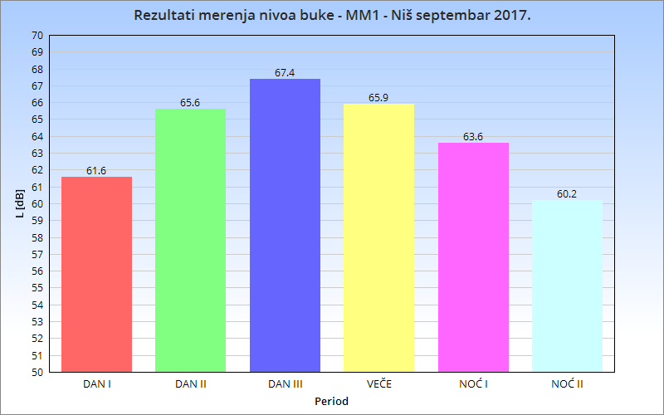
MM 1 еквиквалентни ниво буке за све периоде мерења – септембар 2017. године

На овом мерном месту (ММ 1 – Булевар Немањића – Парк Светог Саве) највећи утицај на ниво буке има бука саобраћаја. Мерно место се налази уз прометну саобраћајницу, а у непосредној близини мерног места саобраћај је регулисан кружним током. На ниво буке утичу и пословни угоститељски објекти који се налазе у близини, као и бука која потиче из Парка Светог Саве. Ниво буке на овом мерном месту опада тек у ноћном периоду када долази до смањења интензитета саобраћаја. Забележени нивои буке у септембру месецу су приближно једнаки нивоима буке из августа месеца 2017. године.

Мерно место ММ2 |  | 2. Византијски булевар (стамбени блок преко пута ТЦ „Рода“)
Датум мерења: 21 - 22.09.2017.
Градска општина | Медијана | 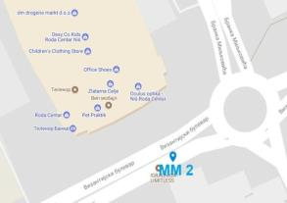
Најближа саобраћајница: Византијски булевар
Растојање до ивице саобраћајнице: 15 m
Тип саобраћајнице: Двосмерна
Ширина саобраћајнице: 15 m
Зелени појас: Дрворед у линији са стамбеним објектима
Најближи објекат: Стамбени објекти спратности П+7
Растојање до најближег објекта: 12 m
GPS координате: N43°19“20' E21°55“33'
Врста возила ДАН I ДАН II ДАН III ВЕЧЕ НОЋ I НОЋ II  Путнички аутомобил 284 317 307 274 118 34  Аутобуси 4 5 8 4 - -  Теретна возила 6 7 7 4 - -  Мотоцикли 4 5 7 8 - - |  | Мерно место се налази у стамбеном насељу уз Византијски булевар у Нишу. Саобраћајница је прометна, двосмерна, са укупно 4 саобраћајне траке. У близини мерног места налази се раскрсница на којој је саобраћај регулисанкружним током. На ниво буке на овом мерном месту утиче тржни центар „Рода“ који се налазе прекопута мерног места.
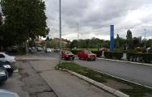  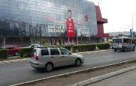 | 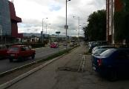  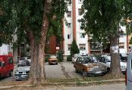
 | L_{eq} | L_{max} | L_{min} | L₅ | L₁₀ | L₅₀ | L₉₀ | L₉₅
ДАН I | 58,3 | 63,7 | 49,5 | 61,7 | 59,9 | 58,1 | 53,4 | 51,2
ДАН II | 61,0 | 65,4 | 55,7 | 63,8 | 61,1 | 59,5 | 57,3 | 56,4
ДАН III | 64,2 | 74,1 | 57,7 | 69,9 | 67,3 | 64,5 | 60,3 | 58,7
ВЕЧЕ | 63,4 | 69,8 | 54,7 | 65,7 | 63,4 | 59,4 | 56,3 | 55,6
НОЋ I | 60,1 | 65,2 | 41,7 | 63,4 | 61,2 | 51,7 | 43,8 | 42,6
НОЋ II | 55,7 | 61,4 | 40,8 | 60,1 | 59,5 | 54,8 | 43,7 | 41,7

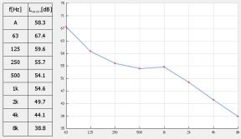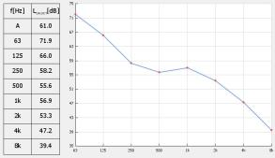

ММ 2 – ДНЕВНО МЕРЕЊЕ 1
ПЕРИОД ДАНА | 06:00 - 10:00 | h
ЕКВИВАЛЕНТНИ НИВО | 58 | dB
ГРАНИЧНА ВРЕДНОСТ | 65 | dB
ОЦЕНА | НЕ ПРЕЛАЗИ
ММ 2 – ДНЕВНО МЕРЕЊЕ 2
ПЕРИОД ДАНА | 10:00 - 14:00 | h
ЕКВИВАЛЕНТНИ НИВО | 61 | dB
ГРАНИЧНА ВРЕДНОСТ | 65 | dB
ОЦЕНА | НЕ ПРЕЛАЗИ

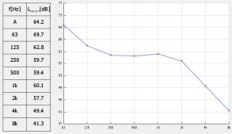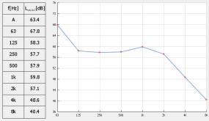

ММ 2 – ДНЕВНО МЕРЕЊЕ 3
ПЕРИОД ДАНА | 14:00 - 18:00 | h
ЕКВИВАЛЕНТНИ НИВО | 64 | dB
ГРАНИЧНА ВРЕДНОСТ | 65 | dB
ОЦЕНА | НЕ ПРЕЛАЗИ
ММ 2 – ВЕЧЕРЊЕ МЕРЕЊЕ
ПЕРИОД ДАНА | 18:00 - 22:00 | h
ЕКВИВАЛЕНТНИ НИВО | 63 | dB
ГРАНИЧНА ВРЕДНОСТ | 65 | dB
ОЦЕНА | НЕ ПРЕЛАЗИ

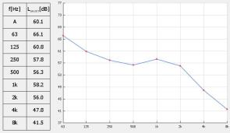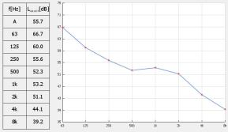

ММ 2 – НОЋНО МЕРЕЊЕ 1
ПЕРИОД ДАНА | 22:00 - 02:00 | h
ЕКВИВАЛЕНТНИ НИВО | 60 | dB
ГРАНИЧНА ВРЕДНОСТ | 55 | dB
ОЦЕНА | ПРЕЛАЗИ
ММ 2 – НОЋНО МЕРЕЊЕ 2
ПЕРИОД ДАНА | 02:00 - 06:00 | h
ЕКВИВАЛЕНТНИ НИВО | 56 | dB
ГРАНИЧНА ВРЕДНОСТ | 55 | dB
ОЦЕНА | ПРЕЛАЗИ

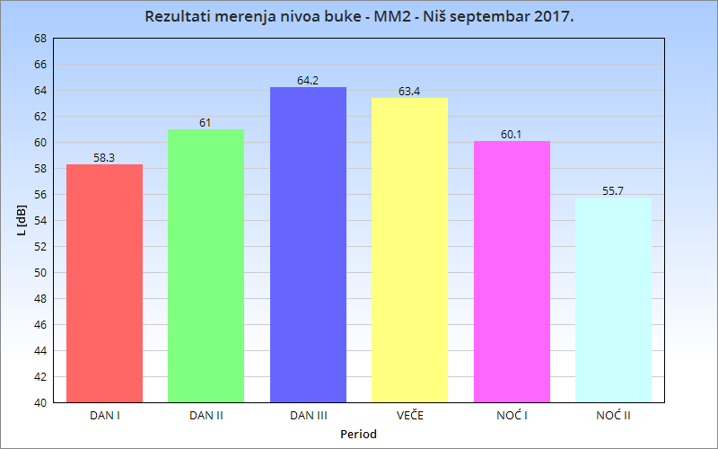
MM 2 еквиквалентни ниво буке за све периоде мерења – септембар 2017. године

Највећи утицај на ниво нуке на овом мерном месту има бука саобраћаја, као и бука која потиче од активности тржног центра „Рода“ који се налази са друге стране булевара. Мерно место се налази уз прометну саобраћајницу, а у близини се налази раскрсница на којој је саобраћај регулисан кружним током. И на овом мерном месту су забележени нивои буке у септембру месецу приближно једнаки нивоима буке из августа месеца 2017. године.

Мерно место ММ3 |  | 3. Војводе Мишића (стамбени блок код „НТВ“)
Датум мерења: 21 - 22.09.2017.
Градска општина | Медијана
Најближа саобраћајница: Булевар Војводе Мишића
Растојање до ивице саобраћајнице: 8 m
Тип саобраћајнице: Двосмерна
Ширина саобраћајнице: 8 m
Зелени појас: Дрворед
Најближи објекат: Стамбено – пословни објекат спратности П+10
Растојање до најближег објекта: 5 m
GPS координате: N43°19“17' E21°54“28'
Врста возила ДАН I ДАН II ДАН III ВЕЧЕ НОЋ I НОЋ II  Путнички аутомобил 235 267 284 295 88 47  Аутобуси 3 2 2 1 - -  Теретна возила 1 1 3 1 - -  Мотоцикли 1 6 7 5 1 - |  | Мерно место се налази поред зграде Нишке телевизије - НТВ. Саобраћајница уз мерно место је двосмерна, са укупно 3 саобраћајне траке. У близини мерног места налази се раскрсница са уским једносмерним улицама. У приземљу околних зграда постоји више трговачких објеката.
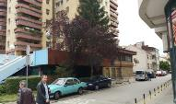  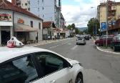 | 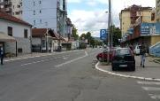  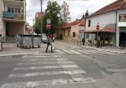
 | L_{eq} | L_{max} | L_{min} | L₅ | L₁₀ | L₅₀ | L₉₀ | L₉₅
ДАН I | 64,8 | 76,5 | 56,7 | 66,7 | 64,3 | 62,6 | 60,1 | 58,4
ДАН II | 68,4 | 77,3 | 59,5 | 73,4 | 70,6 | 65,3 | 63,4 | 60,1
ДАН III | 68,7 | 75,3 | 61,3 | 69,5 | 65,4 | 64,2 | 62,8 | 62,3
ВЕЧЕ | 68,1 | 76,3 | 60,4 | 68,3 | 66,5 | 64,3 | 62,5 | 61,3
НОЋ I | 64,2 | 69,5 | 56,5 | 67,8 | 64,9 | 61,4 | 58,7 | 57,1
НОЋ II | 60,5 | 65,5 | 43,9 | 63,1 | 61,8 | 55,3 | 46,7 | 44,8

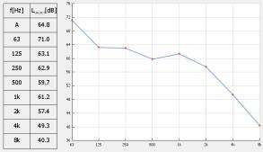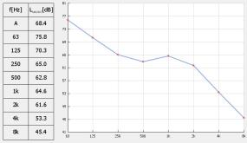

ММ 3 – ДНЕВНО МЕРЕЊЕ 1
ПЕРИОД ДАНА | 06:00 - 10:00 | h
ЕКВИВАЛЕНТНИ НИВО | 65 | dB
ГРАНИЧНА ВРЕДНОСТ | 65 | dB
ОЦЕНА | НЕ ПРЕЛАЗИ
ММ 3 – ДНЕВНО МЕРЕЊЕ 2
ПЕРИОД ДАНА | 10:00 - 14:00 | h
ЕКВИВАЛЕНТНИ НИВО | 68 | dB
ГРАНИЧНА ВРЕДНОСТ | 65 | dB
ОЦЕНА | ПРЕЛАЗИ

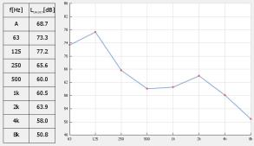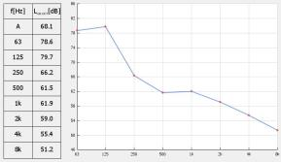

ММ 3 – ДНЕВНО МЕРЕЊЕ 3
ПЕРИОД ДАНА | 14:00 - 18:00 | h
ЕКВИВАЛЕНТНИ НИВО | 69 | dB
ГРАНИЧНА ВРЕДНОСТ | 65 | dB
ОЦЕНА | ПРЕЛАЗИ
ММ 3 – ВЕЧЕРЊЕ МЕРЕЊЕ
ПЕРИОД ДАНА | 18:00 - 22:00 | h
ЕКВИВАЛЕНТНИ НИВО | 68 | dB
ГРАНИЧНА ВРЕДНОСТ | 65 | dB
ОЦЕНА | ПРЕЛАЗИ

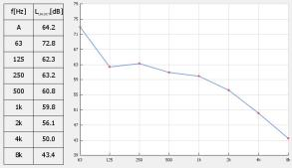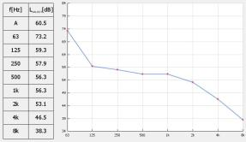

ММ 3 – НОЋНО МЕРЕЊЕ 1
ПЕРИОД ДАНА | 22:00 - 02:00 | h
ЕКВИВАЛЕНТНИ НИВО | 64 | dB
ГРАНИЧНА ВРЕДНОСТ | 55 | dB
ОЦЕНА | ПРЕЛАЗИ
ММ 3 – НОЋНО МЕРЕЊЕ 2
ПЕРИОД ДАНА | 02:00 - 06:00 | h
ЕКВИВАЛЕНТНИ НИВО | 61 | dB
ГРАНИЧНА ВРЕДНОСТ | 55 | dB
ОЦЕНА | ПРЕЛАЗИ

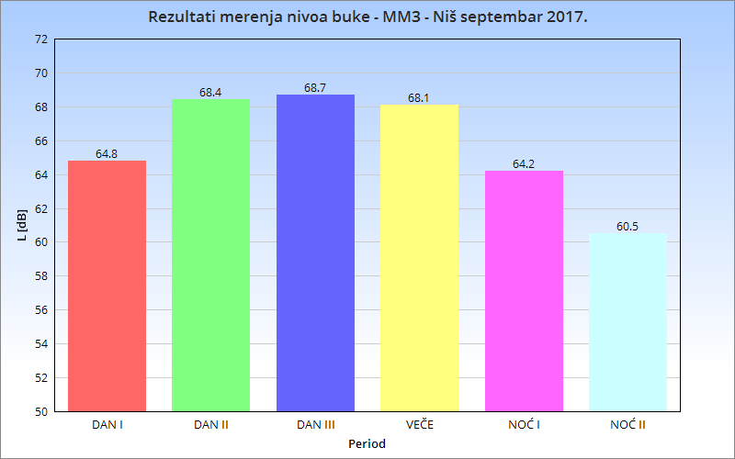
MM 3 еквиквалентни ниво буке за све периоде мерења – септембар 2017. године

Мерно место се налази уз прометну саобраћајницу, у близини зграде у којој се налази Нишка телевизија –НТВ. У близини мерног места се осим стамбених објеката налази и неколико пословно – трговачких објеката. На ниво буке највећи утицај има бука саобраћаја, пре свега јер је интензитет саобраћаја веома висок у односу на величину саобраћајнице. Ниво буке опада тек у ноћном периоду када долази до смањења интензитета саобраћаја. Нивои буке су приближно једнаки резултатима мерења из августа месеца 2017. године.

Мерно место ММ4 |  | 4. Ул. Обилићев венац – између ул. Топличке и Сретена Стефановића, стамбени блок код аутобуског стајалишта
Датум мерења: 21 - 22.09.2017.
Градска општина | Медијана | 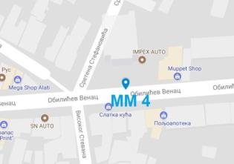
Најближа саобраћајница: Обилићев венац
Растојање до ивице саобраћајнице: 10 m
Тип саобраћајнице: Двосмерна
Ширина саобраћајнице: 8 m
Зелени појас: –
Најближи објекат: Стамбена зграда на броју 78 спратности П+14
Растојање до најближег објекта: 5 m
GPS координате: N43°18“57' E21°53“07'
Врста возила ДАН I ДАН II ДАН III ВЕЧЕ НОЋ I НОЋ II  Путнички аутомобил 145 163 174 188 110 69  Аутобуси 4 8 8 5 - -  Теретна возила - 1 1 - - -  Мотоцикли 1 3 5 3 - - |  | Мерно место се налази уз ул. Обилићев венац у Нишу, поред стамбене зграде и аутобуског стајалишта. Улица је двосмерна, са укупно 2 саобраћајне траке и обележеним паркинг местима са једне стране улице. Саобраћај кроз ову улицу је високог интензитета у односу на ширину саобраћајнице. У непосредној близини мерног места налази се неколико трговачких објеката.
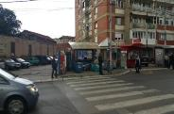  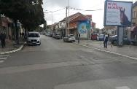 | 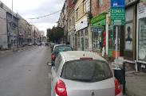  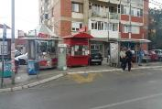
 | L_{eq} | L_{max} | L_{min} | L₅ | L₁₀ | L₅₀ | L₉₀ | L₉₅
ДАН I | 65,2 | 71,6 | 52,5 | 66,8 | 61,5 | 58,4 | 55,3 | 53,7
ДАН II | 67,6 | 72,4 | 57,4 | 68,4 | 64,7 | 61,3 | 60,5 | 58,6
ДАН III | 65,6 | 70,8 | 52,5 | 66,9 | 60,8 | 57,5 | 56,5 | 54,3
ВЕЧЕ | 66,4 | 70,1 | 52,4 | 68,1 | 61,0 | 57,4 | 55,2 | 53,8
НОЋ I | 63,1 | 66,5 | 50,7 | 64,7 | 58,7 | 55,3 | 53,6 | 51,4
НОЋ II | 58,1 | 61,2 | 44,8 | 59,4 | 56,5 | 52,4 | 49,8 | 46,9

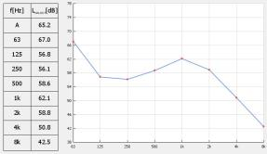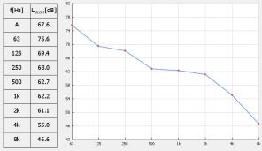

ММ 4 – ДНЕВНО МЕРЕЊЕ 1
ПЕРИОД ДАНА | 06:00 - 10:00 | h
ЕКВИВАЛЕНТНИ НИВО | 65 | dB
ГРАНИЧНА ВРЕДНОСТ | 65 | dB
ОЦЕНА | НЕ ПРЕЛАЗИ
ММ 4 – ДНЕВНО МЕРЕЊЕ 2
ПЕРИОД ДАНА | 10:00 - 14:00 | h
ЕКВИВАЛЕНТНИ НИВО | 68 | dB
ГРАНИЧНА ВРЕДНОСТ | 65 | dB
ОЦЕНА | ПРЕЛАЗИ

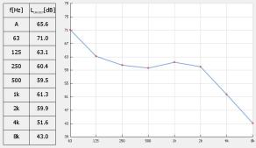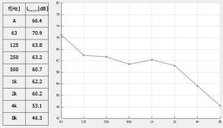

ММ 4 – ДНЕВНО МЕРЕЊЕ 3
ПЕРИОД ДАНА | 14:00 - 18:00 | h
ЕКВИВАЛЕНТНИ НИВО | 66 | dB
ГРАНИЧНА ВРЕДНОСТ | 65 | dB
ОЦЕНА | ПРЕЛАЗИ
ММ 4 – ВЕЧЕРЊЕ МЕРЕЊЕ
ПЕРИОД ДАНА | 18:00 - 22:00 | h
ЕКВИВАЛЕНТНИ НИВО | 66 | dB
ГРАНИЧНА ВРЕДНОСТ | 65 | dB
ОЦЕНА | ПРЕЛАЗИ

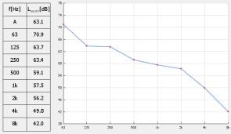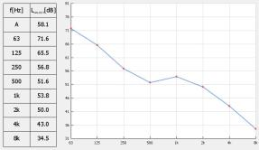

ММ 4 – НОЋНО МЕРЕЊЕ 1
ПЕРИОД ДАНА | 22:00 - 02:00 | h
ЕКВИВАЛЕНТНИ НИВО | 63 | dB
ГРАНИЧНА ВРЕДНОСТ | 55 | dB
ОЦЕНА | ПРЕЛАЗИ
ММ 4 – НОЋНО МЕРЕЊЕ 2
ПЕРИОД ДАНА | 02:00 - 06:00 | h
ЕКВИВАЛЕНТНИ НИВО | 58 | dB
ГРАНИЧНА ВРЕДНОСТ | 55 | dB
ОЦЕНА | ПРЕЛАЗИ

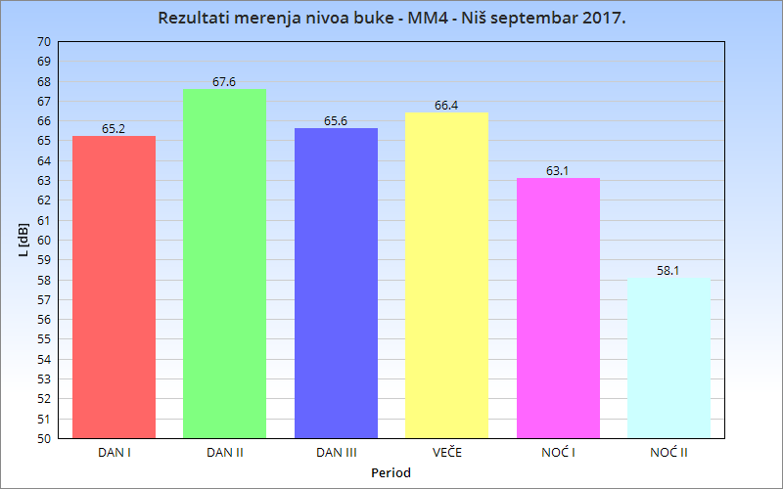
MM 4 еквиквалентни ниво буке за све периоде мерења – септембар 2017. године

Мерно место се налази уз прометну саобраћајницу, поред стамбене зграде. На ниво буке утиче и аутобуско стајалиште које се налази уз мерно место. Приметан је нешто виши ниво буке у сва три дневна периода мерења, док ниво буке опада тек у ноћном периоду, мада се и тада налази изнад дозвољених граница. У односу на резултате мерења из августа месеца 2017. године, није забележена значајнија разлика.

Мерно место ММ5 |  | 5. Булевар 12. Фебруар – између улица Шуматовачке и Кеја Мике Палигорића
Датум мерења: 21 - 22.09.2017.
Градска општина | Црвени Крст | 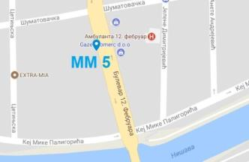
Најближа саобраћајница: Булевар 12. фебруар
Растојање до ивице саобраћајнице: 8 m
Тип саобраћајнице: Двосмерна
Ширина саобраћајнице: 10 m
Зелени појас: –
Најближи објекат: Пословно – стамбени приземни објекат
Растојање до најближег објекта: 3 m
GPS координате: N43°19“21' E21°53“25'
Врста возила ДАН I ДАН II ДАН III ВЕЧЕ НОЋ I НОЋ II  Путнички аутомобил 273 318 363 217 73 42  Аутобуси 14 16 28 6 4 1  Теретна возила 2 3 4 1 - -  Мотоцикли 2 6 6 3 1 - |  | Мерно место се налази уз Булевар 12. Фебруар у близини моста преко реке Нишаве. Саобраћајница је двосмерна, са укупно 5 саобраћајних трака. Саобраћај је високог интензитета, пре свега јер се у близини мерног места налази главна аутобуска станица у Нишу, али и због тога што улица води до центра града. У непосредној близини мерног места налази се раскрсница на којој је саобраћај регулисан семафором.
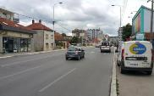  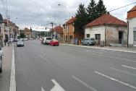 | 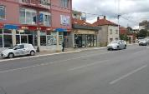  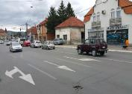
 | L_{eq} | L_{max} | L_{min} | L₅ | L₁₀ | L₅₀ | L₉₀ | L₉₅
ДАН I | 68,2 | 78,1 | 55,4 | 73,4 | 69,6 | 61,8 | 59,4 | 57,6
ДАН II | 69,1 | 79,3 | 56,3 | 74,5 | 67,3 | 62,4 | 58,7 | 57,9
ДАН III | 73,4 | 84,4 | 59,6 | 80,6 | 75,4 | 66,8 | 63,7 | 60,1
ВЕЧЕ | 70,1 | 79,6 | 55,9 | 77,4 | 73,2 | 64,3 | 61,2 | 57,4
НОЋ I | 66,6 | 73,1 | 46,0 | 69,8 | 67,4 | 56,3 | 50,3 | 47,4
НОЋ II | 65,2 | 71,1 | 44,1 | 67,2 | 64,3 | 56,3 | 49,1 | 45,8

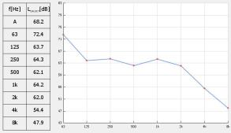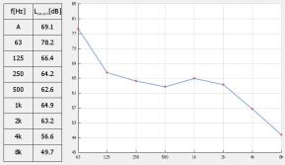

ММ 5 – ДНЕВНО МЕРЕЊЕ 1
ПЕРИОД ДАНА | 06:00 - 10:00 | h
ЕКВИВАЛЕНТНИ НИВО | 68 | dB
ГРАНИЧНА ВРЕДНОСТ | 65 | dB
ОЦЕНА | ПРЕЛАЗИ
ММ 5 – ДНЕВНО МЕРЕЊЕ 2
ПЕРИОД ДАНА | 10:00 - 14:00 | h
ЕКВИВАЛЕНТНИ НИВО | 69 | dB
ГРАНИЧНА ВРЕДНОСТ | 65 | dB
ОЦЕНА | ПРЕЛАЗИ

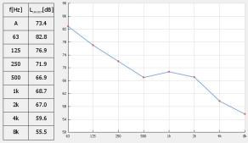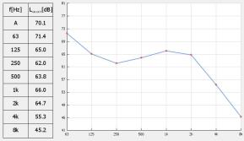

ММ 5 – ДНЕВНО МЕРЕЊЕ 3
ПЕРИОД ДАНА | 14:00 - 18:00 | h
ЕКВИВАЛЕНТНИ НИВО | 73 | dB
ГРАНИЧНА ВРЕДНОСТ | 65 | dB
ОЦЕНА | ПРЕЛАЗИ
ММ 5 – ВЕЧЕРЊЕ МЕРЕЊЕ
ПЕРИОД ДАНА | 18:00 - 22:00 | h
ЕКВИВАЛЕНТНИ НИВО | 70 | dB
ГРАНИЧНА ВРЕДНОСТ | 65 | dB
ОЦЕНА | ПРЕЛАЗИ

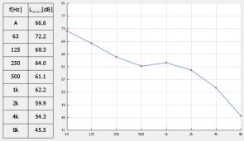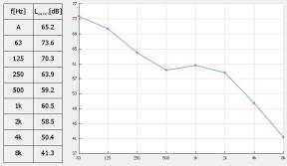

ММ 5 – НОЋНО МЕРЕЊЕ 1
ПЕРИОД ДАНА | 22:00 - 02:00 | h
ЕКВИВАЛЕНТНИ НИВО | 67 | dB
ГРАНИЧНА ВРЕДНОСТ | 55 | dB
ОЦЕНА | ПРЕЛАЗИ
ММ 5 – НОЋНО МЕРЕЊЕ 2
ПЕРИОД ДАНА | 02:00 - 06:00 | h
ЕКВИВАЛЕНТНИ НИВО | 65 | dB
ГРАНИЧНА ВРЕДНОСТ | 55 | dB
ОЦЕНА | ПРЕЛАЗИ

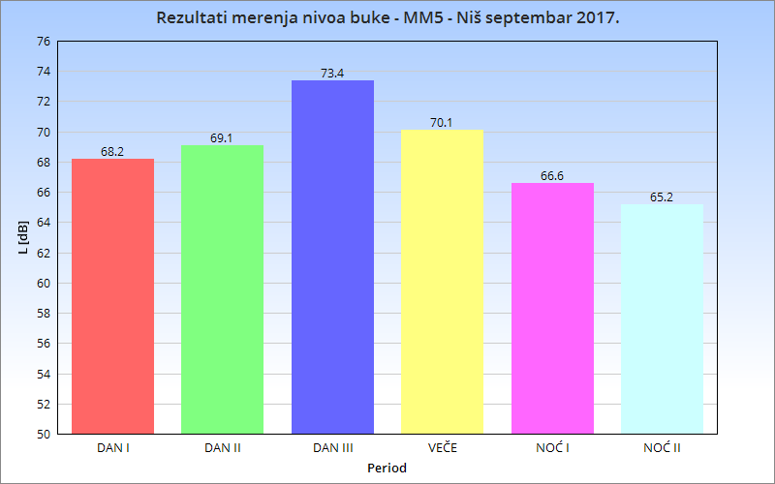
MM 5 еквиквалентни ниво буке за све периоде мерења – септембар 2017. године

Мерно место се налази уз веома прометну саобраћајницу па на ниво буке највећи утицај има бука саобраћаја. Ради се у саобраћајници која води од главне аутобуске станице до центра Ниша, а интензитет саобраћаја опада тек у ноћном периоду. Забележене вредности су у рангу вредности из августа месеца 2017. године.

Мерно место ММ6 |  | 6. Улица Војводе Путника – стамбени блок између улица Салвадора Аљендеа и Жртава фашизма
Датум мерења: 21 - 22.09.2017.
Градска општина | Палилула | 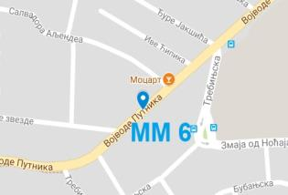
Најближа саобраћајница: Улица Војводе Путника
Растојање до ивице саобраћајнице: 10 m
Тип саобраћајнице: Двосмерна
Ширина саобраћајнице: 5 m
Зелени појас: Дрворед
Најближи објекат: Пословно – стамбени приземни објекат
Растојање до најближег објекта: 5 m
GPS координате: N43°18“40' E21°52“33'
Врста возила ДАН I ДАН II ДАН III ВЕЧЕ НОЋ I НОЋ II  Путнички аутомобил 173 207 184 184 44 25  Аутобуси 4 7 8 3 - -  Теретна возила 2 6 4 1 - -  Мотоцикли 3 4 5 2 - - |  | Мерно место се налази уз улицу Војводе Путника, на делу улице која пролази поред стамбеног насеља. Улица је прометна, двосмерна, са укупно 2 коловозне траке, уз приметан висок интензитет аутобуског саобраћаја. У близини мерног места осим стамбених објеката налази се и дечији вртић и угоститељски објекат.
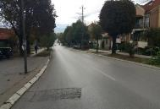  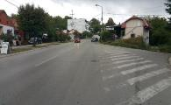 | 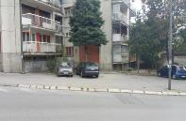  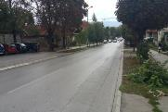
 | L_{eq} | L_{max} | L_{min} | L₅ | L₁₀ | L₅₀ | L₉₀ | L₉₅
ДАН I | 64,1 | 71,6 | 47,9 | 68,3 | 65,4 | 56,3 | 53,2 | 50,8
ДАН II | 67,3 | 75,4 | 53,4 | 71,4 | 69,3 | 61,7 | 57,4 | 54,7
ДАН III | 68,4 | 77,8 | 51,2 | 73,2 | 69,8 | 60,5 | 59,4 | 55,9
ВЕЧЕ | 64,9 | 72,1 | 50,3 | 68,5 | 64,7 | 58,3 | 55,2 | 53,8
НОЋ I | 60,4 | 68,3 | 44,3 | 62,5 | 59,3 | 54,1 | 50,0 | 45,8
НОЋ II | 58,5 | 65,1 | 42,9 | 60,8 | 58,4 | 51,6 | 47,2 | 44,1

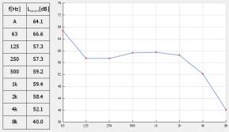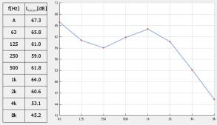

ММ 6 – ДНЕВНО МЕРЕЊЕ 1
ПЕРИОД ДАНА | 06:00 - 10:00 | h
ЕКВИВАЛЕНТНИ НИВО | 64 | dB
ГРАНИЧНА ВРЕДНОСТ | 65 | dB
ОЦЕНА | НЕ ПРЕЛАЗИ
ММ 6 – ДНЕВНО МЕРЕЊЕ 2
ПЕРИОД ДАНА | 10:00 - 14:00 | h
ЕКВИВАЛЕНТНИ НИВО | 67 | dB
ГРАНИЧНА ВРЕДНОСТ | 65 | dB
ОЦЕНА | ПРЕЛАЗИ

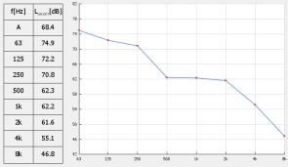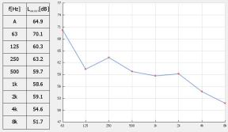

ММ 6 – ДНЕВНО МЕРЕЊЕ 3
ПЕРИОД ДАНА | 14:00 - 18:00 | h
ЕКВИВАЛЕНТНИ НИВО | 68 | dB
ГРАНИЧНА ВРЕДНОСТ | 65 | dB
ОЦЕНА | ПРЕЛАЗИ
ММ 6 – ВЕЧЕРЊЕ МЕРЕЊЕ
ПЕРИОД ДАНА | 18:00 - 22:00 | h
ЕКВИВАЛЕНТНИ НИВО | 65 | dB
ГРАНИЧНА ВРЕДНОСТ | 65 | dB
ОЦЕНА | НЕ ПРЕЛАЗИ

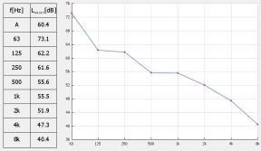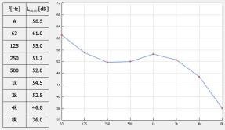

ММ 6 – НОЋНО МЕРЕЊЕ 1
ПЕРИОД ДАНА | 22:00 - 02:00 | h
ЕКВИВАЛЕНТНИ НИВО | 60 | dB
ГРАНИЧНА ВРЕДНОСТ | 55 | dB
ОЦЕНА | ПРЕЛАЗИ
ММ 6 – НОЋНО МЕРЕЊЕ 2
ПЕРИОД ДАНА | 02:00 - 06:00 | h
ЕКВИВАЛЕНТНИ НИВО | 59 | dB
ГРАНИЧНА ВРЕДНОСТ | 55 | dB
ОЦЕНА | ПРЕЛАЗИ

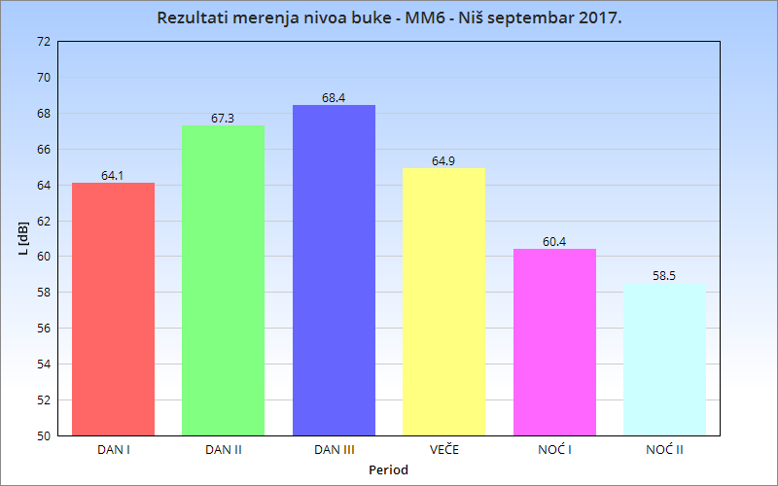
MM 6 еквиквалентни ниво буке за све периоде мерења – септембар 2017. године

Мерно место се налази уз прометну саобраћајницу која пролази кроз стамбени блок. Осим путничког саобраћаја на ниво буке утичу и возила јавног градског превоза, као и неколико трговачких и угоститељских објеката. Забележени нивои буке у септембру су приближно једнаки нивоима буке из августа месеца 2017. године.

Мерно место ММ7 |  | 7. Палилулска рампа
Датум мерења: 21 - 22.09.2017.
Градска општина | Палилула | 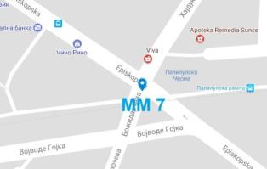
Најближа саобраћајница: Улица Војводе Гојка
Растојање до ивице саобраћајнице: 5 m
Тип саобраћајнице: Двосмерна
Ширина саобраћајнице: 5 m
Зелени појас: –
Најближи објекат: Пословно – стамбени приземни објекат
Растојање до најближег објекта: 2 m
GPS координате: N43°18“47' E21°53“54'
Врста возила ДАН I ДАН II ДАН III ВЕЧЕ НОЋ I НОЋ II  Путнички аутомобил 110 148 128 86 45 48  Аутобуси 3 2 1 - - -  Теретна возила 2 4 1 - - -  Мотоцикли 4 6 3 4 2 - |  | Мерно место се налази уз веома прометну раскрсницу на којој се спајају 3 двосмерне и 1 једносмерна улица. Значајан извор буке на овој локацији представљају пијаца са пратећим трговачким објектима и железничка пруга која пролази паралелно са улицом Војводе Гојка. Приликом проласка возова друмски саобраћај се контролише спуштањем рампе што доводи до повећања буке на овој локацији.
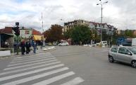  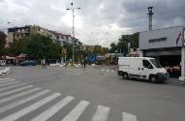 | 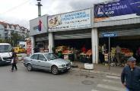  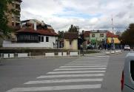
 | L_{eq} | L_{max} | L_{min} | L₅ | L₁₀ | L₅₀ | L₉₀ | L₉₅
ДАН I | 67,1 | 79,4 | 54,5 | 75,4 | 70,3 | 66,4 | 62,3 | 59,1
ДАН II | 69,8 | 83,3 | 58,7 | 79,3 | 74,8 | 68,2 | 64,5 | 62,4
ДАН III | 64,6 | 74,1 | 54,3 | 70,7 | 62,2 | 58,4 | 57,3 | 55,7
ВЕЧЕ | 61,5 | 67,2 | 47,3 | 64,7 | 62,1 | 56,3 | 53,1 | 49,2
НОЋ I | 58,6 | 65,4 | 41,5 | 62,4 | 58,6 | 52,7 | 47,4 | 43,7
НОЋ II | 60,8 | 69,4 | 44,7 | 67,2 | 62,5 | 58,3 | 51,6 | 46,3

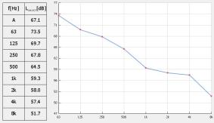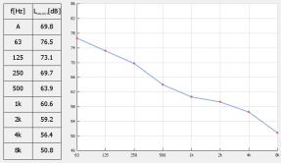

ММ 7 – ДНЕВНО МЕРЕЊЕ 1
ПЕРИОД ДАНА | 06:00 - 10:00 | h
ЕКВИВАЛЕНТНИ НИВО | 67 | dB
ГРАНИЧНА ВРЕДНОСТ | 65 | dB
ОЦЕНА | ПРЕЛАЗИ
ММ 7 – ДНЕВНО МЕРЕЊЕ 2
ПЕРИОД ДАНА | 10:00 - 14:00 | h
ЕКВИВАЛЕНТНИ НИВО | 70 | dB
ГРАНИЧНА ВРЕДНОСТ | 65 | dB
ОЦЕНА | ПРЕЛАЗИ

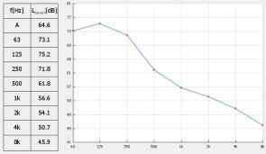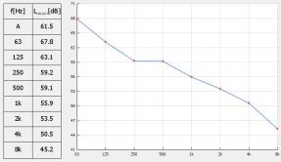

ММ 7 – ДНЕВНО МЕРЕЊЕ 3
ПЕРИОД ДАНА | 14:00 - 18:00 | h
ЕКВИВАЛЕНТНИ НИВО | 65 | dB
ГРАНИЧНА ВРЕДНОСТ | 65 | dB
ОЦЕНА | НЕ ПРЕЛАЗИ
ММ 7 – ВЕЧЕРЊЕ МЕРЕЊЕ
ПЕРИОД ДАНА | 18:00 - 22:00 | h
ЕКВИВАЛЕНТНИ НИВО | 62 | dB
ГРАНИЧНА ВРЕДНОСТ | 65 | dB
ОЦЕНА | НЕ ПРЕЛАЗИ

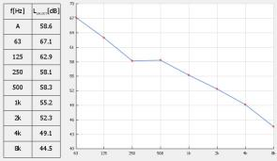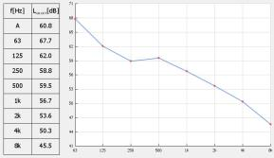

ММ 7 – НОЋНО МЕРЕЊЕ 1
ПЕРИОД ДАНА | 22:00 - 02:00 | h
ЕКВИВАЛЕНТНИ НИВО | 59 | dB
ГРАНИЧНА ВРЕДНОСТ | 55 | dB
ОЦЕНА | ПРЕЛАЗИ
ММ 7 – НОЋНО МЕРЕЊЕ 2
ПЕРИОД ДАНА | 02:00 - 06:00 | h
ЕКВИВАЛЕНТНИ НИВО | 61 | dB
ГРАНИЧНА ВРЕДНОСТ | 55 | dB
ОЦЕНА | ПРЕЛАЗИ

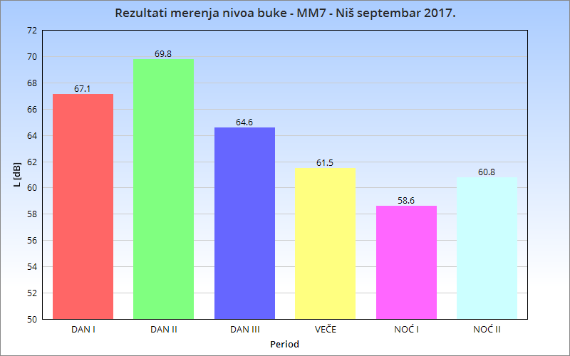
MM 7 еквиквалентни ниво буке за све периоде мерења – септембар 2017. године

Највећи утицај на ниво буке на овом мерном месту осим буке саобраћаја има и бука пијаце која се налази поред мерног места. Приметно је да ниво буке опада у поподневном и вечерњем периоду када пијаца престаје са радом. На овом мерном месту је највећи ниво забележен у току другог дневног периода када су у близини мерног места у току били радови на реконструкцији асфалта.

Мерно место ММ8 |  | 8. Улица Књажевачка – код „Бенетона“
Датум мерења: 21 - 22.09.2017.
Градска општина | Пантелеј | 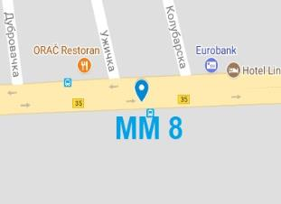
Најближа саобраћајница: Књажевачка улица
Растојање до ивице саобраћајнице: 11 m
Тип саобраћајнице: Двосмерна
Ширина саобраћајнице: 10 m
Зелени појас: Дрворед
Најближи објекат: Пословни објекти спратности П+2
Растојање до најближег објекта: 10 m
GPS координате: N43°19“44' E21°59“48'
Врста возила ДАН I ДАН II ДАН III ВЕЧЕ НОЋ I НОЋ II  Путнички аутомобил 197 212 274 241 118 69  Аутобуси 7 9 11 6 - -  Теретна возила 5 6 7 4 - -  Мотоцикли 8 5 7 4 1 - |  | Мерно место се налази уз Књажевачку улицу у близини погона компаније „Бенетон“. Саобраћајница је двосмерна, са укупно 4 саобраћајне траке, саобраћај је високог интензитета. У непосредној близини мерног места налази се велики брпј трговачких и пословних објеката.
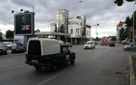  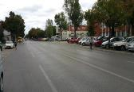 | 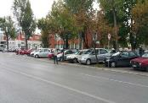  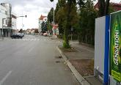
 | L_{eq} | L_{max} | L_{min} | L₅ | L₁₀ | L₅₀ | L₉₀ | L₉₅
ДАН I | 63,2 | 68,4 | 47,2 | 65,7 | 60,2 | 56,6 | 52,7 | 48,4
ДАН II | 64,7 | 69,8 | 55,2 | 67,2 | 62,5 | 60,4 | 58,3 | 57,6
ДАН III | 65,1 | 71,1 | 57,7 | 69,3 | 66,2 | 63,3 | 60,0 | 58,5
ВЕЧЕ | 63,6 | 68,5 | 53,7 | 65,1 | 62,3 | 60,3 | 58,3 | 55,2
НОЋ I | 62,2 | 65,4 | 49,4 | 64,0 | 61,8 | 55,4 | 53,2 | 50,1
НОЋ II | 56,6 | 63,1 | 42,5 | 60,5 | 57,4 | 52,3 | 47,1 | 43,7

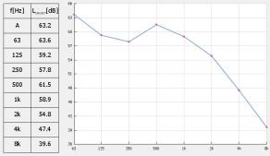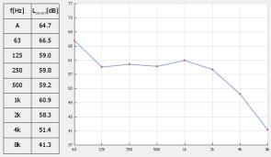

ММ 8 – ДНЕВНО МЕРЕЊЕ 1
ПЕРИОД ДАНА | 06:00 - 10:00 | h
ЕКВИВАЛЕНТНИ НИВО | 63 | dB
ГРАНИЧНА ВРЕДНОСТ | 65 | dB
ОЦЕНА | НЕ ПРЕЛАЗИ
ММ 8 – ДНЕВНО МЕРЕЊЕ 2
ПЕРИОД ДАНА | 10:00 - 14:00 | h
ЕКВИВАЛЕНТНИ НИВО | 65 | dB
ГРАНИЧНА ВРЕДНОСТ | 65 | dB
ОЦЕНА | НЕ ПРЕЛАЗИ

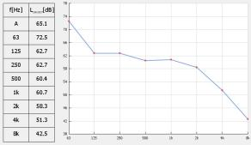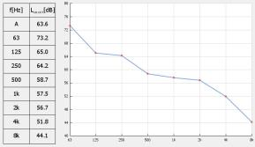

ММ 8 – ДНЕВНО МЕРЕЊЕ 3
ПЕРИОД ДАНА | 14:00 - 18:00 | h
ЕКВИВАЛЕНТНИ НИВО | 65 | dB
ГРАНИЧНА ВРЕДНОСТ | 65 | dB
ОЦЕНА | НЕ ПРЕЛАЗИ
ММ 8 – ВЕЧЕРЊЕ МЕРЕЊЕ
ПЕРИОД ДАНА | 18:00 - 22:00 | h
ЕКВИВАЛЕНТНИ НИВО | 64 | dB
ГРАНИЧНА ВРЕДНОСТ | 65 | dB
ОЦЕНА | НЕ ПРЕЛАЗИ

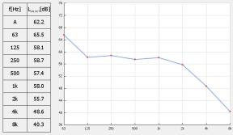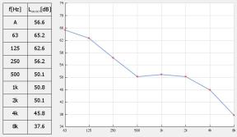

ММ 8 – НОЋНО МЕРЕЊЕ 1
ПЕРИОД ДАНА | 22:00 - 02:00 | h
ЕКВИВАЛЕНТНИ НИВО | 62 | dB
ГРАНИЧНА ВРЕДНОСТ | 55 | dB
ОЦЕНА | ПРЕЛАЗИ
ММ 8 – НОЋНО МЕРЕЊЕ 2
ПЕРИОД ДАНА | 02:00 - 06:00 | h
ЕКВИВАЛЕНТНИ НИВО | 57 | dB
ГРАНИЧНА ВРЕДНОСТ | 55 | dB
ОЦЕНА | ПРЕЛАЗИ

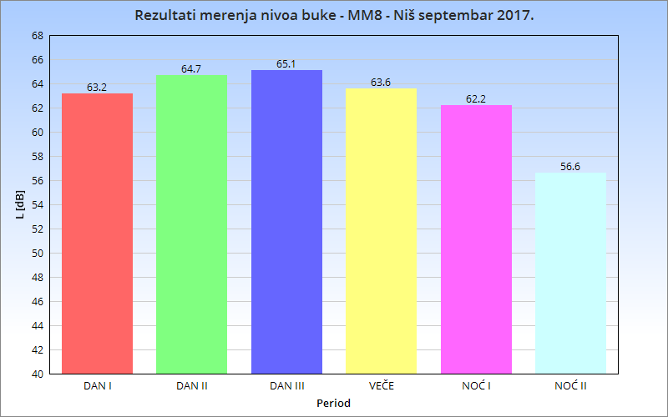
MM 8 еквиквалентни ниво буке за све периоде мерења – септембар 2017. године

На ниво буке на овом мерном месту утиче бука саобраћаја. Саобраћај је високог интензитета, поготово у дневном периоду. Осим саобраћаја на буку утичу и околни пословни и угоститељски објекти и основна школа. Осим путничког саобраћаја приметна је и висока фреквенција возила јавног градског саобраћаја. И на овом мерном месту су забележени нивои буке у септембру месецу приближно једнаки нивоима буке из августа месеца 2017. године.

Мерно место ММ9 |  | 9. Булевар Светог цара Константина – Лозни камен
Датум мерења: 21 - 22.09.2017.
Градска општина | Нишка Бања | 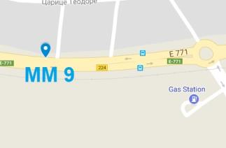
Најближа саобраћајница: Булевар Светог цара Константина
Растојање до ивице саобраћајнице: 10 m
Тип саобраћајнице: Двосмерна
Ширина саобраћајнице: 8 m
Зелени појас: Дрвеће и ниско растиње
Најближи објекат: Стамбени објекат спратности П+1
Растојање до најближег објекта: 15 m
GPS координате: N43°18“01' E21°59“48'
Врста возила ДАН I ДАН II ДАН III ВЕЧЕ НОЋ I НОЋ II  Путнички аутомобил 101 114 168 153 92 31  Аутобуси 5 4 5 2 - -  Теретна возила 7 9 8 7 2 3  Мотоцикли 1 1 - 2 - - |  | Мерно место се налази уз Књажевачку улицу у близини погона компаније „Бенетон“. Саобраћајница је двосмерна, са укупно 4 саобраћајне траке, саобраћај је високог интензитета. У непосредној близини мерног места налази се велики брпј трговачких и пословних објеката.
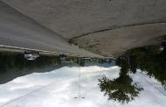  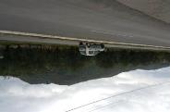 | 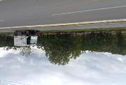  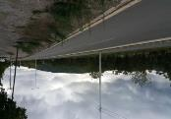
 | L_{eq} | L_{max} | L_{min} | L₅ | L₁₀ | L₅₀ | L₉₀ | L₉₅
ДАН I | 59,6 | 67,4 | 50,3 | 64,2 | 60,3 | 56,3 | 53,3 | 51,4
ДАН II | 63,0 | 70,1 | 51,7 | 67,5 | 63,6 | 60,2 | 56,4 | 53,6
ДАН III | 65,2 | 74,8 | 53,6 | 69,8 | 66,7 | 61,4 | 57,8 | 55,8
ВЕЧЕ | 62,1 | 69,6 | 51,4 | 66,5 | 62,4 | 58,8 | 56,5 | 53,0
НОЋ I | 57,8 | 65,3 | 44,7 | 62,2 | 57,3 | 52,1 | 49,6 | 47,1
НОЋ II | 56,8 | 63,2 | 40,7 | 59,8 | 55,4 | 51,7 | 46,5 | 42,1

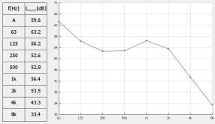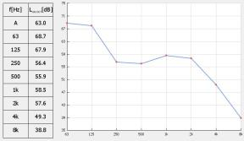

ММ 9 – ДНЕВНО МЕРЕЊЕ 1
ПЕРИОД ДАНА | 06:00 - 10:00 | h
ЕКВИВАЛЕНТНИ НИВО | 60 | dB
ГРАНИЧНА ВРЕДНОСТ | 65 | dB
ОЦЕНА | НЕ ПРЕЛАЗИ
ММ 9 – ДНЕВНО МЕРЕЊЕ 2
ПЕРИОД ДАНА | 10:00 - 14:00 | h
ЕКВИВАЛЕНТНИ НИВО | 63 | dB
ГРАНИЧНА ВРЕДНОСТ | 65 | dB
ОЦЕНА | НЕ ПРЕЛАЗИ

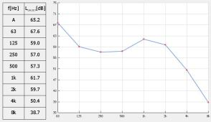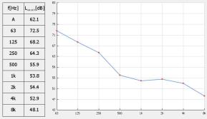

ММ 9 – ДНЕВНО МЕРЕЊЕ 3
ПЕРИОД ДАНА | 14:00 - 18:00 | h
ЕКВИВАЛЕНТНИ НИВО | 65 | dB
ГРАНИЧНА ВРЕДНОСТ | 65 | dB
ОЦЕНА | НЕ ПРЕЛАЗИ
ММ 9 – ВЕЧЕРЊЕ МЕРЕЊЕ
ПЕРИОД ДАНА | 18:00 - 22:00 | h
ЕКВИВАЛЕНТНИ НИВО | 62 | dB
ГРАНИЧНА ВРЕДНОСТ | 65 | dB
ОЦЕНА | НЕ ПРЕЛАЗИ

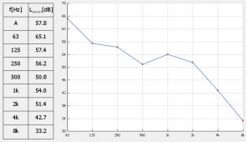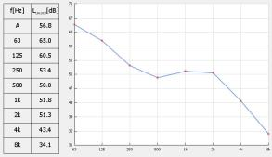

ММ 9 – НОЋНО МЕРЕЊЕ 1
ПЕРИОД ДАНА | 22:00 - 02:00 | h
ЕКВИВАЛЕНТНИ НИВО | 58 | dB
ГРАНИЧНА ВРЕДНОСТ | 55 | dB
ОЦЕНА | ПРЕЛАЗИ
ММ 9 – НОЋНО МЕРЕЊЕ 2
ПЕРИОД ДАНА | 02:00 - 06:00 | h
ЕКВИВАЛЕНТНИ НИВО | 57 | dB
ГРАНИЧНА ВРЕДНОСТ | 55 | dB
ОЦЕНА | ПРЕЛАЗИ

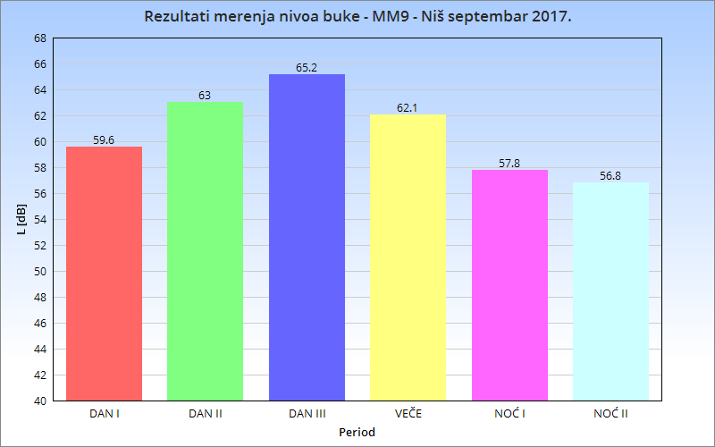
MM 9 еквиквалентни ниво буке за све периоде мерења – септембар 2017. године

Мерно место се налази уз саобраћајницу која води од Ниша ка Нишкој Бањи. На ниво буке највећи утицај има бука саобраћаја. Саобраћајница уз мерно место је прометна, уз фреквенцију возила свих категорија. У близини мерног места саобраћај је регулисан кружним током. Са друге стране саобраћајнице у односу на мерно место пролази железничка пруга. Ниво буке опада у ноћном периоду када долази до смањења интензитета саобраћаја.

Оцене резултата добијених мерењем нивоа буке на свим мерним местима – Ниш, септембар , 2017. godine

Мерно место | Локација мерења | Гранична вредност [dB] |  | ОЦЕНА
 |  | ДАН-ВЕЧЕ | НОЋ | ДАН I | ДАН II | ДАН III | ВЕЧЕ | НОЋ I | НОЋ II
MM 1 | Булевар Немањића – Парк Светог Саве | 65 | 55 | НЕ ПРЕЛАЗИ | ПРЕЛАЗИ | ПРЕЛАЗИ | ПРЕЛАЗИ | ПРЕЛАЗИ | ПРЕЛАЗИ
MM 2 | Византијски булевар (стамбени блок преко пута ТЦ „Рода“) | 65 | 55 | НЕ ПРЕЛАЗИ | НЕ ПРЕЛАЗИ | НЕ ПРЕЛАЗИ | НЕ ПРЕЛАЗИ | ПРЕЛАЗИ | ПРЕЛАЗИ
MM 3 | Војводе Мишића (стамбени блок код „НТВ“) | 65 | 55 | НЕ ПРЕЛАЗИ | ПРЕЛАЗИ | ПРЕЛАЗИ | ПРЕЛАЗИ | ПРЕЛАЗИ | ПРЕЛАЗИ
MM 4 | Улица Обилићев венац – између улица Топличке и Сретена Стефановића, стамбени блок код аутобуског стајалишта | 65 | 55 | НЕ ПРЕЛАЗИ | ПРЕЛАЗИ | ПРЕЛАЗИ | ПРЕЛАЗИ | ПРЕЛАЗИ | ПРЕЛАЗИ
MM 5 | Булевар 12.фебруар – између улица Шуматовачке и Кеја Мике Палигорића | 65 | 55 | ПРЕЛАЗИ | ПРЕЛАЗИ | ПРЕЛАЗИ | ПРЕЛАЗИ | ПРЕЛАЗИ | ПРЕЛАЗИ
MM 6 | Улица Војводе Путника – стамбени блок између улица Салвадора Аљендеа и Жртава фашизма | 65 | 55 | НЕ ПРЕЛАЗИ | ПРЕЛАЗИ | ПРЕЛАЗИ | НЕ ПРЕЛАЗИ | ПРЕЛАЗИ | ПРЕЛАЗИ
MM 7 | Палилулска рампа | 65 | 55 | ПРЕЛАЗИ | ПРЕЛАЗИ | НЕ ПРЕЛАЗИ | НЕ ПРЕЛАЗИ | ПРЕЛАЗИ | ПРЕЛАЗИ
MM 8 | Улица Књажевачка – код „Бенетона“ | 65 | 55 | НЕ ПРЕЛАЗИ | НЕ ПРЕЛАЗИ | НЕ ПРЕЛАЗИ | НЕ ПРЕЛАЗИ | ПРЕЛАЗИ | ПРЕЛАЗИ
MM 9 | Булевар Светог цара Константина – Лозни калем | 65 | 55 | НЕ ПРЕЛАЗИ | НЕ ПРЕЛАЗИ | НЕ ПРЕЛАЗИ | НЕ ПРЕЛАЗИ | ПРЕЛАЗИ | ПРЕЛАЗИ

ЗАКЉУЧАК

На основу горе приказаних резултата и анализа можемо за мерење нивоа буке у животној средини која су извршена у Нишу у току септембра месеца 2017. године, закључити да је највећи ниво буке у току мерења забележен на мерном месту број 5 (ММ5; Булевар 12.фебруар – између Шуматовачке улице и Кеја Мике Палигорића). Ово мерно место се налази уз веома прометну саобраћајницу која води ка центру града, па на ниво буке највећи утицај има бука саобраћаја. У наставку су приказана закључна разматрања за резултате мерења нивоа буке за септембар месец 2017. године за свих 9 мерних места на територији Града Ниша.

КОНТИНУИРАНИ ДУГОТРАЈНИ МОНИТОРИНГ СТАЊА НИВОА БУКЕ
У ТОКУ СЕПТЕМБРА 2017. ГОДИНЕ НА ДВЕ ЛОКАЦИЈЕ
- Бул. др Зорана Ђинђића – Клинички центар – Клиника за кардиоваскуларне болести -
- Бул. Димитрија Туцовића – Завод за здравствену заштиту радника „Железнице Србије“ – Центар Ниш-
Аутоматизовано мерење нивоа буке
Мерно место - NMT-1 |  | Бул. др Зорана Ђинђића – Клинички центар – Клиника за кардиоваскуларне болести
Градска општина | Медијана | 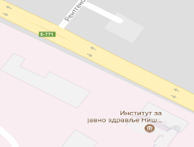
Најближа саобраћајница: Булевар др Зорана Ђинђића
Тип саобраћајнице: Двосмерна саобраћајница са четири саобраћајне траке
Северна географска ширина: 43.3167657923998^{о} (43 ^{о} 19’ 00”)
Источна географска ширина: 21.9125790970177^{о} (21 ^{о} 54’ 45”)
Надморска висина: 200 m
Висина микрофона: 4m
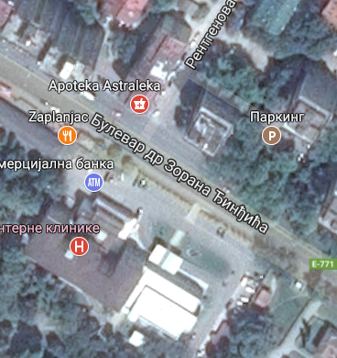 |  | 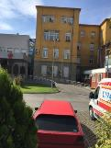

Аутоматизовано мерење нивоа буке
Мерно место - NMT-2 |  | Бул. Димитрија Туцовића – Завод за здравствену заштиту радника „Железнице Србије“ – Центар Ниш
Градска општина | Медијана | 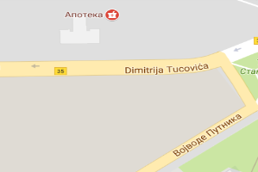
Најближа саобраћајница: Булевар Димитрија Туцовића
Тип саобраћајнице: Двосмерна саобраћајница са четири саобраћајне траке
Северна географска ширина: 43.3158271853179^{о} (43 ^{о} 18’ 57”)
Источна географска ширина: 21.8810280186523^{о} (21 ^{о} 52’ 51.5”)
Надморска висина: 192 m
Висина микрофона: 4m изнад нивоа саобраћајнице
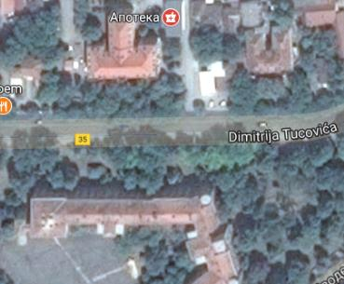 |  | 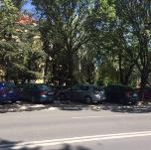
 |  | 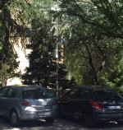

ИНДИКАТОРИ БУКЕ
МЕСЕЧНИ ИНДИКАТОРИ БУКЕ
NMT-1
Индикатор буке | L_{day} [dB(A)] | L_{evening} [dB(A)] | L_{night} [dB(A)] | L_{den} [dB(A)] | L_{eq, total} [dB(A)]
Измерене вредности | 63.3 | 63.0 | 58.8 | 66.6 | 62.1
Дозвољене вредности  (зона 1 – болничке зоне) | 50 | 50 | 40 | - | -
прекорачење | 13.3 | 13.0 | 18.8 | - | -
NMT-2
Индикатор буке | L_{day} [dB(A)] | L_{evening} [dB(A)] | L_{night} [dB(A)] | L_{den} [dB(A)] | L_{eq, total} [dB(A)]
Измерене вредности | 68.8 | 68.0 | 64.0 | 71.9 | 67.5
Дозвољене вредности  (зона 5 – зона поред градских саобраћајница) | 65 | 65 | 55 | - | -
прекорачење | 3.8 | 3.0 | 9.0 | - | -

НЕДЕЉНИ ИНДИКАТОРИ БУКЕ
Почетак од 00:00 | Крај у 00:00 | NMT-1 |  |  |  |  | NMT-2
 |  | L_{day} [dB(A)] | L_{evening} [dB(A)] | L_{night} [dB(A)] | L_{den} [dB(A)] | L_{eq, total} [dB(A)] | L_{day} [dB(A)] | L_{evening} [dB(A)] | L_{night} [dB(A)] | L_{den} [dB(A)] | L_{eq, total} [dB(A)]
04.09.17 | 11.09.17 | 63.0 | 62.6 | 58.6 | 66.4 | 61.9 | 68.6 | 67.8 | 63.8 | 71.7 | 67.3
11.09.17 | 18.09.17 | 63.4 | 63.1 | 58.7 | 66.7 | 62.2 | 68.6 | 67.8 | 64.0 | 71.8 | 67.4
18.09.17 | 25.09.17 | 63.3 | 62.9 | 58.7 | 66.6 | 62.2 | 69.0 | 68.0 | 64.0 | 71.9 | 67.7
25.09.17 | 02.10.17 | 63.6 | 63.4 | 58.9 | 66.9 | 62.5 | 69.2 | 68.5 | 64.3 | 72.3 | 67.9

ИНДИКАТОРИ БУКЕ ЗА ПЕТОДНЕВНИ ПЕРИОД РАДНИХ ДАНА
Почетак од 00:00 | Крај у 00:00 | NMT-1 |  |  |  |  | NMT-2
 |  | L_{day} [dB(A)] | L_{evening} [dB(A)] | L_{night} [dB(A)] | L_{den} [dB(A)] | L_{eq, total} [dB(A)] | L_{day} [dB(A)] | L_{evening} [dB(A)] | L_{night} [dB(A)] | L_{den} [dB(A)] | L_{eq, total} [dB(A)]
04.09.17 | 09.09.17 | 62.9 | 62.8 | 58.4 | 66.3 | 61.8 | 68.7 | 67.9 | 63.6 | 71.7 | 67.4
11.09.17 | 16.09.17 | 63.5 | 63.4 | 58.6 | 66.7 | 62.4 | 68.8 | 68.0 | 63.8 | 71.8 | 67.5
18.09.17 | 23.09.17 | 63.7 | 62.9 | 58.5 | 66.6 | 62.4 | 69.2 | 68.1 | 63.7 | 71.9 | 67.8
25.09.17 | 30.09.17 | 64.0 | 63.7 | 58.7 | 67.0 | 62.8 | 69.3 | 68.6 | 64.2 | 72.3 | 68.0

ИНДИКАТОРИ БУКЕ ЗА ВИКЕНДЕ
Почетак од 00:00 | Крај у 00:00 | NMT-1 |  |  |  |  | NMT-2
 |  | L_{day} [dB(A)] | L_{evening} [dB(A)] | L_{night} [dB(A)] | L_{den} [dB(A)] | L_{eq, total} [dB(A)] | L_{day} [dB(A)] | L_{evening} [dB(A)] | L_{night} [dB(A)] | L_{den} [dB(A)] | L_{eq, total} [dB(A)]
17.06.17 | 19.06.17 | 61.8 | 62.0 | 59.2 | 66.4 | 61.1 | 67.8 | 67.7 | 64.0 | 71.6 | 66.8
17.06.17 | 19.06.17 | 63.1 | 62.3 | 59.1 | 66.6 | 62.0 | 68.3 | 67.7 | 64.1 | 71.8 | 67.2
17.06.17 | 19.06.17 | 62.9 | 62.0 | 59.2 | 66.6 | 61.8 | 68.3 | 67.3 | 64.4 | 71.9 | 67.2
17.06.17 | 19.06.17 | 62.3 | 62.8 | 59.2 | 66.6 | 61.6 | 68.4 | 67.9 | 64.5 | 72.1 | 67.3

ДНЕВНИ ИНДИКАТОРИ БУКЕ
Датум | NMT-1 |  |  |  |  | NMT-2
 | L_{day} [dB(A)] | L_{evening} [dB(A)] | L_{night} [dB(A)] | L_{den} [dB(A)] | L_{eq, total} [dB(A)] | L_{day} [dB(A)] | L_{evening} [dB(A)] | L_{night} [dB(A)] | L_{den} [dB(A)] | L_{eq, total} [dB(A)]
01.09.17 | 62.7 | 62.9 | 58.5 | 66.4 | 61.7 | 68.5 | 67.9 | 64.3 | 72.0 | 67.4
02.09.17 | 62.0 | 62.0 | 59.6 | 66.7 | 61.3 | 68.1 | 67.6 | 64.1 | 71.7 | 67.1
03.09.17 | 61.6 | 62.1 | 58.6 | 66.0 | 60.9 | 67.5 | 67.7 | 63.9 | 71.5 | 66.6
04.09.17 | 63.0 | 62.5 | 57.9 | 66.0 | 61.7 | 68.7 | 67.9 | 63.5 | 71.6 | 67.4
05.09.17 | 63.1 | 62.8 | 58.0 | 66.2 | 61.9 | 68.7 | 68.1 | 63.5 | 71.7 | 67.4
06.09.17 | 62.8 | 63.2 | 58.4 | 66.4 | 61.9 | 68.6 | 67.8 | 63.8 | 71.7 | 67.3
07.09.17 | 62.7 | 62.7 | 59.2 | 66.7 | 61.8 | 68.7 | 67.6 | 63.6 | 71.6 | 67.3
08.09.17 | 62.9 | 62.6 | 58.4 | 66.2 | 61.8 | 68.8 | 68.0 | 63.7 | 71.8 | 67.5
09.09.17 | 64.6 | 62.7 | 59.2 | 67.1 | 63.1 | 69.1 | 68.0 | 64.2 | 72.1 | 67.8
10.09.17 | 60.8 | 61.8 | 59.0 | 66.1 | 60.5 | 67.4 | 67.3 | 64.1 | 71.5 | 66.5
11.09.17 | 62.8 | 65.2 | 58.1 | 66.8 | 62.4 | 68.3 | 68.7 | 63.7 | 71.8 | 67.4
12.09.17 | 63.2 | 62.5 | 58.9 | 66.6 | 62.0 | 68.7 | 67.5 | 63.6 | 71.6 | 67.3
13.09.17 | 63.2 | 63.0 | 58.4 | 66.4 | 62.0 | 68.8 | 67.9 | 63.6 | 71.6 | 67.5
14.09.17 | 62.7 | 62.5 | 58.1 | 66.0 | 61.6 | 68.6 | 67.6 | 63.7 | 71.6 | 67.3
15.09.17 | 65.3 | 63.3 | 59.3 | 67.5 | 63.7 | 69.3 | 68.3 | 64.5 | 72.3 | 68.0
16.09.17 | 64.2 | 62.1 | 59.2 | 66.9 | 62.7 | 69.2 | 67.5 | 64.7 | 72.3 | 67.9
17.09.17 | 61.0 | 61.9 | 59.2 | 66.2 | 60.6 | 67.2 | 67.0 | 64.1 | 71.4 | 66.3
18.09.17 | 62.6 | 62.4 | 57.8 | 65.9 | 61.5 | 68.4 | 67.6 | 63.4 | 71.4 | 67.1
19.09.17 | 62.8 | 62.4 | 58.0 | 66.0 | 61.6 | 68.5 | 67.6 | 63.5 | 71.4 | 67.2
20.09.17 | 64.9 | 63.2 | 58.7 | 67.1 | 63.3 | 69.9 | 68.3 | 63.9 | 72.2 | 68.3
21.09.17 | 63.6 | 63.2 | 59.7 | 67.3 | 62.6 | 69.3 | 68.1 | 63.9 | 72.0 | 67.9
22.09.17 | 64.1 | 63.4 | 58.1 | 66.6 | 62.7 | 69.6 | 68.9 | 64.1 | 72.4 | 68.3
23.09.17 | 62.8 | 62.8 | 59.4 | 66.9 | 61.9 | 69.0 | 68.0 | 64.5 | 72.3 | 67.8
24.09.17 | 61.8 | 62.8 | 59.0 | 66.4 | 61.3 | 67.7 | 67.7 | 64.4 | 71.8 | 66.9
25.09.17 | 63.5 | 62.9 | 57.8 | 66.2 | 62.1 | 68.9 | 67.8 | 63.8 | 71.8 | 67.6
26.09.17 | 64.3 | 64.6 | 59.4 | 67.6 | 63.2 | 69.9 | 69.3 | 64.5 | 72.8 | 68.6
27.09.17 | 64.4 | 63.9 | 59.4 | 67.5 | 63.2 | 69.4 | 68.4 | 64.3 | 72.3 | 68.1
28.09.17 | 64.2 | 63.2 | 58.2 | 66.6 | 62.8 | 69.1 | 68.4 | 63.8 | 72.0 | 67.8
29.09.17 | 63.7 | 63.5 | 58.6 | 66.8 | 62.5 | 69.2 | 68.8 | 64.5 | 72.4 | 68.1
30.09.17 | 62.7 | 62.6 | 59.5 | 66.9 | 61.9 | 69.1 | 68.2 | 64.6 | 72.4 | 67.9
сред.вред. | 63.1 | 62.9 | 58.7 | 66.6 | 62.1 | 68.7 | 68.0 | 64.0 | 71.9 | 67.5
станд.девиј. | 1.06 | 0.73 | 0.59 | 0.48 | 0.78 | 0.66 | 0.49 | 0.38 | 0.37 | 0.53
max | 65.3 | 65.2 | 59.7 | 67.6 | 63.7 | 69.9 | 69.3 | 64.7 | 72.8 | 68.6
min | 60.8 | 61.8 | 57.8 | 65.9 | 60.5 | 67.2 | 67.0 | 63.4 | 71.4 | 66.3

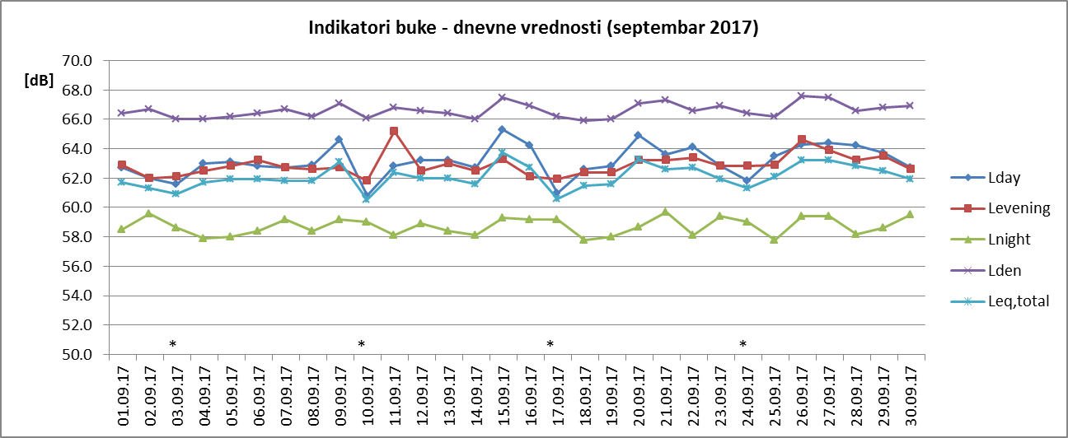
Слика 1. Промене дневних вредности индикатора буке у току септембра 2017. године за NMT-1
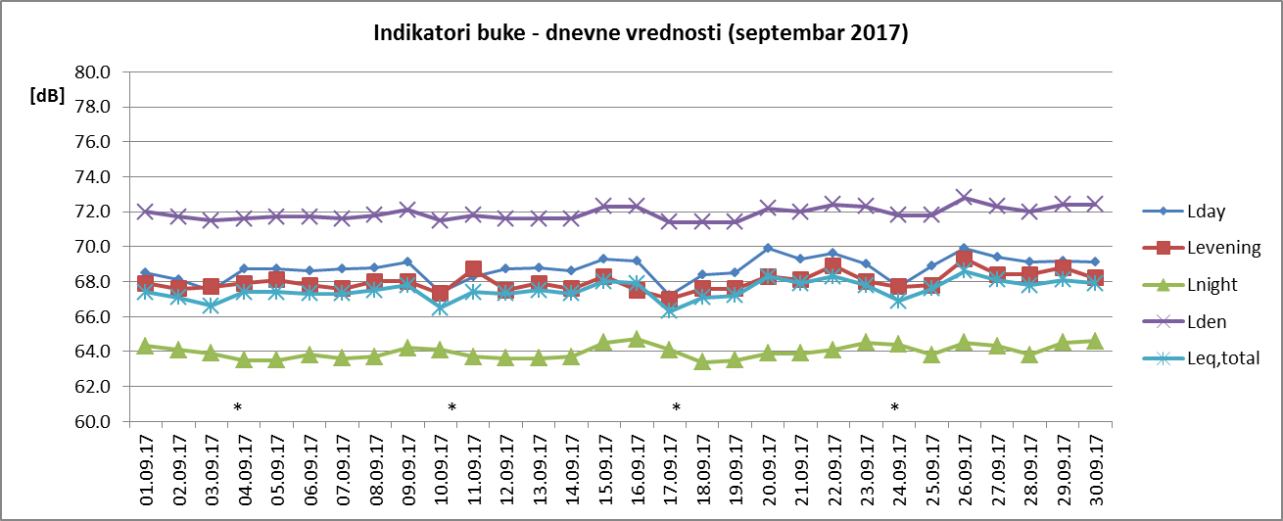
Слика 2. Промене дневних вредности индикатора буке у току септембра 2017. године за NMT-2

- Напомена: На графицима су звездицама обележене недеље

ЕКВИВАЛЕНТНИ НИВО БУКЕ – ЧАСОВНЕ ВРЕДНОСТИ
NMT-1 | Статистичке величине  [dB(A)] |  |  |  | Вредности $L_{eq}$ [dB(A)]
 |  |  |  |  | датум
Временски интервал | $${\overline{L}}_{eq}$$ | σ | max | min | 1 | 2 | 3 | 4 | 5 | 6 | 7 | 8 | 9 | 10 | 11 | 12 | 13 | 14 | 15
00:00-00:59 | 59.4 | 1.29 | 62.7 | 57.4 | 58.5 | 62.0 | 59.6 | 58.9 | 58.7 | 59.4 | 60.7 | 60.0 | 59.8 | 59.9 | 58.3 | 58.9 | 59.3 | 58.3 | 62.7
01:00-01:59 | 57.8 | 1.57 | 61.4 | 55.0 | 57.2 | 59.1 | 58.7 | 56.0 | 56.1 | 57.2 | 57.6 | 56.9 | 59.5 | 59.7 | 56.5 | 57.2 | 57.6 | 56.5 | 59.2
02:00-03:00 | 55.9 | 1.84 | 59.5 | 52.8 | 55.9 | 58.3 | 58.3 | 54.4 | 54.8 | 54.2 | 55.3 | 55.5 | 57.8 | 58.5 | 54.5 | 55.4 | 54.9 | 55.6 | 54.8
03:00-03:59 | 55.6 | 2.69 | 64.3 | 51.2 | 56.2 | 57.6 | 57.2 | 54.2 | 54.0 | 53.3 | 57.2 | 54.4 | 57.9 | 58.3 | 52.9 | 53.5 | 53.1 | 53.8 | 54.7
04:00-04:59 | 55.8 | 1.54 | 60.2 | 53.8 | 57.4 | 58.9 | 57.4 | 55.5 | 54.8 | 54.8 | 54.6 | 55.8 | 56.3 | 57.4 | 55.1 | 60.2 | 53.8 | 54.9 | 55.3
05:00-06:00 | 58.1 | 1.04 | 62.0 | 56.2 | 58.3 | 57.6 | 56.5 | 58.3 | 58.1 | 58.0 | 62.0 | 57.4 | 57.4 | 56.7 | 58.2 | 59.8 | 58.2 | 58.3 | 58.6
06:00-06:59 | 60.9 | 1.27 | 62.4 | 57.9 | 61.7 | 59.9 | 57.9 | 61.6 | 61.5 | 61.2 | 61.7 | 61.7 | 59.6 | 58.4 | 61.4 | 62.4 | 61.0 | 61.6 | 61.7
07:00-07:59 | 62.6 | 1.54 | 64.5 | 59.2 | 63.1 | 62.8 | 59.2 | 63.2 | 63.5 | 63.3 | 63.4 | 63.2 | 60.8 | 59.2 | 62.9 | 63.4 | 63.3 | 63.2 | 63.5
08:00-09:00 | 62.6 | 1.44 | 65.2 | 59.2 | 62.6 | 61.0 | 59.7 | 63.1 | 63.4 | 63.1 | 62.4 | 63.0 | 61.0 | 59.2 | 62.9 | 64.5 | 63.3 | 62.9 | 62.9
09:00-09:59 | 62.6 | 1.18 | 66.3 | 60.1 | 62.0 | 61.6 | 60.1 | 63.3 | 62.2 | 62.6 | 62.2 | 62.2 | 63.2 | 60.3 | 62.8 | 62.5 | 62.6 | 62.3 | 62.6
10:00-10:59 | 62.6 | 0.80 | 64.3 | 60.9 | 62.9 | 62.2 | 61.1 | 62.6 | 63.3 | 62.2 | 62.2 | 62.7 | 63.0 | 61.1 | 62.7 | 62.4 | 63.0 | 62.6 | 62.7
11:00-12:00 | 63.1 | 1.14 | 67.1 | 61.4 | 62.7 | 62.1 | 61.5 | 62.7 | 62.9 | 63.0 | 62.3 | 62.6 | 62.6 | 61.5 | 63.4 | 62.9 | 63.1 | 62.7 | 63.7
12:00-12:59 | 63.3 | 1.48 | 68.0 | 61.4 | 62.7 | 62.7 | 62.1 | 62.7 | 63.0 | 62.5 | 62.3 | 62.6 | 63.0 | 61.4 | 62.4 | 63.7 | 63.4 | 62.6 | 63.9
13:00-13:59 | 63.3 | 1.36 | 67.4 | 61.1 | 62.7 | 63.0 | 61.1 | 62.9 | 63.1 | 62.5 | 62.5 | 63.2 | 62.6 | 61.4 | 63.0 | 63.9 | 63.2 | 62.5 | 67.3
14:00-15:00 | 63.8 | 1.84 | 69.8 | 61.5 | 62.8 | 62.2 | 61.7 | 63.1 | 63.7 | 63.7 | 63.7 | 63.4 | 69.1 | 62.1 | 63.4 | 63.3 | 63.2 | 62.7 | 64.8
15:00-15:59 | 63.6 | 1.36 | 67.9 | 60.9 | 63.4 | 61.9 | 65.2 | 63.8 | 63.3 | 63.0 | 63.6 | 63.0 | 67.9 | 60.9 | 62.8 | 63.2 | 64.1 | 62.9 | 63.6
16:00-16:59 | 63.4 | 1.17 | 66.9 | 61.3 | 62.8 | 62.0 | 62.6 | 63.1 | 63.5 | 63.2 | 62.8 | 63.2 | 66.9 | 61.7 | 62.7 | 62.9 | 63.8 | 63.1 | 63.6
17:00-18:00 | 63.4 | 1.79 | 71.2 | 61.1 | 62.4 | 61.9 | 62.1 | 63.1 | 63.5 | 62.7 | 63.2 | 63.3 | 64.2 | 61.1 | 62.9 | 62.9 | 63.6 | 62.8 | 71.2
18:00-18:59 | 63.2 | 0.73 | 65.1 | 61.9 | 62.9 | 61.9 | 62.4 | 63.2 | 63.3 | 62.9 | 63.0 | 63.3 | 62.9 | 61.9 | 63.0 | 62.9 | 63.4 | 62.7 | 64.2
19:00-19:59 | 63.3 | 0.69 | 65.1 | 62.2 | 63.5 | 62.6 | 62.7 | 63.0 | 62.8 | 64.0 | 63.5 | 62.5 | 63.2 | 62.2 | 65.1 | 63.0 | 63.1 | 62.9 | 63.1
20:00-21:00 | 62.9 | 1.08 | 67.3 | 61.8 | 62.9 | 61.8 | 61.9 | 62.4 | 63.2 | 63.0 | 62.5 | 62.5 | 62.5 | 62.1 | 67.3 | 62.6 | 63.7 | 62.7 | 63.4
21:00-21:59 | 62.0 | 0.91 | 64.3 | 59.3 | 62.5 | 61.5 | 61.1 | 61.2 | 61.6 | 62.8 | 61.6 | 62.1 | 62.4 | 61.0 | 64.3 | 61.4 | 61.5 | 61.7 | 62.1
22:00-22:59 | 61.4 | 0.80 | 63.6 | 60.1 | 61.2 | 61.0 | 60.1 | 61.3 | 61.3 | 62.6 | 60.5 | 61.7 | 61.7 | 60.3 | 61.6 | 61.2 | 61.0 | 61.2 | 61.5
23:00-00:00 | 60.3 | 0.90 | 64.0 | 58.5 | 60.4 | 60.3 | 59.8 | 59.5 | 60.1 | 59.8 | 60.0 | 59.9 | 60.4 | 59.8 | 60.4 | 60.0 | 61.5 | 60.4 | 60.4

NMT-1  (наставак) | Статистичке величине  [dB(A)] |  |  |  | Вредности $L_{eq}$ [dB(A)]
 |  |  |  |  | датум
Временски интервал | $${\overline{L}}_{eq}$$ | $${\overline{L}}_{eq}$$ | $${\overline{L}}_{eq}$$ | $${\overline{L}}_{eq}$$ | 16 | 17 | 18 | 19 | 20 | 21 | 22 | 23 | 24 | 25 | 26 | 27 | 28 | 29 | 30
00:00-00:59 | 59.4 | 1.29 | 62.7 | 57.4 | 60.5 | 60.9 | 58.2 | 57.9 | 60.9 | 58.3 | 58.3 | 59.1 | 60.3 | 57.9 | 57.4 | 61.3 | 58.3 | 59.1 | 59.9
01:00-01:59 | 57.8 | 1.57 | 61.4 | 55.0 | 60.4 | 58.7 | 56.4 | 58.2 | 56.7 | 56.9 | 56.7 | 61.4 | 59.8 | 55.4 | 55.0 | 58.6 | 56.4 | 57.5 | 59.6
02:00-03:00 | 55.9 | 1.84 | 59.5 | 52.8 | 58.2 | 58.1 | 55.0 | 53.0 | 52.8 | 55.0 | 54.7 | 57.8 | 59.5 | 54.4 | 54.7 | 57.1 | 54.4 | 55.4 | 58.9
03:00-03:59 | 55.6 | 2.69 | 64.3 | 51.2 | 57.2 | 57.6 | 57.3 | 51.8 | 53.0 | 64.3 | 55.1 | 57.9 | 58.4 | 52.8 | 51.2 | 55.8 | 54.7 | 55.5 | 58.1
04:00-04:59 | 55.8 | 1.54 | 60.2 | 53.8 | 56.7 | 57.1 | 54.2 | 53.9 | 54.8 | 54.6 | 55.4 | 57.0 | 57.1 | 54.3 | 53.8 | 56.0 | 55.4 | 55.5 | 57.3
05:00-06:00 | 58.1 | 1.04 | 62.0 | 56.2 | 58.5 | 56.2 | 58.1 | 58.2 | 58.2 | 58.3 | 57.9 | 57.9 | 57.0 | 57.3 | 57.6 | 58.8 | 57.7 | 58.7 | 58.1
06:00-06:59 | 60.9 | 1.27 | 62.4 | 57.9 | 60.3 | 58.3 | 61.5 | 61.4 | 61.6 | 61.5 | 61.4 | 59.4 | 58.5 | 61.4 | 61.2 | 62.4 | 62.0 | 61.8 | 59.8
07:00-07:59 | 62.6 | 1.54 | 64.5 | 59.2 | 61.2 | 59.4 | 63.0 | 63.0 | 63.9 | 63.9 | 63.9 | 61.4 | 60.1 | 63.7 | 64.0 | 64.5 | 63.9 | 63.8 | 61.2
08:00-09:00 | 62.6 | 1.44 | 65.2 | 59.2 | 61.7 | 60.3 | 63.0 | 63.3 | 63.4 | 63.5 | 64.3 | 61.9 | 60.4 | 64.1 | 63.2 | 65.2 | 64.1 | 63.5 | 62.2
09:00-09:59 | 62.6 | 1.18 | 66.3 | 60.1 | 63.1 | 60.7 | 62.2 | 62.9 | 62.2 | 64.0 | 64.2 | 62.0 | 61.6 | 62.9 | 63.5 | 66.3 | 63.5 | 63.4 | 62.5
10:00-10:59 | 62.6 | 0.80 | 64.3 | 60.9 | 62.4 | 60.9 | 62.5 | 62.6 | 62.6 | 62.6 | 64.1 | 62.5 | 61.3 | 63.5 | 62.9 | 64.3 | 63.2 | 63.8 | 62.8
11:00-12:00 | 63.1 | 1.14 | 67.1 | 61.4 | 62.2 | 61.4 | 62.8 | 62.3 | 65.3 | 63.1 | 64.9 | 62.8 | 63.0 | 63.5 | 63.6 | 63.8 | 67.1 | 63.6 | 63.1
12:00-12:59 | 63.3 | 1.48 | 68.0 | 61.4 | 68.0 | 61.7 | 62.3 | 62.3 | 67.7 | 63.4 | 64.3 | 63.0 | 62.7 | 63.5 | 63.4 | 64.2 | 65.4 | 63.8 | 63.2
13:00-13:59 | 63.3 | 1.36 | 67.4 | 61.1 | 62.2 | 62.0 | 62.8 | 62.2 | 67.4 | 64.3 | 64.0 | 64.8 | 63.2 | 63.4 | 63.8 | 63.9 | 63.4 | 63.6 | 63.1
14:00-15:00 | 63.8 | 1.84 | 69.8 | 61.5 | 69.8 | 61.5 | 62.4 | 64.0 | 65.9 | 64.5 | 64.2 | 62.9 | 61.7 | 63.9 | 65.1 | 64.1 | 64.0 | 64.0 | 63.4
15:00-15:59 | 63.6 | 1.36 | 67.9 | 60.9 | 62.1 | 61.5 | 63.0 | 63.1 | 65.0 | 64.2 | 65.1 | 63.2 | 62.4 | 63.8 | 66.0 | 64.2 | 63.9 | 64.1 | 63.9
16:00-16:59 | 63.4 | 1.17 | 66.9 | 61.3 | 62.2 | 61.3 | 63.0 | 63.1 | 64.3 | 63.9 | 64.2 | 63.5 | 62.4 | 63.7 | 65.9 | 64.8 | 64.0 | 64.9 | 63.0
17:00-18:00 | 63.4 | 1.79 | 71.2 | 61.1 | 61.8 | 61.3 | 62.6 | 63.0 | 64.1 | 63.9 | 63.9 | 63.7 | 62.2 | 63.7 | 66.3 | 64.0 | 63.9 | 63.8 | 63.2
18:00-18:59 | 63.2 | 0.73 | 65.1 | 61.9 | 62.7 | 62.2 | 63.2 | 62.7 | 64.0 | 63.3 | 63.6 | 62.8 | 63.4 | 64.1 | 65.1 | 64.6 | 63.9 | 63.8 | 62.9
19:00-19:59 | 63.3 | 0.69 | 65.1 | 62.2 | 62.2 | 63.3 | 62.7 | 62.7 | 63.4 | 63.9 | 63.8 | 63.8 | 62.5 | 63.2 | 64.7 | 64.3 | 63.5 | 63.7 | 63.0
20:00-21:00 | 62.9 | 1.08 | 67.3 | 61.8 | 61.9 | 61.9 | 62.2 | 62.0 | 62.8 | 62.8 | 63.4 | 62.4 | 63.4 | 62.4 | 64.7 | 64.0 | 63.0 | 63.5 | 62.2
21:00-21:59 | 62.0 | 0.91 | 64.3 | 59.3 | 61.6 | 59.3 | 61.5 | 62.1 | 62.2 | 62.6 | 62.7 | 61.9 | 61.5 | 61.6 | 63.7 | 62.7 | 62.3 | 63.1 | 62.2
22:00-22:59 | 61.4 | 0.80 | 63.6 | 60.1 | 60.6 | 60.7 | 60.2 | 62.0 | 62.9 | 61.1 | 61.5 | 61.3 | 60.1 | 61.1 | 63.6 | 62.0 | 61.8 | 61.8 | 62.0
23:00-00:00 | 60.3 | 0.90 | 64.0 | 58.5 | 59.6 | 61.1 | 59.8 | 59.9 | 59.8 | 60.2 | 60.2 | 60.4 | 58.5 | 61.2 | 64.0 | 61.0 | 60.4 | 60.7 | 60.6

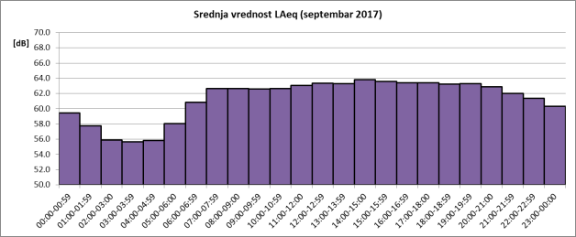
Слика 3. Промене усредњених часовних вредности еквивалентног нивоа буке у току септембра 2017. године за NMT-1

NMT-2 | Статистичке величине  [dB(A)] |  |  |  | Вредности $L_{eq}$ [dB(A)]
 |  |  |  |  | датум
Временски интервал | $${\overline{L}}_{eq}$$ | σ | max | min | 1 | 2 | 3 | 4 | 5 | 6 | 7 | 8 | 9 | 10 | 11 | 12 | 13 | 14 | 15
00:00-00:59 | 63.5 | 0.83 | 64.8 | 62.2 | 63.3 | 64.6 | 64.8 | 62.8 | 62.8 | 62.9 | 63.4 | 63.0 | 63.8 | 64.3 | 62.8 | 62.2 | 62.3 | 62.9 | 63.2
01:00-01:59 | 62.1 | 1.27 | 64.7 | 59.9 | 62.9 | 64.0 | 63.7 | 62.0 | 60.5 | 60.8 | 61.3 | 61.6 | 62.8 | 63.6 | 62.1 | 60.8 | 61.6 | 60.7 | 62.7
02:00-03:00 | 61.3 | 1.62 | 63.9 | 59.4 | 62.0 | 63.3 | 62.8 | 59.4 | 60.3 | 60.4 | 59.9 | 60.8 | 62.7 | 63.9 | 61.4 | 60.0 | 59.5 | 60.2 | 63.8
03:00-03:59 | 61.0 | 1.27 | 63.5 | 57.9 | 61.6 | 62.9 | 61.9 | 59.8 | 59.8 | 60.2 | 60.8 | 60.6 | 62.3 | 62.8 | 60.1 | 57.9 | 60.2 | 59.8 | 61.1
04:00-04:59 | 62.6 | 0.65 | 63.9 | 61.2 | 63.3 | 62.1 | 62.7 | 61.2 | 62.1 | 62.1 | 62.5 | 62.1 | 63.0 | 63.3 | 62.2 | 62.9 | 62.2 | 62.4 | 62.8
05:00-06:00 | 65.8 | 0.79 | 67.0 | 63.8 | 66.3 | 64.8 | 63.9 | 65.9 | 65.8 | 66.0 | 66.0 | 65.7 | 65.5 | 64.1 | 66.1 | 66.6 | 66.0 | 66.4 | 66.1
06:00-06:59 | 68.1 | 0.98 | 69.0 | 65.7 | 68.6 | 67.4 | 65.9 | 68.5 | 68.7 | 68.6 | 68.7 | 68.6 | 67.3 | 66.1 | 68.4 | 68.7 | 68.2 | 68.6 | 68.9
07:00-07:59 | 68.6 | 1.15 | 70.0 | 65.8 | 68.8 | 67.3 | 65.8 | 68.9 | 69.0 | 68.6 | 69.0 | 69.6 | 67.6 | 66.0 | 68.8 | 69.0 | 68.9 | 69.2 | 69.5
08:00-09:00 | 68.6 | 0.79 | 70.0 | 66.6 | 68.6 | 68.3 | 66.6 | 69.1 | 69.0 | 69.0 | 68.6 | 69.1 | 68.3 | 66.6 | 68.3 | 69.0 | 68.7 | 69.1 | 68.6
09:00-09:59 | 68.5 | 0.69 | 70.0 | 66.9 | 68.9 | 68.1 | 66.9 | 68.7 | 68.3 | 68.4 | 68.6 | 68.3 | 68.7 | 67.4 | 68.1 | 68.3 | 68.7 | 68.3 | 68.7
10:00-10:59 | 68.4 | 0.51 | 69.7 | 67.2 | 68.6 | 68.1 | 67.8 | 68.4 | 68.3 | 68.1 | 68.4 | 68.2 | 68.7 | 67.7 | 68.1 | 68.8 | 68.2 | 68.5 | 68.8
11:00-12:00 | 68.6 | 0.57 | 69.9 | 67.5 | 68.0 | 68.2 | 67.5 | 68.6 | 68.5 | 68.1 | 69.2 | 68.7 | 68.6 | 68.2 | 68.2 | 68.8 | 68.4 | 68.4 | 69.0
12:00-12:59 | 68.8 | 0.98 | 71.9 | 67.5 | 68.2 | 68.4 | 67.6 | 68.5 | 68.6 | 68.7 | 68.3 | 68.5 | 68.8 | 68.1 | 68.2 | 68.9 | 68.8 | 68.0 | 68.5
13:00-13:59 | 68.8 | 0.84 | 71.8 | 67.2 | 68.4 | 68.9 | 67.9 | 68.5 | 68.6 | 68.5 | 68.6 | 68.9 | 69.1 | 67.7 | 67.8 | 68.6 | 68.6 | 68.3 | 69.2
14:00-15:00 | 69.1 | 0.98 | 72.2 | 67.3 | 68.6 | 68.9 | 67.8 | 68.7 | 69.0 | 68.6 | 68.7 | 69.4 | 69.0 | 67.6 | 68.8 | 68.6 | 68.7 | 68.5 | 68.9
15:00-15:59 | 69.2 | 0.87 | 71.4 | 67.6 | 68.8 | 68.5 | 68.9 | 69.0 | 69.0 | 68.7 | 69.0 | 69.0 | 71.4 | 67.8 | 68.9 | 69.1 | 69.2 | 69.1 | 69.3
16:00-16:59 | 69.0 | 0.93 | 71.3 | 67.1 | 68.5 | 67.7 | 68.3 | 69.1 | 68.7 | 69.2 | 68.4 | 68.9 | 70.9 | 67.3 | 68.5 | 68.5 | 69.3 | 69.2 | 69.3
17:00-18:00 | 68.6 | 0.99 | 71.5 | 67.2 | 68.3 | 67.2 | 67.5 | 67.9 | 68.6 | 68.0 | 68.4 | 68.8 | 69.0 | 67.2 | 67.7 | 68.2 | 69.6 | 68.2 | 71.5
18:00-18:59 | 68.4 | 0.58 | 69.9 | 67.4 | 68.5 | 68.1 | 68.2 | 68.5 | 68.3 | 68.3 | 68.3 | 68.7 | 68.5 | 67.5 | 67.6 | 68.2 | 68.6 | 68.0 | 68.8
19:00-19:59 | 68.3 | 0.42 | 69.3 | 67.5 | 68.2 | 68.1 | 67.8 | 68.2 | 68.4 | 68.2 | 67.9 | 68.2 | 68.3 | 67.8 | 68.9 | 67.5 | 68.2 | 68.1 | 68.3
20:00-21:00 | 68.0 | 0.67 | 70.0 | 67.1 | 68.0 | 67.3 | 67.6 | 67.5 | 68.4 | 67.5 | 67.4 | 67.8 | 68.0 | 67.1 | 70.0 | 67.5 | 67.8 | 67.6 | 68.7
21:00-21:59 | 67.2 | 0.67 | 68.5 | 64.8 | 67.0 | 66.9 | 67.0 | 67.4 | 67.4 | 67.3 | 66.8 | 67.3 | 67.0 | 67.0 | 68.1 | 66.8 | 66.6 | 66.8 | 67.2
22:00-22:59 | 66.3 | 0.60 | 68.0 | 65.1 | 66.2 | 65.8 | 65.8 | 66.7 | 66.3 | 66.5 | 65.9 | 66.7 | 66.3 | 65.8 | 66.5 | 66.6 | 66.3 | 66.1 | 67.3
23:00-00:00 | 65.3 | 0.70 | 67.7 | 64.3 | 65.6 | 64.5 | 64.5 | 64.4 | 65.2 | 65.7 | 64.8 | 64.7 | 65.3 | 64.5 | 64.3 | 64.7 | 65.1 | 65.2 | 65.6

NMT-2 | Статистичке величине  [dB(A)] |  |  |  | Вредности $L_{eq}$ [dB(A)]
 |  |  |  |  | датум
Временски интервал | $${\overline{L}}_{eq}$$ | σ | max | min | 16 | 17 | 18 | 19 | 20 | 21 | 22 | 23 | 24 | 25 | 26 | 27 | 28 | 29 | 30
00:00-00:59 | 57.9 | 3.86 | 67.8 | 52.7 | 64.6 | 64.1 | 63.1 | 62.7 | 62.9 | 63.0 | 63.0 | 64.5 | 64.8 | 64.0 | 63.0 | 64.8 | 63.4 | 64.5 | 64.8
01:00-01:59 | 57.3 | 4.28 | 67.8 | 52.2 | 63.3 | 63.8 | 61.2 | 60.5 | 61.3 | 61.2 | 61.5 | 63.8 | 64.7 | 61.2 | 59.9 | 62.1 | 61.3 | 61.9 | 63.7
02:00-03:00 | 55.8 | 5.38 | 68.0 | 48.1 | 63.3 | 63.9 | 60.5 | 59.5 | 60.0 | 59.4 | 60.0 | 62.9 | 63.8 | 61.4 | 59.5 | 60.7 | 59.6 | 60.2 | 62.8
03:00-03:59 | 59.4 | 5.37 | 71.1 | 49.7 | 62.1 | 62.2 | 59.9 | 59.8 | 60.4 | 60.6 | 60.9 | 62.5 | 63.3 | 61.2 | 60.3 | 60.4 | 60.7 | 61.5 | 63.5
04:00-04:59 | 55.8 | 4.63 | 66.6 | 49.8 | 63.8 | 63.9 | 61.9 | 62.4 | 62.4 | 62.6 | 62.1 | 63.2 | 63.5 | 61.3 | 62.2 | 63.1 | 62.8 | 62.6 | 63.2
05:00-06:00 | 55.6 | 3.48 | 65.1 | 50.1 | 67.0 | 63.8 | 65.6 | 65.9 | 65.9 | 66.1 | 66.3 | 65.5 | 64.4 | 66.1 | 66.0 | 66.4 | 66.0 | 66.5 | 65.8
06:00-06:59 | 58.1 | 2.16 | 62.5 | 52.8 | 67.9 | 65.7 | 68.5 | 68.8 | 68.8 | 68.7 | 68.6 | 68.0 | 66.0 | 68.4 | 68.9 | 69.0 | 68.7 | 69.0 | 67.8
07:00-07:59 | 60.8 | 2.70 | 67.6 | 54.4 | 67.9 | 66.1 | 69.2 | 69.5 | 69.3 | 69.6 | 69.5 | 68.1 | 66.6 | 68.8 | 70.0 | 69.2 | 69.5 | 69.4 | 68.5
08:00-09:00 | 60.1 | 2.90 | 69.2 | 54.8 | 68.9 | 66.8 | 68.6 | 68.1 | 68.6 | 69.2 | 70.0 | 68.6 | 67.6 | 69.0 | 69.2 | 69.2 | 69.3 | 68.9 | 69.1
09:00-09:59 | 60.9 | 1.53 | 64.6 | 58.2 | 68.7 | 67.6 | 68.0 | 67.9 | 68.2 | 69.4 | 69.7 | 70.0 | 67.9 | 68.8 | 68.5 | 69.6 | 69.2 | 69.0 | 69.4
10:00-10:59 | 61.0 | 2.08 | 66.9 | 57.3 | 68.4 | 67.2 | 67.4 | 68.3 | 67.9 | 68.5 | 69.7 | 69.0 | 67.8 | 68.4 | 68.8 | 69.2 | 68.5 | 68.5 | 68.6
11:00-12:00 | 61.5 | 2.06 | 65.9 | 56.7 | 68.5 | 67.8 | 67.8 | 68.5 | 69.9 | 69.1 | 69.5 | 69.3 | 67.9 | 68.5 | 68.9 | 69.2 | 68.5 | 69.2 | 69.4
12:00-12:59 | 61.8 | 2.05 | 65.9 | 57.1 | 71.9 | 67.5 | 68.1 | 68.2 | 71.7 | 69.2 | 69.6 | 69.3 | 68.1 | 69.0 | 69.4 | 69.3 | 68.7 | 69.3 | 69.7
13:00-13:59 | 61.2 | 2.58 | 70.9 | 57.0 | 69.0 | 67.2 | 68.2 | 68.8 | 71.8 | 69.2 | 69.5 | 69.6 | 68.2 | 69.1 | 69.8 | 69.9 | 69.0 | 69.1 | 69.3
14:00-15:00 | 61.1 | 2.84 | 69.4 | 56.7 | 72.2 | 67.3 | 68.6 | 68.6 | 70.9 | 69.6 | 69.7 | 69.2 | 68.1 | 69.3 | 70.8 | 69.6 | 69.5 | 68.9 | 69.7
15:00-15:59 | 60.6 | 2.31 | 66.7 | 55.8 | 68.6 | 67.6 | 68.6 | 68.6 | 70.2 | 70.0 | 69.8 | 69.0 | 68.0 | 69.4 | 71.4 | 70.1 | 69.4 | 70.2 | 69.4
16:00-16:59 | 60.8 | 3.35 | 69.5 | 56.1 | 67.9 | 67.1 | 69.0 | 68.4 | 69.6 | 69.4 | 70.1 | 69.0 | 67.9 | 69.4 | 71.3 | 69.6 | 69.5 | 69.7 | 69.2
17:00-18:00 | 62.5 | 4.26 | 75.8 | 56.8 | 67.6 | 67.8 | 68.1 | 68.0 | 69.2 | 69.2 | 69.4 | 69.0 | 67.9 | 68.9 | 70.9 | 69.1 | 69.5 | 69.4 | 68.6
18:00-18:59 | 60.1 | 2.77 | 66.3 | 56.2 | 67.8 | 67.7 | 68.1 | 67.4 | 69.1 | 68.9 | 69.2 | 68.0 | 68.1 | 68.2 | 69.9 | 68.5 | 69.2 | 69.4 | 68.7
19:00-19:59 | 60.1 | 3.52 | 73.5 | 56.9 | 67.7 | 67.7 | 68.0 | 68.5 | 68.6 | 68.2 | 68.9 | 68.6 | 68.5 | 68.3 | 69.3 | 68.5 | 68.2 | 69.2 | 68.3
20:00-21:00 | 59.2 | 2.62 | 66.0 | 56.2 | 67.8 | 67.2 | 67.3 | 67.3 | 68.1 | 67.7 | 68.8 | 68.0 | 67.4 | 67.7 | 69.4 | 68.6 | 68.5 | 68.6 | 68.1
21:00-21:59 | 59.1 | 3.47 | 69.5 | 55.3 | 66.8 | 64.8 | 66.7 | 66.9 | 67.4 | 67.3 | 68.5 | 67.3 | 66.8 | 66.8 | 68.4 | 67.8 | 67.6 | 68.0 | 67.5
22:00-22:59 | 58.6 | 3.04 | 67.7 | 54.6 | 66.2 | 65.1 | 65.7 | 65.8 | 66.9 | 66.3 | 67.5 | 66.5 | 65.3 | 66.2 | 68.0 | 66.7 | 66.2 | 66.8 | 66.3
23:00-00:00 | 58.5 | 3.58 | 67.6 | 54.5 | 65.5 | 65.1 | 64.9 | 65.5 | 65.7 | 65.9 | 65.6 | 65.8 | 65.1 | 64.8 | 67.7 | 65.8 | 65.3 | 66.5 | 65.6

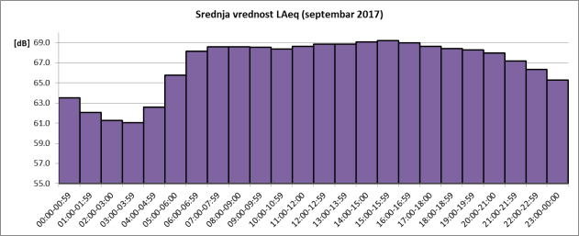
Слика 4. Промене усредњених часовних вредности еквивалентног нивоа буке у току септембра 2017. године за NMT-2

ЕКВИВАЛЕНТНИ НИВО БУКЕ – ПЕТНАЕСТНОМИНУТНЕ ВРЕДНОСТИ
NMT-1 | Статистичке величине  [dB(A)] |  |  |  | Вредности $L_{eq}$ [dB(A)]
 |  |  |  |  | датум
Временски интервал | $${\overline{L}}_{eq}$$ | $${\overline{L}}_{eq}$$ | $${\overline{L}}_{eq}$$ | $${\overline{L}}_{eq}$$ | 1 | 2 | 3 | 4 | 5 | 6 | 7 | 8 | 9 | 10 | 11 | 12 | 13 | 14 | 15
00:00-00:14 | 60.0 | 1.54 | 64.8 | 58.3 | 58.5 | 61.4 | 60.4 | 59.8 | 59.0 | 60.7 | 62.1 | 58.9 | 59.6 | 60.0 | 58.6 | 60.3 | 61.7 | 59.2 | 58.9
00:15-00:29 | 59.1 | 0.88 | 61.3 | 57.5 | 58.8 | 59.1 | 59.8 | 59.9 | 58.5 | 60.4 | 58.4 | 59.1 | 59.2 | 60.3 | 58.6 | 57.9 | 58.7 | 58.5 | 58.7
00:30-00:45 | 59.2 | 2.21 | 66.2 | 56.2 | 57.8 | 65.2 | 58.6 | 57.5 | 59.3 | 58.8 | 58.8 | 59.8 | 61.0 | 59.4 | 58.3 | 59.5 | 58.3 | 58.1 | 66.2
00:45-00:59 | 58.6 | 1.76 | 62.3 | 56.3 | 58.7 | 59.6 | 59.4 | 57.7 | 58.0 | 56.7 | 62.0 | 61.6 | 58.8 | 59.6 | 57.5 | 57.3 | 56.8 | 57.1 | 62.2
01:00-01:14 | 58.2 | 1.88 | 62.4 | 54.8 | 56.9 | 58.7 | 58.5 | 56.9 | 57.1 | 55.5 | 57.4 | 57.2 | 61.8 | 59.8 | 57.6 | 58.0 | 57.5 | 57.3 | 62.3
01:15-01:30 | 57.7 | 1.51 | 60.5 | 55.4 | 57.1 | 58.9 | 59.1 | 55.7 | 56.6 | 59.4 | 57.9 | 56.6 | 59.4 | 60.3 | 56.5 | 57.2 | 56.9 | 55.9 | 57.8
01:30-01:44 | 57.2 | 1.80 | 60.9 | 53.6 | 57.9 | 59.8 | 58.7 | 55.6 | 54.5 | 55.2 | 57.9 | 58.1 | 58.2 | 59.2 | 55.7 | 56.7 | 58.9 | 56.7 | 57.8
01:45-01:59 | 57.2 | 2.14 | 65.1 | 54.5 | 56.6 | 58.9 | 58.5 | 55.5 | 55.8 | 57.1 | 57.0 | 55.4 | 57.0 | 59.1 | 55.8 | 56.6 | 56.5 | 56.1 | 56.3
02:01-02:15 | 56.5 | 1.81 | 59.4 | 53.7 | 56.5 | 59.0 | 58.3 | 55.9 | 55.9 | 55.5 | 56.1 | 58.0 | 57.6 | 59.1 | 53.8 | 56.4 | 54.0 | 54.9 | 54.9
02:15-02:29 | 56.1 | 1.73 | 58.9 | 53.0 | 56.2 | 58.8 | 58.9 | 55.3 | 53.7 | 54.7 | 56.2 | 54.7 | 57.8 | 58.0 | 55.5 | 55.1 | 57.0 | 57.0 | 55.4
02:30-02:44 | 55.6 | 2.23 | 60.9 | 51.5 | 54.9 | 57.6 | 57.7 | 53.0 | 55.8 | 53.2 | 54.2 | 53.8 | 58.2 | 58.8 | 54.4 | 54.7 | 54.9 | 55.3 | 53.9
02:45-03:00 | 55.0 | 2.52 | 59.0 | 49.9 | 55.9 | 57.8 | 58.0 | 52.6 | 53.4 | 52.8 | 54.5 | 53.8 | 57.8 | 58.0 | 53.9 | 55.3 | 52.8 | 54.9 | 55.0
03:00-03:14 | 55.7 | 3.60 | 70.1 | 49.8 | 58.5 | 57.1 | 57.7 | 54.1 | 54.2 | 53.6 | 52.9 | 54.9 | 56.4 | 59.6 | 53.4 | 54.4 | 53.8 | 54.2 | 52.3
03:15-03:29 | 55.5 | 2.63 | 60.0 | 50.8 | 56.5 | 57.2 | 57.6 | 54.0 | 53.6 | 52.8 | 56.9 | 54.6 | 60.0 | 58.3 | 52.3 | 53.8 | 51.8 | 52.7 | 54.3
03:30-03:45 | 54.8 | 2.49 | 60.7 | 50.6 | 54.1 | 59.2 | 57.3 | 53.8 | 55.4 | 54.4 | 60.7 | 54.8 | 56.0 | 57.6 | 53.7 | 52.8 | 52.8 | 52.9 | 53.9
03:45-03:59 | 55.0 | 2.30 | 59.5 | 51.5 | 53.9 | 56.3 | 56.3 | 54.9 | 52.3 | 52.2 | 53.3 | 53.0 | 57.9 | 57.2 | 51.9 | 53.0 | 53.7 | 55.1 | 56.9
04:01-04:14 | 55.3 | 2.18 | 59.3 | 51.4 | 54.6 | 57.2 | 58.6 | 54.7 | 52.8 | 52.7 | 53.6 | 53.6 | 57.3 | 57.5 | 54.9 | 59.1 | 52.5 | 54.7 | 54.5
04:15-04:30 | 54.5 | 2.31 | 58.6 | 50.1 | 57.0 | 57.9 | 56.5 | 55.0 | 52.6 | 52.5 | 53.0 | 56.1 | 55.3 | 57.5 | 53.6 | 58.6 | 53.0 | 52.4 | 53.3
04:30-04:44 | 56.3 | 1.68 | 62.4 | 54.2 | 59.1 | 57.0 | 57.8 | 56.1 | 56.3 | 55.6 | 55.8 | 56.0 | 55.6 | 58.0 | 55.6 | 62.4 | 54.7 | 55.6 | 56.0
04:45-04:59 | 56.4 | 1.44 | 61.6 | 54.4 | 57.6 | 61.6 | 56.3 | 55.8 | 56.0 | 56.8 | 55.6 | 56.7 | 56.6 | 56.2 | 56.0 | 59.4 | 54.6 | 56.3 | 56.6
05:00-05:15 | 57.2 | 0.83 | 59.7 | 55.0 | 57.1 | 57.3 | 56.6 | 57.6 | 57.5 | 57.7 | 58.5 | 56.5 | 57.0 | 57.5 | 57.7 | 59.7 | 57.0 | 57.2 | 57.4
05:15-05:29 | 57.9 | 1.82 | 66.0 | 55.0 | 58.2 | 57.1 | 56.1 | 57.6 | 57.8 | 56.7 | 66.0 | 57.7 | 57.3 | 56.0 | 57.7 | 59.4 | 58.3 | 58.2 | 58.4
05:30-05:44 | 57.7 | 1.03 | 60.0 | 55.3 | 57.7 | 57.9 | 57.3 | 59.0 | 57.9 | 58.1 | 59.2 | 56.6 | 57.9 | 56.8 | 57.6 | 60.0 | 58.1 | 57.8 | 57.4
05:45-06:00 | 58.9 | 1.08 | 60.4 | 55.7 | 59.6 | 58.0 | 55.7 | 58.9 | 59.2 | 59.2 | 59.4 | 58.4 | 57.4 | 56.5 | 59.5 | 60.1 | 59.0 | 59.6 | 60.4
06:00-06:14 | 59.1 | 1.22 | 61.0 | 56.3 | 60.2 | 57.9 | 56.3 | 60.2 | 59.4 | 59.7 | 60.4 | 59.9 | 56.8 | 57.0 | 59.4 | 61.0 | 59.2 | 59.5 | 59.9
06:15-06:29 | 60.4 | 1.17 | 61.9 | 56.9 | 60.8 | 59.8 | 58.4 | 61.4 | 60.7 | 60.1 | 60.9 | 60.0 | 60.0 | 58.3 | 61.3 | 61.9 | 60.6 | 61.3 | 61.0
06:30-06:45 | 61.3 | 1.56 | 63.1 | 58.0 | 62.6 | 59.8 | 58.0 | 62.2 | 62.4 | 61.8 | 62.4 | 62.6 | 60.4 | 58.0 | 62.1 | 63.1 | 61.7 | 62.2 | 62.4
06:45-06:59 | 62.0 | 1.40 | 63.9 | 58.6 | 62.5 | 61.3 | 58.6 | 62.3 | 62.6 | 62.4 | 62.6 | 63.2 | 60.3 | 59.8 | 62.4 | 63.1 | 62.1 | 62.8 | 62.8
07:00-07:14 | 62.4 | 1.50 | 64.6 | 59.1 | 63.0 | 60.3 | 59.4 | 63.3 | 63.1 | 63.0 | 63.0 | 63.2 | 60.9 | 59.6 | 62.7 | 63.4 | 62.9 | 63.0 | 63.5
07:15-07:30 | 62.5 | 1.69 | 64.1 | 58.9 | 63.3 | 60.1 | 59.1 | 63.2 | 63.8 | 63.5 | 63.0 | 63.5 | 60.5 | 58.9 | 63.1 | 63.3 | 63.4 | 62.7 | 63.7
07:30-07:44 | 62.6 | 1.80 | 66.3 | 58.6 | 63.3 | 66.3 | 58.6 | 63.0 | 63.3 | 63.4 | 63.3 | 62.6 | 60.9 | 58.8 | 62.6 | 62.8 | 63.8 | 63.6 | 63.3
07:45-07:59 | 62.8 | 1.62 | 64.9 | 59.6 | 63.0 | 61.0 | 59.6 | 63.3 | 63.6 | 63.3 | 64.3 | 63.6 | 60.8 | 59.6 | 63.0 | 63.8 | 63.2 | 63.3 | 63.4
08:00-08:15 | 62.5 | 1.64 | 65.4 | 58.7 | 62.8 | 60.7 | 59.4 | 63.4 | 63.3 | 63.0 | 62.8 | 62.8 | 61.1 | 58.7 | 63.4 | 63.4 | 63.3 | 63.2 | 63.2
08:15-08:29 | 62.2 | 1.49 | 64.8 | 58.8 | 62.2 | 61.2 | 58.8 | 62.8 | 62.8 | 63.0 | 62.1 | 62.5 | 60.2 | 59.5 | 62.5 | 63.6 | 62.7 | 63.0 | 62.7
08:30-08:44 | 62.7 | 1.38 | 66.5 | 59.7 | 62.8 | 60.9 | 60.7 | 63.2 | 63.8 | 63.3 | 62.3 | 62.9 | 60.8 | 59.7 | 62.5 | 66.5 | 63.7 | 62.4 | 62.6
08:45-09:00 | 63.0 | 1.60 | 66.0 | 58.9 | 62.6 | 61.2 | 59.6 | 63.1 | 63.8 | 63.2 | 62.4 | 63.7 | 61.6 | 58.9 | 63.1 | 63.6 | 63.4 | 63.0 | 62.9
09:00-09:14 | 62.6 | 1.75 | 69.7 | 59.9 | 61.9 | 61.6 | 59.9 | 63.9 | 62.4 | 63.0 | 62.5 | 62.4 | 62.8 | 60.5 | 62.7 | 62.8 | 62.6 | 62.5 | 62.6
09:15-09:29 | 62.5 | 1.43 | 66.4 | 59.9 | 62.3 | 61.6 | 60.1 | 63.1 | 61.1 | 62.3 | 61.7 | 61.9 | 61.9 | 59.9 | 63.1 | 62.4 | 62.1 | 62.7 | 62.3
09:30-09:45 | 62.2 | 1.03 | 64.0 | 59.9 | 62.1 | 60.6 | 60.1 | 63.4 | 62.9 | 62.7 | 62.0 | 62.4 | 61.9 | 59.9 | 62.1 | 62.4 | 62.4 | 61.9 | 62.8
09:45-09:59 | 62.7 | 1.14 | 65.8 | 60.2 | 61.8 | 62.3 | 60.2 | 62.5 | 62.4 | 62.6 | 62.6 | 62.2 | 65.1 | 60.6 | 63.1 | 62.4 | 63.3 | 62.2 | 62.6
10:00-10:14 | 62.4 | 0.86 | 64.0 | 60.1 | 61.8 | 62.9 | 60.7 | 62.1 | 62.4 | 61.6 | 62.5 | 62.9 | 63.2 | 60.1 | 62.3 | 62.4 | 62.7 | 61.9 | 62.2
10:15-10:30 | 62.3 | 0.77 | 63.8 | 60.5 | 62.3 | 62.2 | 61.6 | 62.9 | 62.4 | 61.9 | 61.6 | 62.9 | 62.8 | 61.4 | 62.9 | 61.2 | 62.3 | 62.2 | 62.7
10:30-10:44 | 62.7 | 1.18 | 65.7 | 60.6 | 64.2 | 61.1 | 61.1 | 62.4 | 61.5 | 61.9 | 62.0 | 62.6 | 62.9 | 60.6 | 62.6 | 62.0 | 63.2 | 63.4 | 63.4
10:45-10:59 | 62.9 | 0.98 | 65.6 | 61.1 | 63.0 | 62.4 | 61.1 | 62.9 | 65.6 | 63.2 | 62.4 | 62.6 | 63.0 | 62.1 | 63.1 | 63.5 | 63.5 | 62.6 | 62.6
11:00-11:15 | 62.9 | 1.15 | 65.8 | 61.0 | 62.6 | 61.7 | 61.4 | 62.2 | 61.8 | 63.8 | 62.3 | 62.2 | 62.6 | 62.0 | 64.5 | 63.8 | 63.3 | 62.3 | 64.0
11:15-11:29 | 63.0 | 1.32 | 67.8 | 60.4 | 62.6 | 62.0 | 61.6 | 63.4 | 62.6 | 63.0 | 62.4 | 62.9 | 62.4 | 60.4 | 63.2 | 62.6 | 63.1 | 62.7 | 63.8
11:30-11:44 | 63.0 | 1.33 | 68.7 | 61.3 | 61.9 | 62.4 | 61.3 | 62.0 | 62.9 | 62.9 | 62.1 | 62.7 | 62.2 | 62.3 | 62.9 | 62.6 | 62.9 | 62.7 | 63.9
11:45-12:00 | 63.2 | 1.21 | 66.5 | 61.3 | 63.4 | 62.4 | 61.9 | 63.1 | 64.1 | 62.2 | 62.2 | 62.6 | 63.0 | 61.3 | 62.8 | 62.3 | 63.3 | 62.9 | 63.2
NMT-1  (наставак) | Статистичке величине  [dB(A)] |  |  |  | Вредности $L_{eq}$ [dB(A)]
 |  |  |  |  | датум
Временски интервал | $${\overline{L}}_{eq}$$ | $${\overline{L}}_{eq}$$ | $${\overline{L}}_{eq}$$ | $${\overline{L}}_{eq}$$ | 1 | 2 | 3 | 4 | 5 | 6 | 7 | 8 | 9 | 10 | 11 | 12 | 13 | 14 | 15
12:00-12:14 | 63.6 | 2.06 | 70.8 | 61.2 | 62.0 | 63.9 | 61.2 | 63.1 | 63.3 | 62.2 | 62.4 | 62.7 | 62.5 | 61.7 | 62.8 | 63.5 | 64.4 | 63.2 | 62.9
12:15-12:29 | 63.2 | 1.78 | 69.7 | 61.2 | 62.4 | 62.9 | 61.2 | 62.9 | 62.7 | 62.2 | 62.0 | 62.3 | 62.9 | 61.2 | 62.0 | 64.1 | 63.9 | 62.8 | 62.4
12:30-12:45 | 63.0 | 1.28 | 67.8 | 61.2 | 63.0 | 62.1 | 63.9 | 62.4 | 62.7 | 62.6 | 62.2 | 62.2 | 62.6 | 61.2 | 62.2 | 63.1 | 62.5 | 62.4 | 66.0
12:45-12:59 | 63.1 | 1.18 | 67.0 | 61.2 | 63.1 | 61.6 | 61.5 | 62.5 | 63.3 | 62.9 | 62.4 | 62.9 | 64.0 | 61.3 | 62.5 | 64.0 | 62.6 | 62.0 | 63.0
13:00-13:14 | 63.5 | 1.97 | 71.9 | 61.0 | 63.6 | 65.0 | 61.0 | 63.2 | 62.9 | 62.3 | 62.6 | 62.8 | 62.8 | 61.7 | 63.0 | 63.4 | 62.5 | 62.4 | 71.9
13:15-13:30 | 63.3 | 1.58 | 68.3 | 60.8 | 62.8 | 62.4 | 60.9 | 63.1 | 64.0 | 62.3 | 62.4 | 62.8 | 63.7 | 61.1 | 63.4 | 63.9 | 63.0 | 62.3 | 63.4
13:30-13:44 | 63.0 | 1.24 | 67.5 | 60.7 | 62.1 | 61.9 | 61.0 | 62.8 | 62.8 | 63.3 | 62.2 | 64.0 | 61.5 | 60.7 | 62.5 | 64.6 | 63.6 | 62.5 | 63.1
13:45-13:59 | 62.9 | 1.07 | 66.1 | 61.2 | 62.3 | 61.8 | 61.2 | 62.4 | 62.4 | 62.0 | 62.8 | 63.0 | 62.1 | 61.9 | 62.8 | 63.5 | 63.4 | 62.8 | 63.2
14:00-14:15 | 63.1 | 1.01 | 65.7 | 61.2 | 62.9 | 62.0 | 61.2 | 62.7 | 62.6 | 63.9 | 63.3 | 62.8 | 62.0 | 62.2 | 62.8 | 64.2 | 62.8 | 62.4 | 62.9
14:15-14:29 | 63.2 | 0.96 | 65.9 | 61.1 | 62.6 | 62.8 | 61.6 | 63.6 | 63.2 | 63.7 | 63.2 | 62.8 | 62.6 | 62.1 | 63.5 | 62.9 | 63.2 | 62.8 | 63.0
14:30-14:44 | 63.3 | 1.38 | 66.0 | 60.5 | 62.7 | 61.3 | 62.4 | 63.1 | 64.3 | 64.3 | 63.8 | 64.1 | 64.2 | 60.5 | 62.6 | 63.0 | 63.4 | 63.0 | 63.5
14:45-15:00 | 64.4 | 3.09 | 75.1 | 61.5 | 62.8 | 62.4 | 61.5 | 63.0 | 64.4 | 62.9 | 64.4 | 63.6 | 74.2 | 63.2 | 64.4 | 63.0 | 63.1 | 62.5 | 67.7
15:00-15:14 | 63.7 | 1.48 | 68.8 | 61.0 | 62.8 | 63.0 | 63.6 | 64.6 | 63.9 | 62.7 | 63.7 | 63.2 | 68.8 | 61.0 | 62.6 | 63.1 | 63.1 | 62.7 | 63.4
15:15-15:29 | 63.6 | 1.68 | 69.7 | 61.5 | 62.4 | 61.5 | 66.4 | 63.4 | 62.6 | 62.7 | 64.0 | 63.5 | 69.7 | 61.8 | 62.9 | 63.4 | 62.4 | 63.5 | 64.4
15:30-15:45 | 63.4 | 1.46 | 66.5 | 60.5 | 64.7 | 61.4 | 65.6 | 63.8 | 63.3 | 63.7 | 62.7 | 62.4 | 66.5 | 60.5 | 62.8 | 63.2 | 66.3 | 62.3 | 63.3
15:45-15:59 | 63.5 | 1.28 | 67.0 | 60.2 | 63.2 | 61.4 | 64.6 | 63.3 | 63.3 | 62.8 | 63.8 | 62.9 | 65.3 | 60.2 | 63.0 | 63.1 | 63.4 | 62.9 | 63.4
16:00-16:14 | 63.7 | 1.15 | 66.8 | 61.2 | 63.4 | 62.4 | 63.8 | 63.2 | 64.3 | 63.6 | 62.6 | 64.3 | 66.8 | 62.0 | 62.8 | 62.9 | 64.0 | 64.3 | 64.2
16:15-16:30 | 63.4 | 1.48 | 66.9 | 61.0 | 63.5 | 62.0 | 62.1 | 62.7 | 63.3 | 62.8 | 63.2 | 62.9 | 66.9 | 61.6 | 63.2 | 62.9 | 63.3 | 62.4 | 63.9
16:30-16:44 | 63.3 | 1.23 | 67.2 | 61.0 | 62.0 | 61.0 | 61.8 | 62.9 | 62.8 | 63.0 | 62.9 | 62.8 | 67.2 | 62.6 | 62.8 | 62.6 | 63.8 | 62.8 | 62.9
16:45-16:59 | 63.1 | 1.26 | 66.7 | 60.5 | 62.3 | 62.3 | 62.3 | 63.4 | 63.5 | 63.1 | 62.5 | 62.8 | 66.7 | 60.5 | 62.2 | 63.1 | 63.9 | 62.7 | 63.2
17:00-17:15 | 63.2 | 1.23 | 66.0 | 60.7 | 62.5 | 60.7 | 62.4 | 63.5 | 63.6 | 63.0 | 62.4 | 63.2 | 64.8 | 61.0 | 62.6 | 62.7 | 63.3 | 63.5 | 64.1
17:15-17:29 | 63.3 | 2.01 | 71.9 | 60.9 | 62.7 | 60.9 | 61.8 | 62.2 | 63.1 | 62.5 | 63.6 | 63.8 | 64.0 | 61.2 | 62.9 | 62.3 | 62.8 | 62.6 | 71.9
17:30-17:44 | 63.4 | 2.12 | 72.9 | 60.9 | 62.0 | 62.0 | 61.9 | 63.4 | 62.7 | 62.4 | 64.2 | 62.8 | 63.9 | 60.9 | 63.0 | 63.1 | 64.6 | 62.3 | 72.9
17:45-18:00 | 63.4 | 1.91 | 71.8 | 61.1 | 62.6 | 63.4 | 62.2 | 63.2 | 64.5 | 62.8 | 62.2 | 63.4 | 64.0 | 61.1 | 63.0 | 63.6 | 63.4 | 62.7 | 71.8
18:00-18:14 | 63.4 | 1.07 | 65.8 | 61.3 | 62.3 | 61.4 | 62.7 | 63.4 | 63.2 | 62.5 | 63.6 | 63.6 | 62.8 | 61.3 | 63.2 | 62.6 | 63.7 | 63.1 | 64.4
18:15-18:29 | 63.2 | 0.76 | 65.1 | 61.9 | 63.0 | 62.4 | 62.6 | 63.5 | 63.7 | 62.6 | 63.3 | 63.9 | 62.6 | 62.4 | 62.6 | 62.5 | 63.1 | 62.4 | 63.4
18:30-18:45 | 62.8 | 0.75 | 64.7 | 61.5 | 62.8 | 61.7 | 62.2 | 62.4 | 62.7 | 62.5 | 62.6 | 62.6 | 62.5 | 61.5 | 63.0 | 63.0 | 63.1 | 62.3 | 63.1
18:45-18:59 | 63.3 | 0.82 | 65.5 | 62.0 | 63.4 | 62.0 | 62.1 | 63.5 | 63.7 | 63.8 | 62.5 | 62.9 | 63.4 | 62.4 | 63.1 | 63.4 | 63.4 | 63.1 | 65.5
19:00-19:14 | 63.1 | 0.68 | 65.1 | 61.5 | 62.8 | 63.8 | 62.0 | 63.3 | 63.1 | 62.8 | 63.0 | 62.6 | 63.1 | 62.4 | 62.7 | 63.2 | 63.8 | 63.4 | 63.5
19:15-19:30 | 63.1 | 0.92 | 65.7 | 61.5 | 62.9 | 62.4 | 62.5 | 62.9 | 63.2 | 63.1 | 63.5 | 62.6 | 63.8 | 62.0 | 62.8 | 63.0 | 62.4 | 63.0 | 63.0
19:30-19:44 | 63.2 | 0.95 | 67.2 | 61.9 | 63.3 | 61.9 | 63.6 | 63.1 | 62.5 | 63.7 | 62.5 | 63.3 | 62.8 | 62.7 | 67.2 | 62.8 | 63.4 | 62.8 | 63.1
19:45-19:59 | 63.4 | 1.15 | 65.9 | 61.6 | 64.8 | 62.2 | 62.6 | 62.5 | 62.5 | 65.8 | 64.7 | 61.6 | 63.0 | 61.7 | 65.9 | 63.0 | 62.5 | 62.4 | 63.0
20:00-20:15 | 63.2 | 0.95 | 65.7 | 61.6 | 64.3 | 61.6 | 62.3 | 63.1 | 63.4 | 64.0 | 62.9 | 62.8 | 62.9 | 63.0 | 65.7 | 62.9 | 63.5 | 62.7 | 63.4
20:15-20:29 | 63.0 | 0.85 | 64.8 | 61.6 | 62.6 | 62.1 | 62.2 | 62.9 | 63.7 | 63.2 | 62.5 | 63.1 | 62.9 | 61.8 | 64.8 | 63.8 | 63.0 | 64.0 | 63.3
20:30-20:44 | 62.7 | 1.63 | 69.9 | 61.2 | 62.2 | 61.8 | 61.6 | 61.4 | 62.7 | 62.4 | 62.3 | 61.6 | 62.2 | 62.1 | 69.9 | 62.3 | 62.4 | 62.1 | 63.5
20:45-21:00 | 62.4 | 1.25 | 66.8 | 61.0 | 62.0 | 61.7 | 61.4 | 62.0 | 63.0 | 62.4 | 62.1 | 62.2 | 61.7 | 61.2 | 66.8 | 61.2 | 65.3 | 61.6 | 63.5
21:00-21:14 | 62.4 | 1.24 | 66.1 | 59.4 | 63.5 | 61.3 | 60.9 | 61.4 | 62.6 | 62.7 | 62.0 | 62.4 | 62.4 | 60.8 | 66.1 | 61.7 | 62.1 | 62.2 | 63.9
21:15-21:29 | 62.2 | 1.05 | 64.2 | 59.2 | 62.8 | 61.6 | 61.0 | 60.9 | 61.4 | 64.2 | 61.6 | 62.3 | 62.5 | 61.2 | 64.2 | 61.7 | 62.4 | 61.4 | 61.2
21:30-21:45 | 61.8 | 0.93 | 63.8 | 59.1 | 62.0 | 60.9 | 61.3 | 60.9 | 61.4 | 62.5 | 61.9 | 62.5 | 62.6 | 61.4 | 63.8 | 61.4 | 60.7 | 61.6 | 61.4
21:45-21:59 | 61.3 | 0.76 | 63.5 | 59.2 | 61.1 | 62.0 | 61.3 | 61.7 | 60.7 | 61.2 | 61.1 | 61.1 | 61.8 | 60.8 | 62.4 | 60.8 | 60.4 | 61.7 | 61.4
22:00-22:14 | 61.3 | 1.06 | 64.2 | 58.0 | 60.7 | 60.8 | 60.7 | 61.3 | 60.9 | 64.2 | 60.5 | 61.3 | 61.9 | 61.0 | 61.6 | 61.5 | 60.1 | 60.9 | 60.3
22:15-22:30 | 61.6 | 1.52 | 65.6 | 57.8 | 61.4 | 61.0 | 60.4 | 61.9 | 62.2 | 63.3 | 61.4 | 61.9 | 61.3 | 59.1 | 62.2 | 61.1 | 60.5 | 60.7 | 61.2
22:30-22:44 | 61.2 | 1.01 | 63.9 | 59.6 | 60.9 | 61.0 | 59.9 | 61.1 | 59.7 | 60.9 | 59.8 | 61.5 | 62.2 | 60.6 | 61.3 | 61.0 | 61.4 | 62.2 | 62.2
22:45-22:59 | 61.0 | 0.85 | 63.1 | 59.5 | 61.7 | 61.1 | 59.5 | 60.7 | 62.0 | 61.0 | 60.1 | 62.0 | 61.2 | 60.2 | 61.2 | 61.2 | 61.6 | 60.9 | 62.0
23:00-23:15 | 60.4 | 0.77 | 62.9 | 58.7 | 60.3 | 60.4 | 59.5 | 59.6 | 61.0 | 60.2 | 60.6 | 60.3 | 61.2 | 60.4 | 59.6 | 60.3 | 60.6 | 60.4 | 60.9
23:15-23:29 | 60.2 | 1.06 | 62.8 | 57.8 | 60.6 | 59.3 | 60.5 | 59.3 | 60.8 | 59.5 | 59.4 | 59.9 | 60.2 | 60.1 | 60.7 | 60.0 | 61.5 | 60.7 | 60.4
23:30-23:44 | 60.7 | 1.58 | 66.4 | 58.9 | 60.3 | 61.4 | 60.1 | 59.0 | 59.8 | 59.2 | 60.4 | 59.9 | 59.9 | 59.5 | 60.7 | 60.1 | 63.5 | 60.6 | 60.5
23:45-00:00 | 59.7 | 0.96 | 63.0 | 57.8 | 60.4 | 59.7 | 58.9 | 59.9 | 58.3 | 60.2 | 59.4 | 59.2 | 60.3 | 59.0 | 60.6 | 59.5 | 59.5 | 59.6 | 59.8

NMT-1 | Статистичке величине  [dB(A)] |  |  |  | Вредности $L_{eq}$ [dB(A)]
 |  |  |  |  | датум
Временски интервал | $${\overline{L}}_{eq}$$ | σ | max | min | 16 | 17 | 18 | 19 | 20 | 21 | 22 | 23 | 24 | 25 | 26 | 27 | 28 |  | 29 |  | 30
00:00-00:14 | 60.0 | 1.54 | 64.8 | 58.3 | 59.5 | 63.2 | 59.2 | 59.3 | 64.8 | 58.9 | 59.2 | 59.1 | 60.8 | 58.3 | 58.6 | 62.6 | 59.2 |  | 59.4 |  | 59.6
00:15-00:29 | 59.1 | 0.88 | 61.3 | 57.5 | 59.7 | 59.4 | 58.3 | 58.9 | 59.0 | 59.0 | 58.2 | 58.5 | 60.4 | 59.2 | 57.5 | 61.3 | 58.4 |  | 59.1 |  | 60.8
00:30-00:45 | 59.2 | 2.21 | 66.2 | 56.2 | 59.7 | 61.1 | 57.2 | 56.2 | 56.7 | 57.3 | 58.6 | 60.3 | 60.4 | 56.8 | 56.8 | 60.6 | 58.5 |  | 58.5 |  | 59.5
00:45-00:59 | 58.6 | 1.76 | 62.3 | 56.3 | 62.3 | 58.4 | 57.7 | 56.3 | 57.8 | 57.7 | 56.8 | 58.3 | 59.4 | 57.0 | 56.5 | 60.5 | 56.9 |  | 59.3 |  | 59.5
01:00-01:14 | 58.2 | 1.88 | 62.4 | 54.8 | 62.4 | 58.0 | 57.9 | 61.1 | 58.4 | 58.7 | 56.8 | 58.3 | 59.9 | 54.8 | 55.8 | 58.8 | 56.4 |  | 57.4 |  | 59.5
01:15-01:30 | 57.7 | 1.51 | 60.5 | 55.4 | 57.5 | 59.0 | 56.8 | 55.5 | 55.9 | 57.2 | 57.0 | 59.2 | 60.5 | 56.8 | 55.4 | 59.0 | 56.2 |  | 58.2 |  | 60.2
01:30-01:44 | 57.2 | 1.80 | 60.9 | 53.6 | 60.9 | 58.8 | 55.7 | 57.9 | 54.5 | 55.8 | 55.6 | 58.7 | 58.9 | 55.1 | 53.6 | 58.2 | 56.4 |  | 56.6 |  | 58.9
01:45-01:59 | 57.2 | 2.14 | 65.1 | 54.5 | 59.1 | 58.7 | 54.6 | 55.3 | 56.9 | 54.8 | 57.4 | 65.1 | 59.6 | 54.5 | 54.7 | 58.3 | 56.6 |  | 57.8 |  | 59.6
02:01-02:15 | 56.5 | 1.81 | 59.4 | 53.7 | 58.4 | 58.0 | 56.4 | 54.6 | 53.7 | 54.7 | 54.3 | 57.9 | 59.4 | 56.1 | 54.1 | 58.9 | 56.2 |  | 55.9 |  | 59.1
02:15-02:29 | 56.1 | 1.73 | 58.9 | 53.0 | 57.8 | 57.5 | 54.6 | 54.2 | 53.0 | 54.8 | 55.7 | 57.9 | 58.4 | 54.8 | 56.6 | 55.6 | 53.1 |  | 54.6 |  | 58.8
02:30-02:44 | 55.6 | 2.23 | 60.9 | 51.5 | 58.4 | 58.0 | 53.9 | 51.5 | 52.4 | 56.7 | 54.0 | 57.2 | 60.9 | 53.9 | 55.0 | 57.2 | 54.2 |  | 55.9 |  | 58.6
02:45-03:00 | 55.0 | 2.52 | 59.0 | 49.9 | 58.1 | 58.8 | 54.4 | 49.9 | 51.9 | 53.2 | 54.3 | 58.1 | 58.7 | 51.5 | 51.9 | 55.9 | 53.2 |  | 55.2 |  | 59.0
03:00-03:14 | 55.7 | 3.60 | 70.1 | 49.8 | 56.6 | 57.1 | 53.8 | 49.8 | 53.4 | 70.1 | 52.9 | 58.6 | 58.9 | 54.3 | 51.9 | 57.1 | 55.2 |  | 57.3 |  | 57.2
03:15-03:29 | 55.5 | 2.63 | 60.0 | 50.8 | 58.2 | 58.5 | 59.0 | 52.4 | 52.9 | 54.7 | 58.2 | 58.0 | 58.3 | 51.7 | 50.8 | 55.8 | 55.4 |  | 55.4 |  | 58.4
03:30-03:45 | 54.8 | 2.49 | 60.7 | 50.6 | 56.9 | 57.1 | 53.1 | 52.0 | 51.7 | 54.6 | 53.2 | 57.5 | 57.2 | 51.8 | 50.6 | 55.5 | 52.8 |  | 52.4 |  | 58.2
03:45-03:59 | 55.0 | 2.30 | 59.5 | 51.5 | 56.9 | 57.7 | 59.5 | 52.6 | 53.7 | 53.3 | 53.4 | 57.5 | 58.9 | 52.9 | 51.5 | 54.3 | 54.9 |  | 55.5 |  | 58.4
04:01-04:14 | 55.3 | 2.18 | 59.3 | 51.4 | 57.6 | 57.9 | 54.3 | 51.4 | 54.0 | 53.7 | 52.7 | 56.3 | 57.3 | 52.8 | 54.0 | 55.9 | 55.2 |  | 57.0 |  | 59.3
04:15-04:30 | 54.5 | 2.31 | 58.6 | 50.1 | 56.0 | 56.8 | 51.5 | 52.5 | 52.6 | 52.5 | 51.8 | 57.6 | 58.1 | 53.7 | 50.1 | 54.5 | 56.0 |  | 52.7 |  | 55.6
04:30-04:44 | 56.3 | 1.68 | 62.4 | 54.2 | 57.8 | 57.0 | 54.4 | 54.8 | 55.3 | 54.4 | 55.1 | 58.0 | 57.1 | 55.3 | 54.2 | 56.5 | 55.0 |  | 55.6 |  | 56.6
04:45-04:59 | 56.4 | 1.44 | 61.6 | 54.4 | 54.4 | 56.6 | 55.7 | 55.6 | 56.3 | 56.8 | 58.7 | 55.4 | 55.5 | 54.8 | 55.5 | 56.6 | 55.3 |  | 55.6 |  | 56.6
05:00-05:15 | 57.2 | 0.83 | 59.7 | 55.0 | 58.6 | 55.0 | 57.3 | 57.0 | 56.7 | 57.0 | 57.2 | 57.3 | 56.8 | 56.8 | 56.2 | 58.1 | 56.2 |  | 57.3 |  | 57.0
05:15-05:29 | 57.9 | 1.82 | 66.0 | 55.0 | 55.0 | 56.6 | 58.0 | 58.6 | 58.4 | 58.1 | 57.6 | 56.8 | 57.5 | 56.3 | 57.7 | 58.5 | 57.9 |  | 59.3 |  | 57.1
05:30-05:44 | 57.7 | 1.03 | 60.0 | 55.3 | 59.6 | 55.3 | 58.2 | 57.7 | 57.1 | 57.8 | 56.8 | 57.2 | 55.9 | 56.6 | 57.2 | 57.9 | 56.8 |  | 58.6 |  | 58.8
05:45-06:00 | 58.9 | 1.08 | 60.4 | 55.7 | 59.6 | 57.4 | 58.6 | 59.1 | 59.8 | 59.9 | 59.3 | 59.8 | 57.6 | 58.9 | 58.7 | 60.1 | 59.2 |  | 59.2 |  | 59.0
06:00-06:14 | 59.1 | 1.22 | 61.0 | 56.3 | 58.7 | 57.1 | 58.9 | 58.9 | 59.0 | 60.0 | 58.6 | 57.2 | 58.7 | 59.9 | 59.4 | 60.8 | 59.9 |  | 59.7 |  | 58.1
06:15-06:29 | 60.4 | 1.17 | 61.9 | 56.9 | 59.3 | 58.2 | 61.0 | 60.4 | 61.2 | 61.5 | 61.0 | 59.8 | 56.9 | 60.7 | 61.2 | 61.4 | 60.8 |  | 61.5 |  | 60.1
06:30-06:45 | 61.3 | 1.56 | 63.1 | 58.0 | 59.9 | 58.1 | 62.6 | 62.7 | 62.1 | 61.7 | 61.8 | 59.3 | 59.2 | 61.8 | 61.4 | 63.1 | 62.1 |  | 62.3 |  | 59.9
06:45-06:59 | 62.0 | 1.40 | 63.9 | 58.6 | 62.3 | 59.4 | 62.5 | 62.6 | 63.1 | 62.6 | 62.9 | 60.6 | 58.8 | 62.8 | 62.3 | 63.7 | 63.9 |  | 63.0 |  | 60.8
07:00-07:14 | 62.4 | 1.50 | 64.6 | 59.1 | 60.3 | 59.1 | 63.1 | 62.9 | 63.5 | 63.6 | 62.8 | 61.0 | 60.7 | 63.1 | 63.8 | 64.6 | 63.7 |  | 63.6 |  | 61.0
07:15-07:30 | 62.5 | 1.69 | 64.1 | 58.9 | 61.8 | 59.6 | 63.2 | 63.2 | 63.9 | 63.7 | 63.8 | 60.7 | 59.1 | 63.9 | 63.8 | 64.1 | 63.6 |  | 63.8 |  | 61.3
07:30-07:44 | 62.6 | 1.80 | 66.3 | 58.6 | 61.2 | 59.1 | 62.7 | 63.1 | 63.2 | 64.8 | 63.9 | 61.0 | 59.7 | 63.8 | 63.8 | 64.5 | 63.2 |  | 63.7 |  | 61.4
07:45-07:59 | 62.8 | 1.62 | 64.9 | 59.6 | 61.2 | 59.8 | 62.9 | 63.0 | 64.8 | 63.5 | 64.8 | 62.5 | 60.6 | 64.0 | 64.4 | 64.7 | 64.9 |  | 64.0 |  | 60.8
08:00-08:15 | 62.5 | 1.64 | 65.4 | 58.7 | 61.0 | 59.7 | 63.1 | 62.4 | 63.4 | 63.8 | 64.0 | 61.4 | 59.6 | 63.4 | 63.3 | 65.4 | 64.7 |  | 64.0 |  | 61.1
08:15-08:29 | 62.2 | 1.49 | 64.8 | 58.8 | 61.2 | 59.7 | 63.4 | 62.0 | 63.4 | 63.4 | 64.2 | 61.0 | 59.6 | 63.2 | 63.2 | 64.8 | 63.6 |  | 63.4 |  | 61.7
08:30-08:44 | 62.7 | 1.38 | 66.5 | 59.7 | 62.7 | 61.0 | 62.6 | 62.7 | 64.2 | 62.9 | 64.2 | 62.2 | 60.5 | 63.3 | 62.9 | 64.5 | 63.7 |  | 63.2 |  | 61.9
08:45-09:00 | 63.0 | 1.60 | 66.0 | 58.9 | 61.7 | 60.5 | 62.9 | 65.3 | 62.6 | 64.0 | 64.7 | 62.8 | 61.5 | 66.0 | 63.5 | 65.9 | 64.1 |  | 63.3 |  | 63.6
09:00-09:14 | 62.6 | 1.75 | 69.7 | 59.9 | 61.6 | 60.5 | 62.0 | 64.2 | 61.4 | 62.5 | 64.4 | 62.2 | 60.4 | 62.6 | 64.8 | 69.7 | 63.5 |  | 62.8 |  | 62.6
09:15-09:29 | 62.5 | 1.43 | 66.4 | 59.9 | 61.2 | 60.2 | 62.0 | 62.2 | 62.4 | 66.4 | 64.4 | 61.8 | 63.7 | 62.7 | 63.0 | 65.8 | 63.4 |  | 63.6 |  | 62.7
09:30-09:45 | 62.2 | 1.03 | 64.0 | 59.9 | 61.9 | 60.5 | 62.5 | 62.1 | 62.6 | 63.4 | 64.0 | 62.1 | 60.5 | 63.2 | 62.2 | 62.7 | 63.6 |  | 63.3 |  | 61.9
09:45-09:59 | 62.7 | 1.14 | 65.8 | 60.2 | 65.8 | 61.6 | 62.3 | 62.6 | 62.2 | 62.7 | 63.9 | 62.1 | 61.0 | 63.1 | 63.4 | 63.3 | 63.5 |  | 64.0 |  | 62.6
10:00-10:14 | 62.4 | 0.86 | 64.0 | 60.1 | 62.2 | 60.9 | 62.4 | 61.9 | 62.4 | 62.7 | 64.0 | 62.4 | 61.4 | 63.1 | 62.9 | 63.8 | 63.6 |  | 62.9 |  | 62.8
10:15-10:30 | 62.3 | 0.77 | 63.8 | 60.5 | 61.6 | 60.5 | 62.4 | 62.0 | 62.0 | 62.6 | 63.5 | 61.7 | 61.3 | 63.8 | 62.5 | 63.8 | 63.0 |  | 63.2 |  | 62.6
10:30-10:44 | 62.7 | 1.18 | 65.7 | 60.6 | 63.4 | 60.9 | 61.9 | 63.7 | 63.1 | 62.5 | 63.9 | 63.2 | 60.6 | 63.8 | 62.7 | 65.7 | 63.2 |  | 64.0 |  | 63.1
10:45-10:59 | 62.9 | 0.98 | 65.6 | 61.1 | 62.1 | 61.1 | 63.2 | 62.6 | 63.1 | 62.5 | 64.9 | 62.5 | 61.7 | 63.2 | 63.4 | 63.8 | 63.0 |  | 64.9 |  | 62.6
11:00-11:15 | 62.9 | 1.15 | 65.8 | 61.0 | 62.1 | 61.0 | 62.6 | 61.7 | 65.8 | 63.2 | 65.0 | 62.5 | 61.3 | 62.9 | 63.4 | 63.7 | 64.1 |  | 63.7 |  | 63.7
11:15-11:29 | 63.0 | 1.32 | 67.8 | 60.4 | 61.9 | 61.0 | 63.7 | 62.3 | 64.9 | 62.6 | 64.8 | 63.1 | 62.0 | 63.9 | 63.0 | 63.5 | 67.8 |  | 63.6 |  | 62.5
11:30-11:44 | 63.0 | 1.33 | 68.7 | 61.3 | 61.8 | 61.7 | 62.7 | 62.6 | 63.8 | 63.5 | 64.7 | 62.4 | 63.0 | 63.7 | 64.3 | 63.5 | 68.7 |  | 63.3 |  | 63.1
11:45-12:00 | 63.2 | 1.21 | 66.5 | 61.3 | 62.7 | 61.8 | 61.8 | 62.3 | 66.2 | 63.1 | 64.9 | 63.0 | 64.8 | 63.4 | 63.7 | 64.2 | 66.5 |  | 63.9 |  | 62.8
NMT-1 | Статистичке величине  [dB(A)] |  |  |  | Вредности $L_{eq}$ [dB(A)]
 |  |  |  |  | датум
Временски интервал | $${\overline{L}}_{eq}$$ | σ | max | min | 16 | 17 | 18 | 19 | 20 | 21 | 22 | 23 | 24 | 25 | 26 | 27 | 28 | 29 |  | 30
12:00-12:14 | 63.6 | 2.06 | 70.8 | 61.2 | 70.8 | 61.4 | 62.3 | 62.8 | 67.6 | 62.6 | 64.4 | 62.4 | 64.1 | 63.7 | 63.4 | 64.5 | 68.4 | 64.2 |  | 62.9
12:15-12:29 | 63.2 | 1.78 | 69.7 | 61.2 | 69.7 | 61.7 | 62.0 | 62.2 | 68.3 | 63.5 | 64.2 | 63.7 | 62.4 | 63.5 | 63.5 | 63.7 | 63.9 | 63.6 |  | 63.3
12:30-12:45 | 63.0 | 1.28 | 67.8 | 61.2 | 63.4 | 62.3 | 62.0 | 62.0 | 67.8 | 64.0 | 63.8 | 62.7 | 61.5 | 62.9 | 62.9 | 63.7 | 63.2 | 63.4 |  | 62.7
12:45-12:59 | 63.1 | 1.18 | 67.0 | 61.2 | 62.4 | 61.2 | 63.0 | 62.2 | 67.0 | 63.3 | 64.5 | 62.9 | 62.2 | 63.7 | 63.6 | 64.8 | 63.4 | 64.0 |  | 63.7
13:00-13:14 | 63.5 | 1.97 | 71.9 | 61.0 | 62.3 | 62.9 | 62.5 | 62.1 | 67.7 | 63.6 | 64.4 | 63.4 | 63.4 | 63.3 | 63.1 | 64.3 | 63.4 | 63.5 |  | 63.8
13:15-13:30 | 63.3 | 1.58 | 68.3 | 60.8 | 62.0 | 60.8 | 63.5 | 62.2 | 68.3 | 63.3 | 63.9 | 67.5 | 64.2 | 63.6 | 64.8 | 63.8 | 63.6 | 63.8 |  | 62.7
13:30-13:44 | 63.0 | 1.24 | 67.5 | 60.7 | 62.6 | 61.9 | 62.5 | 61.9 | 67.5 | 63.6 | 64.1 | 63.1 | 63.1 | 63.5 | 63.4 | 63.7 | 63.3 | 63.4 |  | 62.7
13:45-13:59 | 62.9 | 1.07 | 66.1 | 61.2 | 62.1 | 62.3 | 62.8 | 62.4 | 66.0 | 66.1 | 63.4 | 63.1 | 61.9 | 63.3 | 63.8 | 63.8 | 63.3 | 63.6 |  | 62.9
14:00-14:15 | 63.1 | 1.01 | 65.7 | 61.2 | 63.3 | 61.7 | 62.7 | 64.4 | 65.7 | 63.3 | 64.0 | 62.2 | 61.6 | 64.2 | 64.3 | 64.1 | 63.6 | 64.1 |  | 63.2
14:15-14:29 | 63.2 | 0.96 | 65.9 | 61.1 | 63.1 | 61.1 | 63.1 | 62.7 | 65.9 | 64.2 | 64.8 | 63.1 | 61.9 | 63.5 | 64.8 | 63.8 | 63.8 | 63.7 |  | 63.1
14:30-14:44 | 63.3 | 1.38 | 66.0 | 60.5 | 61.7 | 61.1 | 60.5 | 62.8 | 66.0 | 64.9 | 64.2 | 63.4 | 61.8 | 64.2 | 65.8 | 63.8 | 64.2 | 64.1 |  | 64.0
14:45-15:00 | 64.4 | 3.09 | 75.1 | 61.5 | 75.1 | 61.9 | 62.9 | 65.4 | 65.8 | 65.4 | 63.7 | 62.8 | 61.6 | 63.9 | 65.5 | 64.5 | 64.4 | 64.0 |  | 63.0
15:00-15:14 | 63.7 | 1.48 | 68.8 | 61.0 | 62.0 | 61.8 | 62.7 | 62.8 | 65.9 | 64.5 | 65.0 | 63.1 | 62.6 | 64.4 | 65.7 | 64.5 | 63.6 | 63.8 |  | 64.9
15:15-15:29 | 63.6 | 1.68 | 69.7 | 61.5 | 62.5 | 61.8 | 63.5 | 63.0 | 65.0 | 64.0 | 66.1 | 63.0 | 61.5 | 63.8 | 65.8 | 63.9 | 63.8 | 63.5 |  | 63.4
15:30-15:45 | 63.4 | 1.46 | 66.5 | 60.5 | 61.4 | 61.2 | 62.6 | 62.9 | 64.6 | 64.0 | 64.2 | 62.6 | 61.7 | 63.5 | 65.4 | 63.8 | 64.0 | 64.5 |  | 64.0
15:45-15:59 | 63.5 | 1.28 | 67.0 | 60.2 | 62.3 | 61.1 | 63.1 | 63.5 | 64.5 | 64.2 | 65.0 | 64.0 | 63.4 | 63.4 | 67.0 | 64.4 | 64.3 | 64.3 |  | 63.1
16:00-16:14 | 63.7 | 1.15 | 66.8 | 61.2 | 63.2 | 61.2 | 62.7 | 64.1 | 64.8 | 64.5 | 64.5 | 63.9 | 62.0 | 64.0 | 66.0 | 64.1 | 64.2 | 64.3 |  | 63.0
16:15-16:30 | 63.4 | 1.48 | 66.9 | 61.0 | 61.6 | 61.0 | 62.8 | 62.3 | 63.8 | 63.8 | 64.1 | 62.7 | 62.6 | 63.7 | 65.9 | 66.7 | 64.3 | 66.7 |  | 63.0
16:30-16:44 | 63.3 | 1.23 | 67.2 | 61.0 | 62.2 | 61.8 | 63.6 | 63.1 | 64.4 | 63.4 | 64.3 | 64.8 | 63.1 | 63.4 | 66.0 | 64.0 | 64.0 | 63.6 |  | 62.7
16:45-16:59 | 63.1 | 1.26 | 66.7 | 60.5 | 61.4 | 61.1 | 62.8 | 62.8 | 64.3 | 63.9 | 64.0 | 62.2 | 61.8 | 63.7 | 65.7 | 64.0 | 63.6 | 64.3 |  | 63.2
17:00-17:15 | 63.2 | 1.23 | 66.0 | 60.7 | 61.9 | 60.8 | 62.8 | 62.8 | 64.6 | 64.2 | 64.2 | 62.7 | 62.2 | 64.2 | 66.0 | 64.9 | 64.4 | 64.1 |  | 63.1
17:15-17:29 | 63.3 | 2.01 | 71.9 | 60.9 | 62.1 | 61.1 | 62.9 | 62.6 | 63.9 | 63.2 | 63.8 | 66.1 | 61.9 | 63.2 | 66.0 | 63.9 | 63.8 | 63.6 |  | 62.6
17:30-17:44 | 63.4 | 2.12 | 72.9 | 60.9 | 62.0 | 61.8 | 62.4 | 63.9 | 63.8 | 64.7 | 63.8 | 62.3 | 62.3 | 63.9 | 66.8 | 63.2 | 63.6 | 63.3 |  | 62.7
17:45-18:00 | 63.4 | 1.91 | 71.8 | 61.1 | 61.1 | 61.6 | 62.3 | 62.4 | 64.2 | 63.1 | 63.9 | 62.6 | 62.4 | 63.3 | 66.3 | 63.9 | 63.6 | 64.2 |  | 64.3
18:00-18:14 | 63.4 | 1.07 | 65.8 | 61.3 | 63.6 | 63.0 | 63.2 | 62.4 | 64.4 | 63.2 | 63.6 | 62.8 | 62.9 | 65.8 | 65.5 | 65.6 | 64.2 | 64.4 |  | 62.7
18:15-18:29 | 63.2 | 0.76 | 65.1 | 61.9 | 62.1 | 61.9 | 63.2 | 63.5 | 64.1 | 63.1 | 64.3 | 62.7 | 63.1 | 63.1 | 65.1 | 64.9 | 63.4 | 63.6 |  | 63.2
18:30-18:45 | 62.8 | 0.75 | 64.7 | 61.5 | 62.1 | 61.6 | 63.6 | 62.2 | 63.8 | 63.4 | 62.6 | 62.7 | 64.6 | 62.9 | 64.7 | 63.6 | 63.2 | 63.3 |  | 62.7
18:45-18:59 | 63.3 | 0.82 | 65.5 | 62.0 | 62.8 | 62.3 | 62.4 | 62.5 | 63.5 | 63.4 | 63.6 | 62.9 | 62.6 | 63.9 | 65.1 | 63.8 | 64.7 | 63.6 |  | 63.0
19:00-19:14 | 63.1 | 0.68 | 65.1 | 61.5 | 62.4 | 61.5 | 62.9 | 63.4 | 63.4 | 63.2 | 63.4 | 63.2 | 62.1 | 63.4 | 65.1 | 63.5 | 63.7 | 63.8 |  | 62.7
19:15-19:30 | 63.1 | 0.92 | 65.7 | 61.5 | 62.3 | 61.5 | 62.6 | 62.4 | 63.4 | 63.5 | 63.8 | 65.0 | 62.2 | 62.9 | 65.1 | 65.7 | 63.8 | 63.8 |  | 62.8
19:30-19:44 | 63.2 | 0.95 | 67.2 | 61.9 | 62.2 | 63.6 | 62.5 | 62.9 | 63.4 | 63.6 | 64.0 | 62.9 | 62.3 | 63.1 | 64.7 | 63.7 | 63.3 | 63.5 |  | 62.7
19:45-19:59 | 63.4 | 1.15 | 65.9 | 61.6 | 62.0 | 65.4 | 62.8 | 62.3 | 63.5 | 64.9 | 63.8 | 63.8 | 63.4 | 63.1 | 63.6 | 63.9 | 63.2 | 63.5 |  | 63.6
20:00-20:15 | 63.2 | 0.95 | 65.7 | 61.6 | 62.4 | 63.0 | 62.4 | 61.9 | 63.3 | 63.5 | 63.8 | 62.0 | 65.6 | 62.7 | 64.1 | 64.2 | 63.0 | 63.8 |  | 62.3
20:15-20:29 | 63.0 | 0.85 | 64.8 | 61.6 | 61.8 | 62.2 | 62.3 | 62.2 | 63.0 | 62.6 | 63.2 | 63.1 | 61.6 | 63.0 | 64.8 | 64.7 | 63.3 | 63.6 |  | 62.9
20:30-20:44 | 62.7 | 1.63 | 69.9 | 61.2 | 61.3 | 61.2 | 62.2 | 61.9 | 62.0 | 62.6 | 63.4 | 62.6 | 63.3 | 62.0 | 65.6 | 63.9 | 63.1 | 63.3 |  | 62.0
20:45-21:00 | 62.4 | 1.25 | 66.8 | 61.0 | 61.9 | 61.0 | 61.7 | 62.1 | 62.8 | 62.2 | 63.3 | 61.6 | 61.8 | 61.5 | 64.1 | 63.0 | 62.7 | 63.0 |  | 61.7
21:00-21:14 | 62.4 | 1.24 | 66.1 | 59.4 | 62.4 | 59.4 | 61.6 | 62.0 | 62.6 | 62.4 | 63.1 | 62.3 | 62.3 | 62.0 | 64.2 | 63.2 | 63.1 | 64.5 |  | 62.1
21:15-21:29 | 62.2 | 1.05 | 64.2 | 59.2 | 61.8 | 59.2 | 62.4 | 62.5 | 63.0 | 63.6 | 62.7 | 62.4 | 61.1 | 61.6 | 63.0 | 63.3 | 62.5 | 62.7 |  | 62.7
21:30-21:45 | 61.8 | 0.93 | 63.8 | 59.1 | 61.0 | 59.1 | 61.3 | 62.1 | 62.0 | 62.4 | 62.7 | 62.0 | 61.2 | 61.4 | 63.8 | 62.7 | 61.9 | 62.7 |  | 62.2
21:45-21:59 | 61.3 | 0.76 | 63.5 | 59.2 | 61.0 | 59.2 | 60.4 | 61.6 | 61.1 | 62.0 | 62.2 | 60.9 | 61.0 | 61.4 | 63.5 | 61.3 | 61.6 | 62.0 |  | 61.7
22:00-22:14 | 61.3 | 1.06 | 64.2 | 58.0 | 61.5 | 58.0 | 60.8 | 61.0 | 61.5 | 61.3 | 61.2 | 61.5 | 60.9 | 60.9 | 63.3 | 62.4 | 62.4 | 61.7 |  | 62.4
22:15-22:30 | 61.6 | 1.52 | 65.6 | 57.8 | 60.6 | 57.8 | 60.3 | 64.5 | 65.6 | 61.2 | 61.8 | 61.4 | 60.0 | 61.5 | 63.8 | 62.7 | 62.2 | 62.9 |  | 61.7
22:30-22:44 | 61.2 | 1.01 | 63.9 | 59.6 | 60.0 | 63.7 | 60.1 | 61.0 | 60.8 | 61.0 | 61.1 | 62.0 | 59.6 | 61.2 | 63.9 | 61.6 | 61.5 | 61.2 |  | 61.5
22:45-22:59 | 61.0 | 0.85 | 63.1 | 59.5 | 60.2 | 60.6 | 59.7 | 60.0 | 61.9 | 60.6 | 61.8 | 60.2 | 59.8 | 60.6 | 63.1 | 61.1 | 61.1 | 61.2 |  | 62.2
23:00-23:15 | 60.4 | 0.77 | 62.9 | 58.7 | 60.1 | 61.5 | 60.1 | 59.6 | 59.9 | 60.5 | 60.2 | 60.7 | 58.7 | 59.6 | 62.9 | 61.6 | 60.7 | 60.5 |  | 60.7
23:15-23:29 | 60.2 | 1.06 | 62.8 | 57.8 | 59.8 | 62.8 | 61.3 | 58.8 | 59.8 | 60.6 | 59.2 | 59.7 | 57.8 | 59.0 | 62.5 | 61.0 | 60.8 | 61.3 |  | 59.6
23:30-23:44 | 60.7 | 1.58 | 66.4 | 58.9 | 59.4 | 60.8 | 58.9 | 60.6 | 59.8 | 60.1 | 61.0 | 60.9 | 59.2 | 64.2 | 66.4 | 61.2 | 60.4 | 61.1 |  | 61.3
23:45-00:00 | 59.7 | 0.96 | 63.0 | 57.8 | 59.2 | 57.8 | 58.2 | 60.2 | 59.8 | 59.7 | 60.1 | 60.0 | 58.2 | 59.4 | 63.0 | 59.7 | 59.6 | 59.5 |  | 60.8

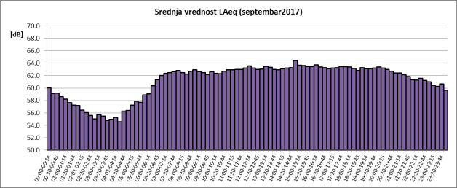
Слика 5. Промене усредњених петнаестноминутних вредности еквивалентног нивоа буке у току септембра 2017. године за NMT-1

NMT-2 | Статистичке величине  [dB(A)] |  |  |  | Вредности $L_{eq}$ [dB(A)]
 |  |  |  |  | датум
Временски интервал | $${\overline{L}}_{eq}$$ | $${\overline{L}}_{eq}$$ | $${\overline{L}}_{eq}$$ | $${\overline{L}}_{eq}$$ | 1 | 2 | 3 | 4 | 5 | 6 | 7 | 8 | 9 | 10 | 11 | 12 | 13 | 14 | 15
00:00-00:14 | 64.3 | 0.87 | 66.2 | 62.4 | 64.6 | 64.9 | 64.2 | 63.9 | 63.2 | 64.6 | 64.8 | 63.1 | 64.1 | 64.5 | 62.7 | 62.4 | 64.0 | 64.5 | 64.5
00:15-00:29 | 63.6 | 1.09 | 65.8 | 62.2 | 63.0 | 63.0 | 65.8 | 62.4 | 63.5 | 62.4 | 63.2 | 62.9 | 64.5 | 64.6 | 62.2 | 62.6 | 62.9 | 62.6 | 62.6
00:30-00:45 | 62.9 | 1.13 | 65.2 | 60.9 | 61.9 | 65.2 | 64.5 | 62.3 | 61.8 | 62.0 | 62.6 | 63.0 | 62.5 | 64.1 | 63.5 | 61.4 | 60.9 | 62.0 | 61.5
00:45-00:59 | 63.1 | 1.04 | 64.8 | 60.7 | 63.4 | 64.8 | 64.8 | 62.5 | 62.2 | 62.0 | 62.8 | 63.1 | 63.7 | 63.8 | 62.7 | 62.3 | 60.7 | 61.9 | 63.6
01:00-01:14 | 62.3 | 1.40 | 65.6 | 59.9 | 65.6 | 64.6 | 63.7 | 61.8 | 59.9 | 61.2 | 60.6 | 63.2 | 62.5 | 63.4 | 61.6 | 61.0 | 62.6 | 60.4 | 62.1
01:15-01:30 | 62.4 | 1.73 | 65.9 | 58.9 | 61.1 | 65.0 | 64.8 | 64.3 | 58.9 | 60.8 | 63.3 | 62.5 | 62.4 | 64.4 | 63.1 | 61.8 | 61.4 | 60.5 | 61.8
01:30-01:44 | 61.8 | 1.48 | 64.4 | 59.0 | 61.6 | 62.4 | 62.4 | 60.9 | 61.0 | 61.5 | 59.5 | 59.1 | 63.4 | 63.7 | 62.0 | 61.3 | 60.6 | 60.7 | 61.0
01:45-01:59 | 61.5 | 1.62 | 64.8 | 58.0 | 61.8 | 63.3 | 63.6 | 59.4 | 61.8 | 59.4 | 61.1 | 60.5 | 62.8 | 62.6 | 61.4 | 58.4 | 61.7 | 61.3 | 64.8
02:01-02:15 | 61.2 | 1.73 | 63.9 | 58.2 | 62.3 | 63.1 | 62.5 | 60.4 | 60.0 | 59.7 | 60.4 | 59.9 | 63.2 | 63.9 | 62.4 | 59.0 | 58.2 | 61.1 | 59.9
02:15-02:29 | 61.3 | 1.89 | 65.0 | 58.3 | 63.0 | 62.8 | 62.6 | 59.9 | 60.8 | 61.6 | 58.6 | 61.3 | 62.8 | 64.4 | 61.5 | 59.2 | 60.7 | 60.7 | 59.9
02:30-02:44 | 61.0 | 2.17 | 68.2 | 58.4 | 61.8 | 62.3 | 62.7 | 59.0 | 59.5 | 60.3 | 60.4 | 61.7 | 62.4 | 64.4 | 60.7 | 58.9 | 58.9 | 59.9 | 68.2
02:45-03:00 | 61.1 | 1.68 | 64.6 | 58.1 | 60.4 | 64.6 | 63.3 | 58.2 | 60.8 | 59.9 | 60.2 | 59.7 | 62.4 | 62.8 | 60.5 | 62.0 | 59.8 | 58.6 | 59.9
03:00-03:14 | 60.2 | 1.48 | 63.5 | 57.3 | 60.6 | 61.3 | 61.7 | 57.9 | 59.3 | 59.9 | 60.4 | 59.7 | 61.8 | 62.7 | 58.5 | 57.9 | 59.9 | 60.6 | 61.1
03:15-03:29 | 60.6 | 2.08 | 64.4 | 56.0 | 63.0 | 62.8 | 61.9 | 60.1 | 58.8 | 58.8 | 60.6 | 60.3 | 63.0 | 63.8 | 58.5 | 56.0 | 59.8 | 58.0 | 60.1
03:30-03:45 | 60.6 | 1.56 | 64.3 | 57.9 | 60.6 | 62.8 | 62.4 | 58.5 | 59.4 | 59.6 | 59.5 | 61.0 | 62.6 | 61.3 | 60.6 | 57.9 | 58.4 | 59.0 | 61.1
03:45-03:59 | 62.0 | 1.13 | 64.5 | 59.1 | 61.5 | 64.3 | 61.6 | 61.5 | 61.1 | 61.8 | 62.1 | 61.2 | 61.9 | 63.0 | 61.7 | 59.1 | 62.0 | 60.9 | 62.0
04:01-04:14 | 61.8 | 1.17 | 64.4 | 60.0 | 62.6 | 61.7 | 62.5 | 60.4 | 61.4 | 61.3 | 61.1 | 61.0 | 62.8 | 63.0 | 62.2 | 60.0 | 61.1 | 61.4 | 62.7
04:15-04:30 | 62.3 | 1.02 | 64.4 | 60.0 | 63.5 | 62.6 | 62.5 | 60.0 | 61.2 | 61.6 | 62.4 | 62.1 | 63.5 | 63.2 | 61.3 | 62.5 | 62.2 | 62.4 | 62.2
04:30-04:44 | 62.4 | 0.78 | 63.8 | 60.8 | 60.8 | 61.6 | 62.4 | 61.8 | 61.9 | 62.2 | 62.4 | 61.5 | 62.5 | 63.6 | 62.4 | 63.8 | 62.5 | 61.8 | 61.8
04:45-04:59 | 63.5 | 0.78 | 65.3 | 61.2 | 65.2 | 62.6 | 63.5 | 62.2 | 63.6 | 63.1 | 63.8 | 63.5 | 62.9 | 63.4 | 62.7 | 64.2 | 62.8 | 63.7 | 64.0
05:00-05:15 | 64.2 | 0.65 | 65.1 | 62.9 | 63.8 | 63.2 | 64.2 | 65.1 | 63.6 | 63.8 | 64.5 | 63.6 | 64.1 | 63.5 | 64.8 | 64.6 | 64.4 | 64.2 | 63.9
05:15-05:29 | 65.1 | 0.67 | 66.1 | 63.4 | 65.2 | 64.3 | 63.6 | 65.5 | 66.1 | 65.6 | 65.3 | 65.6 | 65.3 | 63.4 | 65.6 | 66.0 | 65.9 | 65.5 | 64.9
05:30-05:44 | 66.9 | 1.22 | 68.4 | 63.0 | 67.7 | 66.0 | 63.0 | 66.9 | 66.9 | 67.1 | 67.0 | 66.8 | 65.5 | 65.0 | 67.2 | 68.4 | 67.5 | 67.6 | 68.0
05:45-06:00 | 66.2 | 1.15 | 69.8 | 63.0 | 67.2 | 65.1 | 64.6 | 66.0 | 66.0 | 66.7 | 66.9 | 66.4 | 66.6 | 64.2 | 66.4 | 66.4 | 65.7 | 67.4 | 66.3
06:00-06:14 | 67.0 | 0.95 | 68.3 | 64.7 | 67.5 | 66.8 | 64.8 | 67.0 | 67.4 | 67.4 | 68.3 | 67.6 | 66.7 | 65.3 | 67.4 | 67.8 | 67.1 | 67.2 | 67.9
06:15-06:29 | 68.2 | 0.97 | 69.3 | 65.6 | 68.7 | 67.5 | 66.0 | 68.3 | 68.9 | 68.7 | 68.7 | 68.3 | 67.1 | 66.5 | 68.6 | 69.0 | 68.3 | 68.5 | 69.1
06:30-06:45 | 68.4 | 1.19 | 69.7 | 65.1 | 69.2 | 67.6 | 66.1 | 69.1 | 69.1 | 69.2 | 69.0 | 68.8 | 67.7 | 66.1 | 68.6 | 69.1 | 68.3 | 69.1 | 69.0
06:45-06:59 | 68.7 | 1.00 | 69.8 | 66.3 | 68.6 | 67.6 | 66.4 | 69.0 | 69.3 | 69.0 | 68.7 | 69.5 | 67.4 | 66.3 | 68.7 | 68.8 | 68.8 | 69.4 | 69.5
07:00-07:14 | 68.5 | 1.28 | 70.9 | 65.5 | 68.7 | 66.8 | 65.5 | 69.2 | 68.8 | 68.5 | 69.4 | 69.6 | 66.9 | 65.5 | 68.7 | 69.3 | 68.9 | 68.8 | 68.9
07:15-07:30 | 68.3 | 1.38 | 70.9 | 64.8 | 68.6 | 67.0 | 65.7 | 68.4 | 68.6 | 68.5 | 68.7 | 68.4 | 67.0 | 64.8 | 68.9 | 68.6 | 68.6 | 69.3 | 70.9
07:30-07:44 | 68.6 | 1.12 | 69.8 | 65.7 | 68.8 | 67.6 | 65.9 | 69.0 | 69.3 | 68.2 | 68.9 | 68.5 | 67.8 | 66.3 | 69.0 | 69.0 | 69.0 | 69.0 | 68.8
07:45-07:59 | 68.8 | 1.12 | 71.3 | 66.0 | 68.8 | 67.6 | 66.0 | 68.7 | 69.3 | 69.1 | 69.0 | 71.3 | 68.3 | 67.2 | 68.7 | 69.2 | 69.0 | 69.6 | 69.2
08:00-08:15 | 68.4 | 1.02 | 69.6 | 65.6 | 68.9 | 67.9 | 66.0 | 68.9 | 69.2 | 69.2 | 68.5 | 69.0 | 68.4 | 65.6 | 68.4 | 69.3 | 68.7 | 69.1 | 68.0
08:15-08:29 | 68.6 | 0.91 | 70.2 | 66.2 | 68.4 | 68.2 | 66.2 | 68.9 | 69.5 | 68.9 | 68.8 | 69.2 | 68.4 | 66.3 | 68.8 | 68.8 | 68.7 | 69.0 | 69.1
08:30-08:44 | 68.8 | 0.74 | 70.1 | 67.1 | 68.7 | 69.0 | 67.5 | 69.7 | 68.6 | 69.1 | 68.7 | 69.4 | 68.0 | 67.2 | 68.3 | 69.1 | 69.1 | 68.6 | 68.8
08:45-09:00 | 68.5 | 0.76 | 70.2 | 66.7 | 68.5 | 68.0 | 66.7 | 69.0 | 68.8 | 68.9 | 68.2 | 68.6 | 68.4 | 67.0 | 67.8 | 68.7 | 68.3 | 69.6 | 68.5
09:00-09:14 | 68.4 | 0.77 | 70.2 | 66.8 | 68.8 | 67.7 | 66.9 | 68.8 | 68.1 | 68.4 | 68.6 | 68.4 | 68.3 | 67.1 | 68.1 | 68.5 | 68.5 | 68.6 | 68.8
09:15-09:29 | 68.7 | 0.95 | 72.2 | 66.7 | 68.2 | 68.5 | 66.7 | 68.1 | 67.9 | 68.7 | 69.3 | 68.6 | 68.5 | 67.8 | 68.2 | 68.5 | 68.7 | 68.3 | 68.5
09:30-09:45 | 68.5 | 0.76 | 70.0 | 66.8 | 69.8 | 67.8 | 66.8 | 69.0 | 68.5 | 68.2 | 68.3 | 67.4 | 68.8 | 67.3 | 68.1 | 68.4 | 68.9 | 68.2 | 68.7
09:45-09:59 | 68.5 | 0.70 | 69.8 | 67.2 | 68.4 | 68.5 | 67.2 | 68.7 | 68.6 | 68.2 | 67.8 | 68.6 | 69.2 | 67.2 | 68.0 | 67.9 | 68.8 | 68.2 | 68.8
10:00-10:14 | 68.4 | 0.63 | 69.4 | 67.1 | 68.4 | 68.0 | 67.6 | 68.6 | 68.3 | 68.0 | 68.3 | 68.4 | 68.7 | 67.1 | 67.6 | 69.1 | 68.1 | 69.0 | 69.4
10:15-10:30 | 68.4 | 0.69 | 69.8 | 66.7 | 68.8 | 68.7 | 67.5 | 68.8 | 67.8 | 68.3 | 68.0 | 67.8 | 69.1 | 67.6 | 68.9 | 68.2 | 68.5 | 68.2 | 68.5
10:30-10:44 | 68.2 | 0.54 | 69.5 | 67.2 | 68.8 | 67.2 | 67.8 | 68.2 | 68.4 | 68.0 | 67.8 | 68.4 | 68.7 | 68.3 | 67.7 | 68.3 | 67.9 | 68.8 | 68.5
10:45-10:59 | 68.4 | 0.64 | 70.1 | 67.1 | 68.4 | 68.1 | 68.0 | 68.2 | 68.6 | 68.2 | 69.3 | 68.2 | 68.3 | 67.9 | 68.0 | 69.3 | 68.4 | 67.8 | 68.8
11:00-11:15 | 68.6 | 0.75 | 70.2 | 66.9 | 68.0 | 68.1 | 67.2 | 69.3 | 68.4 | 68.0 | 69.8 | 68.8 | 69.1 | 67.7 | 67.8 | 69.0 | 68.1 | 68.2 | 69.5
11:15-11:29 | 68.4 | 0.66 | 69.9 | 66.7 | 67.4 | 67.8 | 67.9 | 68.1 | 68.9 | 67.8 | 69.3 | 68.9 | 68.3 | 67.8 | 69.0 | 68.3 | 68.3 | 68.2 | 68.9
11:30-11:44 | 68.7 | 0.62 | 69.7 | 67.3 | 68.5 | 68.5 | 67.6 | 68.4 | 67.7 | 68.5 | 68.7 | 68.9 | 68.3 | 69.2 | 67.8 | 68.3 | 68.6 | 69.0 | 68.6
11:45-12:00 | 68.6 | 0.81 | 70.4 | 67.0 | 68.1 | 68.5 | 67.2 | 68.4 | 69.1 | 68.1 | 68.7 | 68.1 | 68.4 | 67.9 | 68.0 | 69.4 | 68.6 | 68.2 | 68.9
NMT-2  (наставак) | Статистичке величине  [dB(A)] |  |  |  | Вредности $L_{eq}$ [dB(A)]
 |  |  |  |  | датум
Временски интервал | $${\overline{L}}_{eq}$$ | $${\overline{L}}_{eq}$$ | $${\overline{L}}_{eq}$$ | $${\overline{L}}_{eq}$$ | 1 | 2 | 3 | 4 | 5 | 6 | 7 | 8 | 9 | 10 | 11 | 12 | 13 | 14 | 15
12:00-12:14 | 68.8 | 1.52 | 75.4 | 67.0 | 67.8 | 68.2 | 67.5 | 69.0 | 68.6 | 67.8 | 68.2 | 68.1 | 69.1 | 68.2 | 69.5 | 68.3 | 68.5 | 67.8 | 68.3
12:15-12:29 | 68.7 | 0.90 | 71.6 | 67.2 | 68.2 | 68.6 | 67.2 | 68.4 | 68.5 | 69.4 | 67.9 | 68.0 | 69.0 | 67.6 | 67.8 | 69.6 | 68.9 | 68.0 | 68.6
12:30-12:45 | 68.7 | 0.89 | 71.5 | 67.4 | 68.3 | 68.6 | 67.7 | 67.9 | 68.7 | 68.4 | 68.6 | 69.6 | 68.6 | 67.5 | 68.1 | 69.0 | 68.5 | 67.8 | 68.7
12:45-12:59 | 68.9 | 0.98 | 72.0 | 67.3 | 68.3 | 68.1 | 68.0 | 68.6 | 68.6 | 69.0 | 68.4 | 68.2 | 68.4 | 69.0 | 67.3 | 68.8 | 69.2 | 68.4 | 68.5
13:00-13:14 | 68.7 | 0.86 | 71.4 | 67.5 | 68.2 | 68.3 | 68.1 | 68.5 | 68.4 | 68.3 | 67.6 | 68.7 | 68.7 | 67.8 | 67.7 | 68.4 | 68.5 | 68.8 | 70.3
13:15-13:30 | 68.8 | 0.92 | 71.8 | 67.0 | 68.6 | 70.2 | 67.8 | 68.6 | 68.2 | 68.3 | 68.0 | 68.9 | 69.1 | 67.8 | 68.0 | 68.7 | 68.7 | 67.8 | 68.5
13:30-13:44 | 69.2 | 1.08 | 73.0 | 67.6 | 68.2 | 68.4 | 68.1 | 68.6 | 69.5 | 69.1 | 70.4 | 69.2 | 68.3 | 68.2 | 67.6 | 68.8 | 68.7 | 68.9 | 69.2
13:45-13:59 | 68.6 | 1.00 | 71.0 | 66.6 | 68.5 | 68.3 | 67.7 | 68.4 | 68.2 | 68.3 | 67.8 | 68.6 | 70.2 | 67.0 | 67.9 | 68.6 | 68.4 | 67.2 | 68.8
14:00-14:15 | 68.9 | 0.77 | 71.1 | 67.4 | 68.2 | 68.6 | 67.8 | 68.1 | 68.8 | 68.7 | 68.9 | 69.2 | 68.5 | 68.0 | 68.5 | 68.2 | 69.0 | 68.6 | 69.2
14:15-14:29 | 69.1 | 0.90 | 70.8 | 67.0 | 68.9 | 70.0 | 67.7 | 68.8 | 68.8 | 68.5 | 68.8 | 70.0 | 68.8 | 67.4 | 69.0 | 69.0 | 68.7 | 69.0 | 69.2
14:30-14:44 | 68.9 | 0.79 | 71.2 | 67.9 | 68.7 | 68.7 | 68.4 | 68.7 | 70.2 | 68.6 | 68.8 | 68.7 | 68.9 | 68.1 | 69.1 | 68.2 | 68.7 | 68.1 | 68.7
14:45-15:00 | 69.0 | 1.76 | 76.5 | 66.7 | 68.4 | 68.3 | 67.3 | 69.0 | 67.9 | 68.4 | 68.2 | 69.5 | 69.6 | 66.7 | 68.6 | 69.0 | 68.4 | 68.4 | 68.7
15:00-15:14 | 69.1 | 1.03 | 72.3 | 67.4 | 68.6 | 68.8 | 68.9 | 69.6 | 68.1 | 69.2 | 69.4 | 68.6 | 70.8 | 67.8 | 67.7 | 68.9 | 68.3 | 68.7 | 68.9
15:15-15:29 | 69.2 | 0.97 | 72.4 | 67.6 | 68.7 | 67.9 | 68.4 | 69.2 | 69.4 | 67.9 | 68.7 | 69.1 | 72.4 | 68.6 | 69.2 | 70.0 | 69.4 | 69.0 | 69.0
15:30-15:45 | 69.3 | 1.06 | 71.6 | 67.3 | 68.6 | 68.5 | 69.8 | 68.7 | 69.0 | 68.9 | 68.8 | 69.7 | 71.6 | 67.4 | 68.9 | 68.8 | 69.6 | 69.7 | 69.6
15:45-15:59 | 69.0 | 0.91 | 71.4 | 67.2 | 69.4 | 68.9 | 68.5 | 68.5 | 69.4 | 68.6 | 69.2 | 68.7 | 70.4 | 67.2 | 69.3 | 68.2 | 69.5 | 69.1 | 69.6
16:00-16:14 | 68.9 | 1.13 | 71.5 | 66.6 | 68.6 | 67.6 | 67.9 | 68.7 | 68.7 | 70.1 | 67.9 | 69.1 | 70.0 | 67.1 | 68.7 | 68.2 | 69.1 | 70.1 | 69.1
16:15-16:30 | 69.0 | 1.07 | 71.5 | 66.8 | 68.4 | 67.3 | 69.2 | 70.7 | 68.9 | 68.6 | 68.6 | 69.0 | 71.5 | 67.5 | 68.6 | 68.6 | 69.9 | 68.1 | 69.3
16:30-16:44 | 69.1 | 0.85 | 71.2 | 67.7 | 68.6 | 67.8 | 67.9 | 68.4 | 68.9 | 69.4 | 68.7 | 69.1 | 71.2 | 68.0 | 68.4 | 68.5 | 69.2 | 68.9 | 69.5
16:45-16:59 | 68.8 | 1.07 | 71.1 | 66.6 | 68.4 | 67.8 | 67.8 | 68.2 | 68.5 | 68.5 | 68.4 | 68.6 | 70.8 | 66.6 | 68.4 | 68.6 | 68.8 | 69.5 | 69.2
17:00-17:15 | 68.5 | 0.92 | 70.7 | 66.9 | 68.3 | 67.4 | 67.2 | 67.6 | 68.4 | 67.3 | 69.4 | 69.3 | 69.7 | 66.9 | 67.7 | 68.6 | 68.6 | 68.7 | 68.6
17:15-17:29 | 68.5 | 0.95 | 70.9 | 66.4 | 68.3 | 66.4 | 67.9 | 68.4 | 68.7 | 68.2 | 67.9 | 68.5 | 68.9 | 67.0 | 68.2 | 68.6 | 68.4 | 68.0 | 70.9
17:30-17:44 | 68.9 | 1.51 | 74.8 | 66.9 | 68.4 | 67.7 | 67.3 | 67.7 | 68.6 | 68.8 | 68.0 | 68.4 | 68.9 | 67.6 | 66.9 | 68.3 | 71.4 | 68.4 | 74.8
17:45-18:00 | 68.4 | 0.99 | 71.2 | 66.8 | 68.2 | 67.0 | 67.8 | 67.8 | 68.7 | 67.7 | 68.3 | 68.7 | 68.2 | 67.3 | 67.7 | 66.9 | 69.1 | 67.8 | 68.3
18:00-18:14 | 68.4 | 0.81 | 70.5 | 67.0 | 68.5 | 68.5 | 68.2 | 68.2 | 68.1 | 67.6 | 67.9 | 68.3 | 68.3 | 67.5 | 68.2 | 68.5 | 68.8 | 68.0 | 68.3
18:15-18:29 | 68.3 | 0.75 | 70.1 | 67.0 | 68.1 | 68.8 | 68.0 | 68.4 | 68.1 | 68.5 | 67.7 | 68.6 | 68.3 | 67.0 | 67.7 | 67.9 | 68.0 | 67.9 | 68.6
18:30-18:45 | 68.3 | 0.63 | 69.2 | 66.6 | 68.5 | 67.7 | 68.0 | 68.6 | 67.7 | 68.3 | 68.8 | 68.8 | 68.9 | 68.0 | 67.1 | 68.6 | 68.9 | 67.8 | 69.1
18:45-18:59 | 68.5 | 0.67 | 70.1 | 67.2 | 68.7 | 67.2 | 68.5 | 68.6 | 69.2 | 68.6 | 68.8 | 68.9 | 68.4 | 67.4 | 67.3 | 67.7 | 68.7 | 68.3 | 68.9
19:00-19:14 | 68.4 | 0.48 | 69.6 | 67.3 | 68.5 | 68.3 | 68.4 | 68.3 | 68.4 | 68.1 | 68.2 | 68.2 | 68.2 | 68.6 | 67.5 | 67.3 | 68.6 | 68.0 | 67.9
19:15-19:30 | 68.3 | 0.51 | 69.4 | 67.3 | 67.8 | 68.4 | 67.9 | 68.1 | 67.9 | 68.2 | 67.9 | 68.2 | 68.0 | 67.3 | 68.7 | 67.9 | 67.8 | 68.4 | 68.7
19:30-19:44 | 68.4 | 0.59 | 69.8 | 67.4 | 68.5 | 69.0 | 68.1 | 68.4 | 69.0 | 68.5 | 67.8 | 68.1 | 68.6 | 67.4 | 69.8 | 67.6 | 68.3 | 68.2 | 68.4
19:45-19:59 | 68.0 | 0.67 | 69.3 | 66.3 | 67.9 | 66.4 | 66.3 | 68.0 | 68.0 | 67.7 | 67.5 | 68.2 | 68.3 | 67.6 | 69.1 | 67.2 | 68.0 | 67.6 | 68.3
20:00-20:15 | 68.3 | 0.80 | 70.2 | 67.2 | 68.3 | 67.4 | 67.9 | 67.8 | 68.9 | 67.4 | 67.5 | 68.4 | 68.7 | 67.2 | 69.5 | 67.8 | 68.1 | 67.9 | 70.2
20:15-20:29 | 68.0 | 0.68 | 69.3 | 66.6 | 68.8 | 67.8 | 67.4 | 67.4 | 68.9 | 67.0 | 67.7 | 67.8 | 67.9 | 67.1 | 69.3 | 67.6 | 68.3 | 67.7 | 68.1
20:30-20:44 | 67.8 | 0.88 | 71.4 | 66.9 | 67.2 | 67.3 | 68.0 | 67.1 | 68.3 | 67.5 | 67.7 | 67.6 | 67.9 | 67.3 | 71.4 | 67.6 | 68.0 | 66.9 | 68.3
20:45-21:00 | 67.5 | 0.86 | 69.5 | 64.9 | 67.5 | 66.8 | 67.2 | 67.6 | 67.4 | 68.2 | 66.7 | 67.5 | 67.2 | 66.7 | 69.5 | 66.6 | 66.5 | 67.7 | 67.8
21:00-21:14 | 67.6 | 0.83 | 69.3 | 65.3 | 67.6 | 66.9 | 67.5 | 67.8 | 68.2 | 67.7 | 67.4 | 67.7 | 66.6 | 67.7 | 69.1 | 67.5 | 67.5 | 67.4 | 66.9
21:15-21:29 | 66.9 | 0.85 | 68.4 | 64.3 | 66.2 | 66.7 | 66.5 | 67.2 | 67.2 | 67.5 | 65.6 | 66.2 | 67.1 | 65.8 | 68.4 | 66.3 | 66.5 | 66.9 | 68.0
21:30-21:45 | 67.5 | 0.69 | 68.7 | 65.4 | 67.4 | 67.0 | 67.3 | 68.7 | 67.6 | 67.3 | 67.6 | 68.7 | 67.4 | 68.2 | 68.2 | 67.0 | 67.0 | 67.4 | 67.1
21:45-21:59 | 66.4 | 0.82 | 68.3 | 64.1 | 66.5 | 66.8 | 66.4 | 65.4 | 66.2 | 66.5 | 66.1 | 66.3 | 66.8 | 65.7 | 66.3 | 66.5 | 65.3 | 65.2 | 66.6
22:00-22:14 | 66.6 | 0.82 | 68.5 | 64.2 | 66.6 | 65.6 | 66.6 | 66.8 | 66.4 | 66.7 | 66.6 | 67.8 | 66.5 | 66.0 | 67.1 | 66.8 | 65.6 | 66.6 | 67.1
22:15-22:30 | 67.0 | 0.99 | 68.7 | 63.4 | 67.0 | 66.4 | 66.0 | 67.3 | 67.1 | 67.3 | 66.8 | 67.5 | 66.6 | 66.2 | 67.8 | 67.4 | 66.9 | 67.1 | 67.6
22:30-22:44 | 66.2 | 0.79 | 68.3 | 64.8 | 65.7 | 64.8 | 65.7 | 67.7 | 66.4 | 66.7 | 65.9 | 65.4 | 66.5 | 65.6 | 65.9 | 66.6 | 66.7 | 65.7 | 68.3
22:45-22:59 | 65.2 | 0.78 | 66.9 | 63.8 | 65.1 | 66.3 | 64.7 | 64.4 | 65.0 | 65.1 | 63.9 | 65.4 | 65.5 | 65.3 | 64.6 | 65.1 | 65.9 | 64.7 | 65.6
23:00-23:15 | 65.2 | 0.90 | 66.6 | 63.1 | 65.7 | 64.2 | 64.5 | 64.0 | 65.1 | 64.6 | 64.7 | 64.7 | 66.1 | 65.1 | 63.1 | 64.5 | 64.4 | 65.0 | 65.8
23:15-23:29 | 65.7 | 0.73 | 67.1 | 64.5 | 66.3 | 64.8 | 64.9 | 64.6 | 66.0 | 67.1 | 65.0 | 65.5 | 65.8 | 64.5 | 64.8 | 65.2 | 66.4 | 66.0 | 65.9
23:30-23:44 | 65.5 | 0.73 | 67.7 | 64.4 | 65.6 | 64.5 | 65.0 | 65.2 | 65.4 | 66.3 | 65.3 | 65.0 | 65.0 | 65.2 | 65.6 | 65.3 | 65.8 | 65.8 | 66.2
23:45-00:00 | 64.3 | 1.37 | 70.4 | 62.6 | 64.6 | 64.6 | 63.5 | 63.6 | 63.9 | 63.9 | 64.3 | 63.3 | 63.6 | 62.6 | 63.1 | 63.6 | 62.9 | 63.8 | 64.1

NMT-2 | Статистичке величине  [dB(A)] |  |  |  | Вредности $L_{eq}$ [dB(A)]
 |  |  |  |  | датум
Временски интервал | $${\overline{L}}_{eq}$$ | σ | max | min | 16 | 17 | 18 | 19 | 20 | 21 | 22 | 23 | 24 | 25 | 26 | 27 | 28 | 29 | 30
00:00-00:14 | 64.3 | 0.87 | 66.2 | 62.4 | 66.2 | 64.1 | 63.6 | 64.1 | 63.8 | 64.2 | 64.0 | 65.9 | 65.1 | 65.1 | 63.8 | 65.8 | 63.7 | 64.5 | 65.0
00:15-00:29 | 63.6 | 1.09 | 65.8 | 62.2 | 64.3 | 64.0 | 62.4 | 62.6 | 63.0 | 63.6 | 63.0 | 64.2 | 64.6 | 64.6 | 62.4 | 65.6 | 63.8 | 65.8 | 64.8
00:30-00:45 | 62.9 | 1.13 | 65.2 | 60.9 | 63.9 | 63.5 | 63.6 | 62.1 | 62.2 | 61.0 | 62.8 | 63.9 | 64.6 | 63.1 | 62.8 | 63.6 | 63.2 | 63.4 | 64.7
00:45-00:59 | 63.1 | 1.04 | 64.8 | 60.7 | 63.6 | 64.6 | 62.4 | 61.8 | 62.4 | 62.5 | 62.0 | 63.5 | 64.8 | 62.8 | 63.0 | 63.8 | 62.7 | 63.6 | 64.8
01:00-01:14 | 62.3 | 1.40 | 65.6 | 59.9 | 62.6 | 63.3 | 61.0 | 61.4 | 61.7 | 62.2 | 62.1 | 64.2 | 64.9 | 61.5 | 60.6 | 62.6 | 60.9 | 61.8 | 63.0
01:15-01:30 | 62.4 | 1.73 | 65.9 | 58.9 | 64.1 | 64.9 | 61.3 | 60.5 | 61.0 | 62.0 | 61.2 | 62.5 | 65.9 | 61.5 | 60.3 | 61.8 | 61.2 | 61.8 | 65.0
01:30-01:44 | 61.8 | 1.48 | 64.4 | 59.0 | 63.8 | 63.9 | 61.7 | 59.5 | 61.2 | 61.3 | 61.4 | 64.1 | 64.4 | 60.8 | 59.0 | 63.0 | 62.2 | 62.6 | 63.1
01:45-01:59 | 61.5 | 1.62 | 64.8 | 58.0 | 62.3 | 63.0 | 60.5 | 60.5 | 61.3 | 58.0 | 61.4 | 64.0 | 63.0 | 60.9 | 59.5 | 60.3 | 60.9 | 61.4 | 63.2
02:01-02:15 | 61.2 | 1.73 | 63.9 | 58.2 | 62.8 | 63.9 | 60.1 | 61.3 | 60.3 | 58.4 | 60.1 | 63.1 | 63.6 | 63.3 | 59.0 | 60.7 | 59.8 | 60.0 | 62.8
02:15-02:29 | 61.3 | 1.89 | 65.0 | 58.3 | 63.2 | 64.6 | 60.6 | 58.6 | 59.5 | 58.3 | 60.0 | 63.2 | 65.0 | 60.5 | 60.5 | 62.0 | 58.8 | 60.0 | 63.6
02:30-02:44 | 61.0 | 2.17 | 68.2 | 58.4 | 62.1 | 63.9 | 60.0 | 59.4 | 59.0 | 59.2 | 58.4 | 62.6 | 63.4 | 60.2 | 58.9 | 59.5 | 59.9 | 59.8 | 62.5
02:45-03:00 | 61.1 | 1.68 | 64.6 | 58.1 | 64.5 | 63.1 | 61.3 | 58.1 | 61.0 | 61.0 | 61.1 | 62.5 | 63.0 | 60.7 | 59.5 | 60.5 | 59.6 | 61.0 | 62.1
03:00-03:14 | 60.2 | 1.48 | 63.5 | 57.3 | 61.4 | 62.0 | 59.3 | 59.1 | 58.9 | 60.5 | 60.3 | 60.8 | 63.5 | 58.3 | 59.6 | 59.2 | 60.1 | 57.3 | 61.8
03:15-03:29 | 60.6 | 2.08 | 64.4 | 56.0 | 62.0 | 62.2 | 60.4 | 58.6 | 59.3 | 59.5 | 59.5 | 63.5 | 63.3 | 61.1 | 57.9 | 60.2 | 58.8 | 64.4 | 62.6
03:30-03:45 | 60.6 | 1.56 | 64.3 | 57.9 | 61.6 | 62.1 | 59.3 | 59.8 | 60.5 | 60.4 | 62.1 | 62.0 | 62.8 | 61.0 | 59.4 | 59.0 | 59.6 | 59.6 | 64.3
03:45-03:59 | 62.0 | 1.13 | 64.5 | 59.1 | 63.1 | 62.4 | 60.3 | 61.1 | 61.9 | 61.7 | 61.2 | 63.0 | 63.6 | 63.0 | 62.8 | 62.2 | 63.1 | 61.3 | 64.5
04:01-04:14 | 61.8 | 1.17 | 64.4 | 60.0 | 63.8 | 63.7 | 61.3 | 61.0 | 60.6 | 61.1 | 60.7 | 63.7 | 64.4 | 60.4 | 61.0 | 61.0 | 62.2 | 61.9 | 63.4
04:15-04:30 | 62.3 | 1.02 | 64.4 | 60.0 | 63.5 | 63.5 | 60.8 | 62.3 | 61.0 | 62.4 | 61.9 | 63.8 | 63.5 | 60.7 | 62.2 | 64.4 | 61.5 | 62.4 | 62.3
04:30-04:44 | 62.4 | 0.78 | 63.8 | 60.8 | 63.7 | 62.8 | 61.4 | 62.1 | 63.3 | 63.5 | 61.6 | 61.4 | 62.0 | 62.6 | 62.5 | 62.5 | 63.2 | 61.9 | 63.5
04:45-04:59 | 63.5 | 0.78 | 65.3 | 61.2 | 64.0 | 65.3 | 63.6 | 63.6 | 63.7 | 63.1 | 63.6 | 63.5 | 63.7 | 61.2 | 63.0 | 63.9 | 63.9 | 63.9 | 63.3
05:00-05:15 | 64.2 | 0.65 | 65.1 | 62.9 | 64.4 | 62.9 | 63.5 | 63.8 | 64.6 | 64.8 | 64.7 | 65.1 | 63.4 | 63.9 | 64.6 | 64.9 | 63.0 | 65.0 | 65.0
05:15-05:29 | 65.1 | 0.67 | 66.1 | 63.4 | 64.6 | 64.0 | 64.5 | 65.4 | 65.1 | 65.0 | 65.2 | 65.2 | 64.1 | 64.8 | 65.4 | 65.5 | 65.6 | 65.1 | 65.3
05:30-05:44 | 66.9 | 1.22 | 68.4 | 63.0 | 66.7 | 64.9 | 67.0 | 67.3 | 67.1 | 67.4 | 67.6 | 66.1 | 64.8 | 68.1 | 67.4 | 68.1 | 67.9 | 68.3 | 66.5
05:45-06:00 | 66.2 | 1.15 | 69.8 | 63.0 | 69.8 | 63.0 | 66.4 | 66.2 | 66.2 | 66.7 | 67.0 | 65.5 | 64.8 | 66.2 | 66.2 | 66.5 | 66.2 | 66.7 | 66.2
06:00-06:14 | 67.0 | 0.95 | 68.3 | 64.7 | 66.5 | 65.0 | 67.4 | 67.5 | 67.8 | 67.5 | 67.7 | 66.8 | 64.7 | 66.7 | 67.1 | 67.7 | 67.8 | 67.4 | 65.8
06:15-06:29 | 68.2 | 0.97 | 69.3 | 65.6 | 68.1 | 65.6 | 68.3 | 68.6 | 68.9 | 68.4 | 68.6 | 67.8 | 66.3 | 68.3 | 68.9 | 69.3 | 69.0 | 68.9 | 67.4
06:30-06:45 | 68.4 | 1.19 | 69.7 | 65.1 | 67.9 | 65.7 | 68.8 | 69.7 | 69.1 | 69.3 | 68.5 | 68.3 | 65.1 | 68.6 | 69.5 | 69.2 | 68.8 | 69.5 | 68.1
06:45-06:59 | 68.7 | 1.00 | 69.8 | 66.3 | 68.8 | 66.5 | 69.2 | 69.2 | 69.4 | 69.4 | 69.4 | 68.8 | 67.3 | 69.6 | 69.5 | 69.7 | 69.2 | 69.8 | 69.1
07:00-07:14 | 68.5 | 1.28 | 70.9 | 65.5 | 68.0 | 66.4 | 68.8 | 69.2 | 68.8 | 69.4 | 69.0 | 67.7 | 66.5 | 69.8 | 70.9 | 69.3 | 69.4 | 69.3 | 68.3
07:15-07:30 | 68.3 | 1.38 | 70.9 | 64.8 | 67.5 | 65.7 | 69.6 | 70.1 | 69.6 | 69.9 | 68.9 | 68.0 | 66.0 | 68.2 | 69.4 | 68.0 | 68.9 | 68.9 | 68.1
07:30-07:44 | 68.6 | 1.12 | 69.8 | 65.7 | 68.1 | 65.7 | 69.4 | 69.4 | 69.3 | 69.6 | 69.8 | 68.5 | 67.0 | 68.6 | 69.7 | 69.6 | 69.8 | 69.8 | 68.7
07:45-07:59 | 68.8 | 1.12 | 71.3 | 66.0 | 67.9 | 66.5 | 69.1 | 69.2 | 69.4 | 69.6 | 70.0 | 68.4 | 66.9 | 68.5 | 69.8 | 69.7 | 69.9 | 69.7 | 69.0
08:00-08:15 | 68.4 | 1.02 | 69.6 | 65.6 | 68.6 | 65.9 | 68.4 | 68.4 | 68.9 | 69.2 | 69.6 | 67.7 | 67.2 | 68.7 | 68.9 | 69.0 | 69.5 | 68.2 | 68.5
08:15-08:29 | 68.6 | 0.91 | 70.2 | 66.2 | 68.1 | 66.9 | 68.3 | 67.9 | 68.8 | 69.4 | 70.2 | 69.2 | 67.7 | 69.6 | 69.0 | 69.6 | 69.0 | 69.1 | 69.0
08:30-08:44 | 68.8 | 0.74 | 70.1 | 67.1 | 69.7 | 67.1 | 69.0 | 68.2 | 68.7 | 69.1 | 70.1 | 68.7 | 67.3 | 69.1 | 69.3 | 68.8 | 69.4 | 69.1 | 69.4
08:45-09:00 | 68.5 | 0.76 | 70.2 | 66.7 | 69.1 | 67.2 | 68.4 | 68.2 | 68.0 | 68.9 | 70.2 | 68.6 | 68.0 | 68.5 | 69.5 | 69.2 | 69.0 | 69.2 | 69.3
09:00-09:14 | 68.4 | 0.77 | 70.2 | 66.8 | 68.5 | 67.2 | 68.0 | 66.8 | 68.0 | 70.2 | 69.8 | 68.7 | 68.1 | 68.8 | 68.7 | 69.6 | 69.1 | 68.7 | 68.2
09:15-09:29 | 68.7 | 0.95 | 72.2 | 66.7 | 68.8 | 67.6 | 68.3 | 68.3 | 68.5 | 69.3 | 69.4 | 72.2 | 67.7 | 68.7 | 68.7 | 69.3 | 69.6 | 69.2 | 70.2
09:30-09:45 | 68.5 | 0.76 | 70.0 | 66.8 | 68.9 | 67.5 | 68.0 | 67.9 | 68.2 | 68.9 | 70.0 | 68.6 | 68.3 | 68.7 | 67.5 | 69.7 | 69.1 | 68.6 | 69.4
09:45-09:59 | 68.5 | 0.70 | 69.8 | 67.2 | 68.4 | 67.9 | 67.6 | 68.4 | 68.2 | 69.2 | 69.6 | 69.2 | 67.6 | 69.2 | 69.0 | 69.8 | 69.2 | 69.2 | 69.6
10:00-10:14 | 68.4 | 0.63 | 69.4 | 67.1 | 68.7 | 67.2 | 67.6 | 68.2 | 67.7 | 68.4 | 69.4 | 69.3 | 68.0 | 67.8 | 68.9 | 69.0 | 68.9 | 68.2 | 69.0
10:15-10:30 | 68.4 | 0.69 | 69.8 | 66.7 | 68.8 | 66.7 | 67.1 | 68.1 | 68.0 | 68.7 | 69.7 | 69.0 | 68.1 | 69.1 | 68.7 | 69.8 | 68.4 | 68.8 | 68.8
10:30-10:44 | 68.2 | 0.54 | 69.5 | 67.2 | 68.3 | 67.7 | 67.3 | 68.1 | 67.4 | 68.6 | 69.5 | 68.8 | 67.6 | 68.4 | 68.5 | 68.5 | 68.2 | 68.8 | 67.4
10:45-10:59 | 68.4 | 0.64 | 70.1 | 67.1 | 67.8 | 67.1 | 67.6 | 68.9 | 68.4 | 68.2 | 70.1 | 68.8 | 67.4 | 68.4 | 69.0 | 69.3 | 68.4 | 68.1 | 69.1
11:00-11:15 | 68.6 | 0.75 | 70.2 | 66.9 | 68.6 | 69.4 | 67.7 | 68.3 | 70.2 | 69.2 | 69.3 | 69.0 | 66.9 | 68.6 | 68.6 | 69.0 | 68.5 | 69.0 | 68.9
11:15-11:29 | 68.4 | 0.66 | 69.9 | 66.7 | 68.2 | 66.7 | 67.9 | 68.2 | 69.9 | 68.8 | 69.1 | 68.8 | 67.8 | 68.0 | 68.9 | 69.1 | 68.1 | 68.9 | 69.0
11:30-11:44 | 68.7 | 0.62 | 69.7 | 67.3 | 68.5 | 67.3 | 68.1 | 69.1 | 69.1 | 68.9 | 69.7 | 69.4 | 68.5 | 68.2 | 69.2 | 69.5 | 69.0 | 69.7 | 69.5
11:45-12:00 | 68.6 | 0.81 | 70.4 | 67.0 | 68.8 | 67.0 | 67.3 | 68.4 | 70.4 | 69.3 | 70.0 | 69.8 | 68.3 | 69.0 | 68.7 | 69.0 | 68.6 | 69.1 | 70.1
NMT-2 | Статистичке величине  [dB(A)] |  |  |  | Вредности $L_{eq}$ [dB(A)]
 |  |  |  |  | датум
Временски интервал | $${\overline{L}}_{eq}$$ | σ | max | min | 16 | 17 | 18 | 19 | 20 | 21 | 22 | 23 | 24 | 25 | 26 | 27 | 28 | 29 | 30
12:00-12:14 | 68.8 | 1.52 | 75.4 | 67.0 | 75.4 | 67.0 | 68.0 | 67.9 | 71.7 | 68.8 | 69.2 | 69.3 | 67.8 | 69.0 | 68.6 | 68.9 | 68.7 | 68.7 | 69.8
12:15-12:29 | 68.7 | 0.90 | 71.6 | 67.2 | 69.7 | 67.6 | 68.2 | 67.5 | 71.6 | 68.7 | 69.7 | 69.0 | 68.2 | 68.7 | 68.9 | 69.6 | 68.5 | 69.5 | 69.6
12:30-12:45 | 68.7 | 0.89 | 71.5 | 67.4 | 68.5 | 67.4 | 67.8 | 68.8 | 71.5 | 69.3 | 69.4 | 69.3 | 68.1 | 68.9 | 70.9 | 69.1 | 68.5 | 69.4 | 68.3
12:45-12:59 | 68.9 | 0.98 | 72.0 | 67.3 | 70.5 | 67.8 | 68.3 | 68.3 | 72.0 | 69.7 | 70.2 | 69.3 | 68.2 | 69.4 | 68.7 | 69.7 | 69.2 | 69.5 | 70.8
13:00-13:14 | 68.7 | 0.86 | 71.4 | 67.5 | 68.3 | 67.5 | 67.6 | 68.0 | 71.4 | 69.4 | 69.5 | 69.4 | 68.4 | 68.5 | 69.2 | 69.3 | 68.6 | 69.0 | 69.9
13:15-13:30 | 68.8 | 0.92 | 71.8 | 67.0 | 70.6 | 67.0 | 68.4 | 68.9 | 71.8 | 69.2 | 68.8 | 69.6 | 68.2 | 69.0 | 68.8 | 69.4 | 69.0 | 69.0 | 68.8
13:30-13:44 | 69.2 | 1.08 | 73.0 | 67.6 | 68.4 | 67.7 | 68.5 | 69.0 | 73.0 | 69.4 | 70.2 | 69.5 | 68.6 | 69.9 | 69.9 | 71.2 | 69.2 | 69.4 | 69.5
13:45-13:59 | 68.6 | 1.00 | 71.0 | 66.6 | 68.4 | 66.6 | 68.2 | 69.2 | 70.7 | 68.9 | 69.6 | 70.0 | 67.6 | 68.8 | 71.0 | 69.3 | 69.0 | 68.9 | 69.0
14:00-14:15 | 68.9 | 0.77 | 71.1 | 67.4 | 68.4 | 67.4 | 68.8 | 68.5 | 71.1 | 69.4 | 69.8 | 69.6 | 68.3 | 69.2 | 70.3 | 69.6 | 69.3 | 69.5 | 69.6
14:15-14:29 | 69.1 | 0.90 | 70.8 | 67.0 | 69.2 | 67.0 | 68.4 | 68.8 | 70.5 | 69.5 | 70.2 | 69.4 | 68.3 | 69.6 | 70.8 | 69.7 | 69.5 | 68.3 | 70.7
14:30-14:44 | 68.9 | 0.79 | 71.2 | 67.9 | 68.2 | 67.9 | 69.8 | 68.5 | 70.9 | 68.7 | 69.6 | 69.3 | 68.1 | 69.2 | 71.2 | 69.3 | 69.1 | 68.1 | 69.4
14:45-15:00 | 69.0 | 1.76 | 76.5 | 66.7 | 76.5 | 67.0 | 67.2 | 68.4 | 71.0 | 70.4 | 69.0 | 68.1 | 67.6 | 69.2 | 70.7 | 69.7 | 69.9 | 69.6 | 68.7
15:00-15:14 | 69.1 | 1.03 | 72.3 | 67.4 | 69.5 | 67.4 | 68.5 | 68.2 | 70.1 | 70.0 | 70.1 | 68.4 | 67.8 | 69.5 | 72.3 | 70.2 | 69.7 | 69.6 | 69.5
15:15-15:29 | 69.2 | 0.97 | 72.4 | 67.6 | 68.7 | 67.6 | 68.4 | 68.6 | 69.7 | 70.4 | 69.8 | 69.4 | 68.1 | 69.3 | 70.7 | 70.4 | 69.4 | 69.4 | 69.8
15:30-15:45 | 69.3 | 1.06 | 71.6 | 67.3 | 67.6 | 67.3 | 68.7 | 68.5 | 70.8 | 69.9 | 70.2 | 70.0 | 68.1 | 69.5 | 71.6 | 70.2 | 69.8 | 70.0 | 69.7
15:45-15:59 | 69.0 | 0.91 | 71.4 | 67.2 | 68.3 | 68.0 | 68.7 | 68.8 | 70.0 | 69.8 | 69.2 | 67.9 | 67.8 | 69.5 | 71.0 | 69.4 | 68.6 | 71.4 | 68.5
16:00-16:14 | 68.9 | 1.13 | 71.5 | 66.6 | 67.8 | 66.6 | 69.2 | 67.5 | 69.9 | 69.8 | 69.9 | 68.8 | 67.1 | 69.5 | 71.5 | 70.5 | 69.2 | 69.6 | 69.1
16:15-16:30 | 69.0 | 1.07 | 71.5 | 66.8 | 68.4 | 66.8 | 68.8 | 67.9 | 69.0 | 69.3 | 69.9 | 68.6 | 68.0 | 69.4 | 71.5 | 69.0 | 69.1 | 69.6 | 69.8
16:30-16:44 | 69.1 | 0.85 | 71.2 | 67.7 | 67.7 | 67.8 | 69.1 | 69.4 | 69.8 | 69.4 | 70.0 | 69.2 | 69.0 | 69.4 | 71.2 | 69.4 | 69.6 | 69.2 | 69.0
16:45-16:59 | 68.8 | 1.07 | 71.1 | 66.6 | 67.6 | 67.1 | 69.0 | 68.7 | 69.6 | 69.0 | 70.5 | 69.4 | 67.1 | 69.3 | 71.1 | 69.6 | 69.8 | 70.2 | 69.0
17:00-17:15 | 68.5 | 0.92 | 70.7 | 66.9 | 67.2 | 67.6 | 68.1 | 68.6 | 69.3 | 69.1 | 69.9 | 68.2 | 67.9 | 69.3 | 70.7 | 69.1 | 69.4 | 69.0 | 68.8
17:15-17:29 | 68.5 | 0.95 | 70.9 | 66.4 | 67.5 | 67.4 | 68.1 | 68.4 | 69.2 | 69.8 | 69.0 | 68.6 | 67.8 | 68.7 | 70.9 | 69.3 | 69.1 | 68.6 | 68.3
17:30-17:44 | 68.9 | 1.51 | 74.8 | 66.9 | 68.4 | 67.8 | 68.3 | 67.8 | 68.9 | 69.0 | 69.4 | 70.6 | 68.2 | 68.6 | 70.8 | 69.0 | 69.0 | 70.0 | 68.7
17:45-18:00 | 68.4 | 0.99 | 71.2 | 66.8 | 67.3 | 68.4 | 67.9 | 66.8 | 69.2 | 68.9 | 69.4 | 68.0 | 67.8 | 68.9 | 71.2 | 68.8 | 70.2 | 69.9 | 68.5
18:00-18:14 | 68.4 | 0.81 | 70.5 | 67.0 | 67.4 | 67.8 | 67.4 | 67.0 | 70.0 | 68.8 | 69.5 | 68.0 | 68.2 | 67.4 | 70.5 | 68.3 | 68.7 | 69.8 | 69.2
18:15-18:29 | 68.3 | 0.75 | 70.1 | 67.0 | 67.5 | 67.1 | 68.3 | 67.5 | 68.6 | 69.6 | 69.1 | 67.8 | 67.8 | 68.7 | 69.6 | 68.5 | 70.1 | 69.7 | 68.7
18:30-18:45 | 68.3 | 0.63 | 69.2 | 66.6 | 67.6 | 67.9 | 68.2 | 66.6 | 69.1 | 69.1 | 69.0 | 67.9 | 68.9 | 68.0 | 69.2 | 68.5 | 68.5 | 68.5 | 68.3
18:45-18:59 | 68.5 | 0.67 | 70.1 | 67.2 | 68.6 | 67.9 | 68.4 | 68.4 | 68.4 | 68.0 | 69.2 | 68.1 | 67.5 | 68.6 | 70.1 | 68.9 | 69.4 | 69.5 | 68.6
19:00-19:14 | 68.4 | 0.48 | 69.6 | 67.3 | 67.6 | 68.0 | 68.2 | 68.2 | 69.1 | 68.6 | 69.1 | 68.2 | 68.8 | 68.3 | 69.6 | 69.0 | 68.4 | 68.8 | 68.4
19:15-19:30 | 68.3 | 0.51 | 69.4 | 67.3 | 67.8 | 67.7 | 68.0 | 68.0 | 69.0 | 68.0 | 69.0 | 69.1 | 68.7 | 68.6 | 69.3 | 68.4 | 68.2 | 69.4 | 68.4
19:30-19:44 | 68.4 | 0.59 | 69.8 | 67.4 | 67.5 | 67.6 | 68.0 | 68.3 | 68.3 | 68.2 | 69.1 | 68.9 | 68.8 | 68.3 | 68.8 | 68.2 | 67.9 | 69.8 | 68.5
19:45-19:59 | 68.0 | 0.67 | 69.3 | 66.3 | 67.7 | 67.6 | 68.0 | 69.3 | 68.1 | 68.1 | 68.4 | 68.2 | 67.4 | 68.0 | 69.3 | 68.4 | 68.5 | 68.6 | 67.8
20:00-20:15 | 68.3 | 0.80 | 70.2 | 67.2 | 67.7 | 67.5 | 67.5 | 67.5 | 68.2 | 67.8 | 68.6 | 68.4 | 67.5 | 68.6 | 69.8 | 69.1 | 69.6 | 69.0 | 68.7
20:15-20:29 | 68.0 | 0.68 | 69.3 | 66.6 | 67.9 | 68.0 | 67.5 | 66.6 | 68.4 | 68.3 | 69.1 | 68.4 | 67.4 | 67.3 | 69.3 | 68.4 | 68.4 | 68.7 | 67.9
20:30-20:44 | 67.8 | 0.88 | 71.4 | 66.9 | 67.4 | 67.6 | 67.2 | 67.5 | 67.4 | 67.2 | 68.9 | 67.5 | 67.4 | 67.0 | 69.0 | 69.0 | 67.7 | 68.5 | 68.0
20:45-21:00 | 67.5 | 0.86 | 69.5 | 64.9 | 68.0 | 64.9 | 67.0 | 67.5 | 68.1 | 67.3 | 68.4 | 67.5 | 67.2 | 67.5 | 69.3 | 68.0 | 68.0 | 68.3 | 67.7
21:00-21:14 | 67.6 | 0.83 | 69.3 | 65.3 | 67.5 | 65.3 | 66.7 | 67.3 | 67.3 | 67.8 | 68.9 | 67.4 | 66.9 | 67.2 | 69.2 | 67.9 | 68.3 | 69.3 | 68.1
21:15-21:29 | 66.9 | 0.85 | 68.4 | 64.3 | 66.6 | 64.3 | 66.9 | 66.3 | 67.7 | 67.0 | 68.3 | 67.1 | 66.9 | 66.9 | 68.0 | 67.4 | 67.3 | 67.7 | 67.4
21:30-21:45 | 67.5 | 0.69 | 68.7 | 65.4 | 66.6 | 65.4 | 67.6 | 67.2 | 67.6 | 67.7 | 68.3 | 67.3 | 67.0 | 67.0 | 68.2 | 68.6 | 67.6 | 68.2 | 67.7
21:45-21:59 | 66.4 | 0.82 | 68.3 | 64.1 | 66.3 | 64.1 | 65.4 | 66.8 | 66.7 | 66.5 | 68.3 | 67.4 | 66.3 | 66.2 | 67.9 | 67.1 | 67.2 | 66.5 | 66.8
22:00-22:14 | 66.6 | 0.82 | 68.5 | 64.2 | 66.6 | 64.2 | 65.8 | 65.7 | 67.2 | 67.0 | 67.5 | 66.3 | 65.9 | 65.6 | 68.5 | 67.1 | 67.0 | 67.6 | 66.9
22:15-22:30 | 67.0 | 0.99 | 68.7 | 63.4 | 66.9 | 63.4 | 66.9 | 67.0 | 68.1 | 67.1 | 68.5 | 66.8 | 65.4 | 67.8 | 68.7 | 68.0 | 67.1 | 67.7 | 66.3
22:30-22:44 | 66.2 | 0.79 | 68.3 | 64.8 | 66.1 | 65.2 | 65.8 | 65.3 | 66.1 | 66.1 | 67.4 | 66.9 | 65.4 | 66.1 | 67.4 | 66.0 | 66.0 | 65.5 | 66.6
22:45-22:59 | 65.2 | 0.78 | 66.9 | 63.8 | 64.9 | 66.7 | 63.8 | 64.7 | 65.6 | 64.9 | 66.2 | 66.1 | 64.4 | 64.6 | 66.9 | 65.1 | 64.2 | 66.2 | 65.2
23:00-23:15 | 65.2 | 0.90 | 66.6 | 63.1 | 66.2 | 66.1 | 63.7 | 66.6 | 65.8 | 64.2 | 65.4 | 66.0 | 65.7 | 65.4 | 65.7 | 66.3 | 66.2 | 66.5 | 65.1
23:15-23:29 | 65.7 | 0.73 | 67.1 | 64.5 | 65.4 | 65.3 | 64.9 | 65.6 | 66.0 | 66.1 | 66.3 | 65.9 | 65.1 | 64.7 | 66.1 | 66.0 | 66.2 | 67.0 | 67.0
23:30-23:44 | 65.5 | 0.73 | 67.7 | 64.4 | 65.4 | 65.0 | 66.1 | 64.8 | 66.1 | 67.7 | 65.5 | 65.8 | 64.7 | 65.3 | 66.4 | 65.9 | 64.9 | 67.1 | 64.4
23:45-00:00 | 64.3 | 1.37 | 70.4 | 62.6 | 64.8 | 63.6 | 64.6 | 64.7 | 64.5 | 64.7 | 65.0 | 65.2 | 64.6 | 63.6 | 70.4 | 64.6 | 63.4 | 65.2 | 65.7

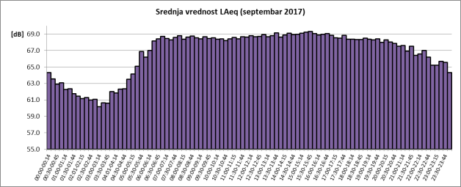
Слика 6. Промене усредњених петнаестноминутних вредности еквивалентног нивоа буке у току септембра 2017. године за NMT-2

Билтен садржи податке преузете из извештаја :

- Институт за јавно здравље Ниш, центар за хигијену и хуману екологију
Булевар др Зорана Ђинђића 50, Ниш
018/4226-448, 4226-384; Tел/факс: 018/4233-587;
e-mail: higijena@izjz-nis.org.rs

- Институт за безбедност и сигурност на раду д.о.о.
Косте Рацина бр.19, Нови Сад
021/420-133; Tел/факс: 021/4722-400;
e-mail: ibsns@sbb.rs
- Факултет заштите на раду у Нишу, центар за техничка испитивања – лабораторија за буку и вибрације
Чарнојевићева 10 А, Ниш
018/529-701, Tел/факс: 018/249-962;
e-mail: info@znrfak.ni.ac.rs

